

**TRƯỜNG ĐẠI HỌC THỦY LỢI**

**KHOA CÔNG NGHỆ THÔNG TIN**



**BÁO CÁO BÀI TẬP LỚN MÔN HỌC**

**PHÂN TÍCH THIẾT KẾ HỆ THỐNG**

***Đề tài:***

**QUẢN LÝ SIÊU THỊ**

**Nhóm sinh viên thực hiện: Nhóm 9**

**Thành viên nhóm:** 1. Nguyễn Thị Thanh Vân

2. Lưu Hiểu Khánh

3. Lê Hà Phương

4. Nguyễn Thế Toàn

**Giảng viên hướng dẫn:** Nguyễn Ngọc Quỳnh Châu

***Hà Nội, 2024***

# **Lời nói đầu**

Ngày nay khoa học kỹ thuật phát triển nhanh chóng, lao động trí óc dần thay thế cho lao động chân tay bằng những ứng dụng khoa học kỹ thuật. Và góp phần đắc lực trong cuộc cách mạng khoa học này phải kể đến lĩnh vực công nghệ thông tin Công nghệ thông tin được ứng dụng trong nhiều lĩnh vực. Như chúng ta đã biết, việc quản lý siêu thị của rất nhiều công ty, doanh nghiệp nói chung và siêu thị mini nói riêng vẫn tiến hành rất thủ công, việc ghi chép thông qua sổ sách gặp rất nhiều trở ngại, gần khó khăn cho người quản lý khi muốn xem xét tình trạng các mặt hàng còn hay hết, nguồn hàng đến từ đâu cũng như việc xuất kho hàng như thế nào, tình trạng bán hàng ra sao. Từ thực tế như vậy mà nhóm chúng em đã tiến hành xây dựng một phần mềm quản lý siêu thị cho một siêu thị.

Phần mềm là một chương trình cho phép người sử dụng thực hiện một cách nhanh chóng, chính xác việc nhập dữ liệu, lưu trữ cập nhật thông tin cho các loại sản phẩm, thực hiện yêu cầu tìm kiếm thông tin thống kê bán hàng hay báo cáo tài chính của siêu thị, với giao diện làm việc thân thiện dễ sử dụng.

Mong rằng với phần mềm này chúng em có thể đóng góp được một phần nào đó vào sự phát triển của các siêu thị.

Sau đây là bảng phân chia công việc của chúng em:

|  |  |  |  |
| --- | --- | --- | --- |
| **Họ tên** | **MSV** | **Công việc được giao** | **Đánh giá** |
| Nguyễn Thị Thanh Vân | 2251061922 | Quản lý chương trình khuyến mãi, Quản lý nhập kho, Quản lý xuất kho, Quản lý đơn hàng | Hoàn thành |
| Nguyễn Thế Toàn | 2251061894 | Tạo hóa đơn, Quản lý tài khoản, Quản lý đại lý, Báo cáo | Hoàn thành |
| Lưu Hiểu Khánh | 2251061807 | Quản lý khách hàng, Quản lý nhân viên, Quản lý nhà cung cấp, Quản lý loại sản phẩm | Hoàn thành |
| Lê Hà Phương | 2251061863 | Lập phiếu đổi/trả, Quản lý tồn kho, Quản lý sản phẩm, Đăng nhập/Đăng xuất | Hoàn thành |
| Cả nhóm | | Đặc tả yêu cầu của khách hàng, Đặc tả yêu cầu của hệ thống, Thiết kế CSDL | Hoàn thành |

Với sự cố gắng và nỗ lực của mình, chúng em đã cùng nhau xây dựng và hoàn thành đề tài này. Chúng em cũng mong sẽ nhận được nhiều sự đóng góp đến từ cô giáo và các bạn để chúng em có thể hoàn thiện hơn trong đề tài báo cáo này!

Chúng em xin chân thành cảm ơn!

# **Khảo sát bài toán (Đặc tả yêu cầu của khách hàng)**

## Quản lý bán hàng

Để quản lý việc mua bán cũng như đổi trả, nhân viên sẽ lập hóa đơn hoặc phiếu đổi trả cho khách hàng

Đối với việc tạo hóa đơn:

1. Nhân viên có thể lập hóa đơn. Nhưng chỉ nhân viên quản lý mới có thể hủy hóa đơn. Sau khi lập hóa đơn sẽ lưu lại hóa đơn để quản lý hóa đơn.
2. Trên hóa đơn phải ghi rõ: Mã hóa đơn, Tên nhân viên, ngày lập hóa đơn, tên sản phẩm, số tiền được giảm, chiết khấu, đơn giá, số lượng, thành tiền, tổng tiền. Khi lưu lại hóa đơn, phải lưu lại cả mã khách hàng, loại hình thanh toán để tiện quản lý. Chỉ có nhân viên quản lý mới có thể thực hiện xóa hóa đơn.

Công thức:

Thành tiền = Số lượng * đơn giá

Chiết khấu = số tiền giảm 1 + số tiền giảm 2 + …..

Tổng tiền = thành tiền sản phẩm 1 + thành tiền sản phẩm 2 +....+ thành tiền n - chiết khấu.

1. Đối với khách hàng có thẻ thành viên, hệ thống kiểm tra điểm tích lũy >= 50.000 thì hóa đơn được trừ 50.000đ và cập nhật lại điểm tích lũy. Sau khi lập hóa đơn thành công, hệ thống cập nhật lại điểm tích lũy theo công thức:

Điểm tích lũy tăng thêm = (Tổng tiền) * 2%

Phiếu đổi/ phiếu trả:

Trong vòng dưới 30 ngày, kể từ ngày mua hàng, nếu khách hàng không hài lòng về sản phẩm do sản phẩm bị lỗi, hết hạn, hỏng sẽ được lập phiếu đổi hoặc trả nếu thỏa mãn các điều kiện:  
1. Sản phẩm mang đổi/ trả có chất lượng như lúc mới mua, chưa qua sử dụng.

2. Có hóa đơn mua sản phẩm.

3. Khách hàng có thẻ Thành viên khi mua sản phẩm.

Khi khách muốn đổi hàng: Nhân viên lập một phiếu đổi. Trên phiếu đổi ghi đầy đủ các thông tin: Thông tin hóa đơn:{Mã hóa đơn, tên nhân viên, ngày lập hóa đơn}, Thông tin khách hàng: {mã khách hàng, tên khách hàng, số điện thoại}, mã phiếu đổi, mã sản phẩm, tên sản phẩm, số lượng đổi, ngày lập phiếu đổi, lý do đổi.

Khi khách muốn trả hàng: Nhân viên lập một phiếu trả. Trên phiếu trả ghi đầy đủ các thông tin: Thông tin hóa đơn:{Mã hóa đơn, tên nhân viên, ngày lập hóa đơn}, Thông tin khách hàng: {mã khách hàng, tên khách hàng, số điện thoại}, mã phiếu trả, mã sản phẩm, tên sản phẩm, số lượng trả, ngày lập phiếu trả, lý do trả, số tiền trả khách.

Trong đó số tiền trả khách được tính như sau:

thành tiền = số lượng * giá bán

số tiền trả khách = thành tiền (sp1)+ thành tiền (sp2)+...

Chú ý: Mỗi hóa đơn chỉ được đổi và trả một lần duy nhất.

## Quản lý chương trình khuyến mãi

Khi siêu thị muốn thu hút nhiều khách hàng hơn thì có thể tạo các chương trình khuyến mãi cho các sản phẩm, nhân viên có thể thêm mới thông tin khuyến mãi mới, sửa thông tin chương trình khuyến mãi, xóa các thông tin khuyến mãi. Cho phép nhân viên tìm kiếm theo từ khóa. Thông tin chương trình khuyến mãi gồm: mã chương trình, tên chương trình, loại khuyến mãi, đối tượng áp dụng, thời gian diễn ra, trạng thái, mô tả khác, thông tin khuyến mãi {mã sản phẩm, tên sản phẩm, đơn vị tính, số lượng, giá tiền giảm}.

Công thức:

Giá tiền giảm theo % = số % giảm * đơn giá

## Quản lý khách hàng

Khi có khách hàng mới đăng ký thẻ thành viên, nhân viên thực hiện thêm khách hàng mới vào danh sách. Với những khách hàng muốn huỷ thẻ, nhân viên thực hiện xóa thông tin khách hàng khỏi danh sách. Khi thông tin của khách hàng có sự sai sót hoặc thay đổi, nhân viên thực hiện sửa thông tin khách hàng đó cho đúng. Các thông tin của khách hàng bao gồm: Mã thẻ thành viên, mã khách hàng, tên khách hàng, địa chỉ, số điện thoại, giới tính, ngày sinh và mô tả khác, điểm tích lũy. Các khách hàng có thẻ thành viên có thể tích điểm hoặc đổi điểm khi thanh toán. Số điểm tối thiểu khách hàng có thể đổi là 50.000 điểm.

## Quản lý nhập kho

Khi nhà cung cấp mang sản phẩm đến kho, nhân viên tiến hành kiểm tra sản phẩm. Nếu chất lượng đảm bảo thì nhân viên tiến hành lập phiếu nhập hàng. Phiếu nhập gồm các thông tin: số phiếu nhập, ngày lập, mã nhà cung cấp, tên người giao, số điện thoại người giao, các thông tin về sản phẩm được nhập: tên sản phẩm, đơn giá, số lượng nhập, thành tiền, tổng số tiền, chữ ký của người viết phiếu, người nhận và thủ trưởng đơn vị. Phiếu nhập được viết thành 2 bản, một bản giao cho xưởng sản xuất, một bản lưu giữ lại sau khi sản phẩm được chuyển vào kho. Nếu sản phẩm không đảm bảo thì từ chối nhập. Một phiếu nhập được viết cho một kho hàng, một kho hàng có thể có nhiều phiếu nhập.

Công thức tính:

* Thành tiền = đơn giá * số lượng của một loại sản phẩm
* Tổng tiền = thành tiền sản phẩm 1 + thành tiền sản phẩm 2 +...

## Quản lý xuất kho

Khi có yêu cầu xuất một loại sản phẩm nào đó từ các đại lý, bộ phận quản lý xuất sẽ kiểm tra số lượng sản phẩm được yêu cầu trong kho. Nếu số lượng sản phẩm đủ đáp ứng thì bộ phận này sẽ lập một phiếu xuất để xuất sản phẩm cho đại lý. Trong phiếu xuất có ghi rõ mã đại lý, tên đại lý, địa chỉ đại lý, tên người nhận, ngày xuất, các thông tin về sản phẩm được xuất: tên sản phẩm, đơn giá, số lượng xuất, thành tiền, tổng số tiền, chữ ký của người viết phiếu, người nhận và thủ trưởng đơn vị. Ngoài ra, trên phiếu còn ghi rõ phiếu do Bộ công thương phát hành, ngày phát hành và số hiệu phiếu. Một bản sao của phiếu xuất được hệ thống lưu lại. Nếu số lượng sản phẩm không đủ để đáp ứng trên ⅔ số lượng yêu cầu thì thông báo từ chối xuất. Một đại lý có thể có nhiều phiếu xuất, một phiếu xuất chỉ xuất cho 1 đại lý. Một phiếu xuất có thể có nhiều sản phẩm được xuất, một sản phẩm có thể có hoặc không có trong nhiều phiếu xuất.

Công thức tính:

* Thành tiền = đơn giá * số lượng của một loại sản phẩm
* Tổng tiền = thành tiền sản phẩm 1 + thành tiền sản phẩm 2 +...

## Quản lý đơn giao hàng tới các đại lý

Khi đại lý không thể đến nhận sản phẩm tại kho hàng và yêu cầu kho hàng vận chuyển đến tận nơi. Nhân viên sẽ tiến hành lập phiếu giao hàng. Trong phiếu giao hàng cần ghi rõ thông tin về mã phiếu giao hàng, sản phẩm đặt hàng, số lượng, thông tin đại lý{tên đại lý, địa chỉ liên hệ}, ngày đặt hàng và trạng thái của đơn hàng. Khi giao thành công, nhân viên tiến hành cập nhật đơn hàng.

## Quản lý nhân viên

Khi có nhân viên mới được tuyển, quản lý tiến hành thêm nhân viên mới vào danh sách. Với những nhân viên rời đi, bị sa thải hoặc hết hợp đồng làm việc, quản lý tiến hành xóa thông tin của nhân viên đó ra khỏi danh sách. Khi thông tin của nhân viên bị sai lệch hay nhân viên thay đổi thông tin, quản lý tiến hành sửa lại hồ sơ thông tin của nhân viên đó. Các thông tin về nhân viên bao gồm: Mã nhân viên, tên nhân viên, ngày sinh, điện thoại, địa chỉ, chức vụ, giới tính và các mô tả khác.

## Quản lý nhà cung cấp

Khi hợp tác với một nhà cung cấp mới, nhân viên tiến hành thêm thông tin của nhà cung cấp đó vào danh sách. Nếu có sai sót hoặc các nhà cung cấp có sự thay đổi về thông tin, nhân viên tiến hành sửa những thông tin về họ cho chính xác. Đối với những nhà cung cấp đã kết thúc hợp tác, nhân viên xóa thông tin nhà cung cấp đó khỏi danh sách. Các thông tin của nhà cung cấp bao gồm: mã nhà cung cấp, tên nhà cung cấp, số điện thoại, địa chỉ, ngày hợp tác, ngày hết hạn hợp tác và các mô tả khác.

## Quản lý loại sản phẩm

Khi có một loại sản phẩm mới được cung cấp, nhân viên tiến hành thêm thông tin của loại sản phẩm đó vào danh sách. Nếu có cập nhật mới hoặc sai sót, nhân viên tiến hành sửa thông tin của loại sản phẩm đó và lưu lại. Nếu có loại sản phẩm không còn nhập vào kho nữa, nhân viên sẽ tiến hành xóa thông tin của loại sản phẩm đó ra khỏi danh sách. Các thông tin của loại sản phẩm bao gồm: Mã loại sản phẩm, tên loại sản phẩm, nhà cung cấp và mô tả khác.

## Quản lý tồn kho

Khi có yêu cầu kiểm tra số lượng tồn của sản phẩm trong kho. Bộ phận quản lý tồn kho sẽ kiểm tra số lượng tồn trong kho. Nếu có thay đổi về số lượng tồn thì cập nhật số liệu sớm hàng tuần để đảm bảo cái nhìn chính xác về số lượng tồn trong kho hiện tại. Mỗi khi có các giao dịch nhập/xuất hàng, kiểm tra lại tồn kho, cũng như các chi tiết như vị trí lưu trữ, ngày nhập kho.

Số lượng tồn của từng sản phẩm được tính theo công thức chung:

Số lượng tồn = Số lượng tồn ban đầu - số lượng xuất + số lượng nhập

## Quản lý sản phẩm

Khi có thông tin về sản phẩm mới tiến hành thêm sản phẩm mới, nhân viên thực hiện thêm thông tin của sản phẩm mới vào danh sách các sản phẩm. Nếu sản phẩm cần thay đổi thông tin nhân viên thực hiện sửa thông tin của sản phẩm. Nếu những sản phẩm đã không còn được nhập hay sản xuất nhân viên tiến hành xóa thông tin sản phẩm ra khỏi danh sách sản phẩm. Các thông tin về sản phẩm bao gồm: mã sản phẩm, tên sản phẩm, tên loại sản phẩm, giá bán, đơn vị tính.

## Quản lý đại lý

Trong quá trình hoạt động kinh doanh, việc quản lý các đối tác như đại lý là một phần quan trọng để đảm bảo sự liên tục và hiệu quả của hoạt động kinh doanh. Để đáp ứng nhu cầu này, chúng tôi muốn thiết lập quy trình quản lý đối tác đại lý nhằm đảm bảo rằng thông tin được duy trì và cập nhật đúng đắn.

Thêm Đại lý Mới: Khi chúng tôi hợp tác với một nhà cung cấp mới, nhân viên sẽ tiến hành thu thập thông tin cơ bản của nhà cung cấp và thêm vào danh sách quản lý.

Thông tin này bao gồm:

* Mã đại lý: Đây là mã định danh duy nhất cho từng nhà cung cấp.
* Tên đại lý: Tên doanh nghiệp hoặc cá nhân cung cấp hàng hoặc dịch vụ.
* Số điện thoại: Liên lạc trực tiếp với nhà cung cấp.
* Địa chỉ: Địa chỉ cụ thể nơi nhà cung cấp hoạt động.
* Ngày hợp tác: Ngày bắt đầu hợp tác.
* Ngày hết hạn hợp tác: Ngày dự kiến kết thúc hợp tác.
* Mô tả khác: Bất kỳ thông tin bổ sung nào liên quan đến nhà cung cấp.

Sửa Đổi Thông Tin: Trong trường hợp có bất kỳ sai sót nào hoặc thông tin về đại lý thay đổi, nhân viên sẽ tiến hành cập nhật thông tin để đảm bảo rằng dữ liệu được duy trì chính xác. Các thông tin có thể được sửa đổi bao gồm tên, số điện thoại, địa chỉ, ngày hợp tác, ngày hết hạn hợp tác và các mô tả khác.

Kết Thúc Hợp Tác: Khi hợp tác với một đại lý kết thúc, nhân viên sẽ loại bỏ thông tin của nhà cung cấp đó khỏi danh sách quản lý. Điều này đảm bảo rằng chúng tôi chỉ duy trì thông tin về các đối tác đang hoạt động. Quy trình quản lý đối tác đại lý không chỉ giúp chúng tôi duy trì thông tin chính xác mà còn tạo điều kiện thuận lợi cho việc quản lý và tương tác với các đối tác kinh doanh.

## Báo cáo

Hàng tháng một bộ phận sẽ thống kê lại lượng sản phẩm xuất. Bộ phận này cũng thống kê số lượng của từng sản phẩm còn tồn trong kho sau đó làm báo cáo gửi cho bộ phận kế hoạch để lập kế hoạch sản xuất cho tháng sau. Ngoài ra hệ thống cần lưu trữ thông tin về các xưởng sản xuất bao gồm tên, địa chỉ, số điện thoại, những sản phẩm sản xuất...Các thông tin về sản phẩm gồm có tên sản phẩm, loại sản phẩm, hình thức đóng gói, đơn giá bán...Trong thông tin lưu trữ về các đại lý cần có thông tin về lượng hàng đã lấy, số tiền đã giao dịch.

## Quản lý tài khoản

Khi cần tạo tài khoản, quản lý tiến hành thêm tài khoản mới vào danh sách. Với những nhân viên rời đi, bị sa thải hoặc hết hợp đồng làm việc, quản lý tiến hành xóa thông tin của tài khoản đó ra khỏi danh sách. Khi thông tin của nhân viên bị sai lệch hay nhân viên thay đổi thông tin, quản lý tiến hành sửa lại hồ sơ thông tin của nhân viên đó. Các thông tin về nhân viên bao gồm: Mã tài khoản, Mã nhân viên, Tên đăng nhập, mật khẩu, phân quyền.

## Đăng nhập

Khi cần quản lý, Nhân viên cần có chức năng đăng nhập vào hệ thống để quản lý hệ thống, có tính bảo mật cao thân thiện với người sử dụng. Các thông tin về đăng nhập bao gồm: Tên đăng nhập, mật khẩu. Thông tin được cung cấp sẵn từ hệ thống.

## Đăng xuất

Khi không còn có nhu cầu sử dụng, nhân viên sẽ tiến hành đăng xuất tài khoản để đảm bảo an toàn cho hệ thống.

# **Đặc tả yêu cầu chức năng của hệ thống phần mềm**

Hệ thống quản lý kho hàng cung cấp các chức năng để hỗ trợ quản lý nhập kho, quản lý xuất kho, quản lý nhà cung cấp, quản lý đại lý, quản lý loại sản phẩm, quản lý sản phẩm, quản lý tồn kho, quản lý nhân viên, báo cáo. Hệ thống cần tạo ra là ứng dụng đa nền tảng(Cross-platform applications) có khả năng chạy trên tất cả các hệ điều hành.

## 1. Đối với nhân viên, hệ thống cung cấp các chức năng sau:

### Quản lý bán hàng: hệ thống cung cấp các chức năng sau:

**Lập hóa đơn**

* Khi nhân viên lập hóa đơn cho khách hàng, nhân viên chọn, nhập các trường thông tin sản phẩm hiển thị trên màn hình rồi lưu lại.
* Trên hóa đơn được in ra, sẽ có những trường thông tin sau: Mã hóa đơn, Tên nhân viên, ngày lập hóa đơn, tên sản phẩm, số tiền được giảm, chiết khấu, đơn giá, số lượng, thành tiền, tổng tiền.

Thành tiền = Số lượng * đơn giá

Chiết khấu = số tiền giảm 1 + số tiền giảm 2 + …..

Tổng tiền = thành tiền 1 + thành tiền 2 + …… + thành tiền n - chiết khấu.

* HT hiển thị lại hóa đơn trên màn hình trước khi nhân viên in hóa đơn ra.
* Khi lưu lại hóa đơn ngoài lưu những trường thông tin in trên hóa đơn, phải lưu thêm mã khách hàng, loại hình thanh toán.

Cập nhật điểm tích lũy cho khách hàng có thẻ thành viên

* Đối với khách hàng có thẻ thành viên: HT cập nhật điểm tích lũy theo công thức:

Nếu điểm tích lũy >= 50.000 thì chiết khấu = 50.000

Điểm tích lũy tăng thêm = (Tổng tiền) * 2%

* **Lâp phiếu đổi:** Nhân viên lập phiếu đổi nếu khách hàng đủ điều kiện đổi

Khi nhân viên lập một phiếu đổi. Trên phiếu đổi có đủ các thông tin: Thông tin hóa đơn:{Mã hóa đơn, tên nhân viên, ngày lập hóa đơn}, Thông tin khách hàng: {mã khách hàng, tên khách hàng, số điện thoại}, mã phiếu đổi, mã sản phẩm, tên sản phẩm, số lượng đổi, ngày lập phiếu đổi, lý do đổi.

* **Lập phiếu trả:** Nhân viên lập phiếu trả nếu khách hàng đủ điều kiện trả.

Khi nhân viên lập một phiếu trả. Trên phiếu trả có đầy đủ các thông tin: Thông tin hóa đơn:{Mã hóa đơn, tên nhân viên, ngày lập hóa đơn}, Thông tin khách hàng: {mã khách hàng, tên khách hàng, số điện thoại}, mã phiếu trả, mã sản phẩm, tên sản phẩm, số lượng trả, ngày lập phiếu trả, lý do trả, số tiền trả khách.

thành tiền = số lượng * giá bán

số tiền trả khách = thành tiền (sp1)+ thành tiền (sp2)+...

### Quản lý chương trình khuyến mãi: bao gồm các chức năng sau:

* Thêm: Chức năng này cho phép nhân viên thêm chương trình khuyến mãi mới.

1. Nhân viên nhập các thông tin của chương trình khuyến mãi: tên chương trình, loại khuyến mãi, đối tượng áp dụng, thời gian diễn ra, trạng thái, mô tả khác, thông tin khuyến mãi {mã sản phẩm, số lượng, giá tiền giảm}.
2. Hệ thống tự động điền các thông tin: mã chương trình, tên sản phẩm, đơn vị tính.
3. Nhân viên xác nhận.
4. Hệ thống lưu thông tin vào CSDL.

* Sửa: Chức năng Sửa cho phép nhân viên sửa thông tin của chương trình khuyến mãi.

1. Nhân viên nhập mã chương trình
2. Hệ thống hiển thị danh sách chương trình tương ứng.
3. Nhân viên nhấn chọn chương trình
4. Nhân viên thực hiện sửa: nhập các trường thông tin cần sửa
5. Nhân viên xác nhận.
6. Hệ thống lưu vào CSDL

* Xóa: Chức năng xóa cho phép nhân viên xóa thông tin của chương trình khuyến mãi.

1. Nhân viên nhập mã chương trình
2. Hệ thống hiển thị danh sách chương trình tương ứng.
3. Nhân viên nhấn chọn chương trình.
4. Nhân viên chọn xóa.
5. Hệ thống hiển thị thông báo xác nhận.
6. Nhân viên xác nhận.
7. Hệ thống xóa thông tin chương trình khỏi CSDL.

* Tìm kiếm: Chức năng tìm kiếm cho phép nhân viên tìm kiếm theo từ khóa do nhân viên nhập.

### Quản lý khách hàng: Bao gồm các chức năng sau:

* Thêm: Chức năng cho phép nhân viên thực hiện thêm khách hàng mới vào danh sách khi khách muốn đăng ký thẻ thành viên. Nhân viên nhập thông tin của nhân viên bao gồm tên khách hàng, ngày sinh, giới tính, số điện thoại, địa chỉ, điểm tích lũy và các mô tả khác. Hệ thống tự động điền mã khách hàng, mã thẻ thành viên. Nhân viên xác nhận lại thông tin. Sau đó hệ thống lưu trữ thông tin của nhân viên mới vào CSDL.
* Sửa: Khi thông tin khách xảy ra sai sót hoặc có sự biến đổi, nhân viên thực hiện nhiệm vụ sửa lại chính xác thông tin của khách hàng đó và xác nhận. Hệ thống lưu trữ thông tin khách hàng sau khi sửa vào CSDL.
* Xóa: Khi có khách hàng muốn hủy thẻ thành viên, nhân viên thực hiện nhiệm vụ xóa các thông tin của khách hàng đó khỏi danh sách. Nhân viên lựa chọn khách hàng muốn xóa. Hệ thống xóa toàn bộ thông tin của khách hàng đó khỏi CSDL.

### Quản lý nhập kho: bao gồm chức năng Lập phiếu nhập: chức năng này được sử dụng khi nhà cung cấp giao hàng đến cho kho hàng. Nhân viên sử dụng chức năng Lập phiếu nhập để tạo một phiếu nhập mới cho kho hàng và nhà cung cấp/ xưởng sản xuất:

1. Nhân viên nhập mã số hiệu nhà cung cấp, tên người giao, số điện thoại người giao, tên loại sản phẩm, đơn giá, số lượng nhập.
2. Hệ thống tính tổng tiền và cập nhật số lượng tồn kho tương ứng của các loại sản phẩm.
3. Hệ thống lưu trữ thông tin phiếu nhập vào CSDL.

### Quản lý xuất kho: bao gồm chức năng Lập phiếu xuất: chức năng này được sử dụng khi các đại lý đến đặt đơn hàng với nhân viên. Nhân viên sử dụng chức năng lập phiếu xuất để tạo một phiếu xuất mới cho kho hàng và đại lý:

1. Nhân viên nhập tên loại sản phẩm, số lượng xuất.
2. Hệ thống kiểm tra:

+ Nếu số lượng tồn >= 2/3 số lượng xuất thì nhân viên xác nhận Lập phiếu xuất và tiến hành làm bước 3.

+ Nếu số lượng tồn <2/3 số lượng xuất thì nhân viên báo lại với đại lý qua thông tin đã nhận là hàng cần xuất không đủ.

1. Nhân viên nhập: mã đại lý, tên người nhận.
2. Hệ thống tính tổng tiền cho phiếu xuất.
3. Hệ thống lưu trữ thông tin phiếu xuất vào CSDL.

### Quản lý đơn giao hàng: bao gồm chức năng sau:

### Lập phiếu giao hàng: chức năng này được sử dụng khi các đại lý đã đặt hàng và cần vận chuyển tận nơi. Nhân viên sử dụng chức năng Lập phiếu giao hàng để tạo một phiếu giao hàng mới cho bên đại lý:

1. Nhân viên nhập: mã phiếu xuất
2. Hệ thống tự điền các trường thông tin: tên đại lý, địa chỉ đại lý, ngày xuất, tên sản phẩm, đơn giá, số lượng xuất, thành tiền, tổng tiền.
3. Hệ thống lưu trữ thông tin phiếu giao hàng vào CSDL

* **Cập nhật phiếu giao hàng**: chức năng này được sử dụng khi nhân viên đã giao hàng thành công cho khách hàng.

### Quản lý tồn kho: Bao gồm chức năng:

* Kiểm tra số lượng tồn trong kho.
* Tìm kiếm vị trí lưu trữ của sản phẩm, ngày nhập kho.

### Quản lý sản phẩm: Chức năng này sử dụng khi nhân viên muốn quản lý danh sách sản phẩm nhập vào. Nhân viên tiến hành thêm, sửa, xóa sản phẩm:

+ Thêm:

1. Nhân viên điền thông tin sản phẩm bao gồm: mã nhà cung cấp, tên nhà cung cấp, số điện thoại, địa chỉ, ngày hợp tác, ngày hết hạn hợp tác và các mô tả khác.
2. Hệ thống hiển thị lại thông tin sản phẩm.
3. Nhân viên xác nhận lưu thông tin sản phẩm nếu điền đúng thông tin sản phẩm .
4. Hệ thống lưu thông tin sản phẩm vào csdl.

* Sửa:

1. Nhân viên chọn sản phẩm
2. Hệ thống hiển thị thông tin sản phẩm.
3. Nhân viên sửa các trường sản phẩm cần thay đổi nếu thông tin sản phẩm có sự thay đổi dẫn đến sai sót.
4. Nhân viên xác nhận lưu thông tin thay đổi.
5. Hệ thống cập nhật thông tin thay đổi trong CSDL.

+ Xóa: Chức năng Xóa được sử dụng khi sản phẩm không còn được nhập hoặc không còn được sản xuất:

1. Nhân viên chọn sản phẩm.
2. Hệ thống hiển thị thông tin sản phẩm theo mã sản phẩm
3. Nhân viên xác nhận xóa thông tin sản phẩm khỏi CSDL
4. Hệ thống xóa thông tin sản phẩm khỏi CSDL

### Quản lý đại lý: bao gồm các chức năng con:

* Nhân viên có thể thêm đại lý mới bằng cách nhập thông tin đại lý mới: Tên đại lý, SĐT, Địa chỉ, Ngày hợp tác, Ngày hết hạn, mô tả khác. Hệ thống tự điền mã đại lý. Nhân viên xác nhận lưu lại. Hệ thống lưu thông tin vào CSDL.
* Nhân viên có thể sửa hoặc cập nhật thông tin đại lý có sẵn bằng cách đầu tiên tìm kiếm thông tin cần sửa trên danh sách có sẵn, tiếp theo thực hiện sửa thông tin và lưu lại.
* Xóa: có thể xóa thông tin đại lý có sẵn bằng cách đầu tiên tìm kiếm thông tin cần xóa trên danh sách có sẵn, tiếp theo thực hiện xóa thông tin và lưu lại.

### Quản lý loại sản phẩm: bao gồm các chức năng con:

* Thêm: Khi có mặt hàng mới được nhập vào, nhân viên sẽ thực hiện nhiệm vụ thêm mới loại sản phẩm đó vào danh sách. Nhân viên nhập mã loại sản phẩm, tên loại sản phẩm, nhà cung cấp và các mô tả khác. Sau đó hệ thống sẽ lưu thông tin loại sản phẩm đó vào CSDL.
* Sửa: Khi loại sản phẩm nhập vào xảy ra sai sót hoặc có những thay đổi mới, nhân viên sẽ thực hiện nhiệm vụ sửa thông tin sao cho chính xác. Sau đó hệ thống lưu thông tin mới sửa lại vào CSDL.
* Xóa: Chức năng cho phép nhân viên xóa 1 loại sản phẩm khi nó không còn được nhập vào kho nữa. Nhân viên lựa chọn loại sản phẩm muốn xóa và xác nhận. Hệ thống xóa toàn bộ thông tin của loại sản phẩm đó khỏi CSDL.

### Quản lý nhà cung cấp: bao gồm các chức năng con:

* Thêm: Khi có nhà cung cấp mới hợp tác, nhân viên thực hiện nhiệm vụ thêm mới nhà cung cấp vào danh sách. Nhân viên nhập các thông tin về nhà cung cấp bao gồm: mã nhà cung cấp, tên nhà cung cấp, số điện thoại, địa chỉ, ngày hợp tác, ngày hết hạn hợp tác và các mô tả khác.
* Sửa: Trong quá trình nhập, thông tin của nhà cung cấp xảy ra sai sót hoặc họ thay đổi thông tin, nhân viên sẽ thực hiện sửa lại thông tin cho chính xác. Hệ thống lưu thông tin sau khi sửa vào CSDL.
* Xóa: Khi chấm dứt hợp tác với nhà cung cấp, nhân viên sẽ xóa nhà cung cấp đó khỏi danh sách. Nhân viên chọn nhà cung cấp cần xóa và xác nhận. Hệ thống xóa toàn bộ thông tin của nhà cung cấp đó khỏi CSDL.

### Đăng nhập

Khi cần quản lý, nhân viên tiến hành đăng nhập vào hệ thống, nhân viên nhập các thông tin: tên đăng nhập, mật khẩu. Hệ thống kiểm tra thông tin đăng nhập, nếu đúng thì hiển thị thông báo đăng nhập thành công và hiển thị menu chính, nếu sai thì hiển thị thông báo đăng nhập thất bại và hiển thị lại form đăng nhập.

### Đăng xuất:

Khi không còn sử dụng hệ thống quản lý kho hàng, nhân viên tiến hành chọn đăng xuất. Hệ thống kiểm tra yêu cầu đăng xuất và tiến hành đăng xuất khỏi hệ thống quản lý.

## 2. Đối với nhân viên quản lý, hệ thống cung cấp các chức năng con:

### Xóa hóa đơn: Chức năng này cho phép nhân viên quản lý có thể xóa hóa đơn

Nhân viên quản lý thực hiện chọn hóa đơn cần xóa và bấm nút xóa. Sau khi nhân viên bấm nút xóa, HT sẽ tự động xóa hóa đơn trong CSDL.

### Quản lý nhân viên: Hệ thống cung cấp các chức năng con:

* Thêm: Chức năng cho phép quản lý thực hiện thêm nhân viên mới vào danh sách nhân viên. Quản lý nhập thông tin của nhân viên bao gồm mã nhân viên, tên nhân viên, ngày sinh, giới tính, chức vụ, giới tính, số điện thoại, địa chỉ và các đặc điểm khác. Hệ thống lưu trữ thông tin của nhân viên mới vào CSDL.
* Sửa: Khi thông tin nhân viên xảy ra sai sót hoặc có sự biến đổi, quản lý thực hiện nhiệm vụ sửa lại chính xác thông tin của nhân viên đó và xác nhận. Hệ thống lưu trữ thông tin sau khi sửa vào CSDL.
* Xóa: Khi có nhân viên bị sa thải hoặc chấm dứt hợp đồng làm việc, quản lý thực hiện nhiệm vụ xóa các thông tin của nhân viên đó khỏi danh sách nhân viên. Quản lý lựa chọn nhân viên muốn xóa. Hệ thống xóa toàn bộ thông tin của nhân viên đó khỏi CSDL.

### Lập báo cáo: Chức năng này được sử dụng theo định kì hàng tháng nhân viên sẽ thống kê lại lượng sản phẩm xuất, tồn trong kho sau đó làm báo cáo gửi cho bộ phận kế hoạch.

1. HT điền các trường thông tin:Số phiếu, Tên SP, số lượng sản phẩm xuất, số lượng sản phẩm tồn, ngày lập phiếu, tên người lập phiếu, tên người nhận.
2. HT hiển thị phiếu
3. Nhân viên chỉnh sửa lại các trường thông tin(hoặc không).
4. Nhân viên bấm nút “xác nhận”
5. HT gửi báo cáo đến bộ phận kế hoạch.

### Quản lý tài khoản: Hệ thống cung cấp các chức năng con:

* Thêm: Chức năng cho phép quản lý thực hiện thêm tài khoản mới vào danh sách tài khoản.
* Sửa: Chức năng cho phép quản lý thực hiện sửa tài khoản có sẵn trong danh sách tài khoản.
* Xóa: Chức năng cho phép quản lý thực hiện xóa tài khoản có sẵn trong danh sách tài khoản.

# **Biểu đồ Usecase**

## Usecase tổng quát

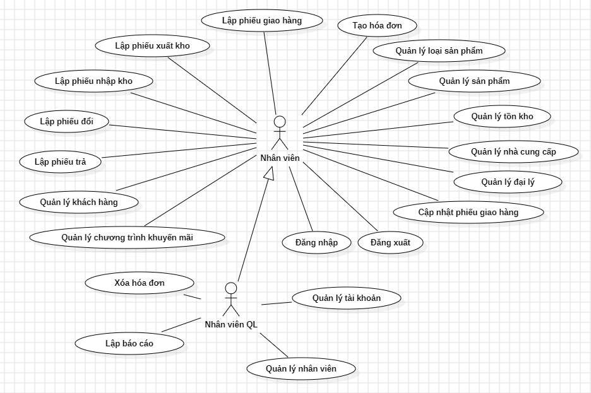

## Đặc tả usecase

### Usecase Tạo hóa đơn

|  |  |
| --- | --- |
| **Tên use case** | Lập hóa đơn |
| **Tác nhân chính** | Nhân viên, Nhân viên quản lý |
| **Mục đích (mô tả)** | Là nhân viên, tôi muốn lập hóa đơn và quản lý tình trạng hóa đơn |
| **Mức độ ưu tiên (priority)** | Bắt buộc |
| **Điều kiện kích hoạt(trigger)** | * Nhân viên bấm vào nút “Lập hóa đơn” |
| **Điều kiện tiên quyết(pre- condition)** | * Trên máy phải có app quản lý siêu thị * Tài khoản nhân viên đã được tạo sẵn. * Tài khoản nhân viên đã được phân quyền. * Thiết bị có internet khi thực hiện * Máy chủ phải ở trong trạng thái hoạt động. |
| **Điều kiện thành công(Post-condition)** | * Nhân viên thêm hóa đơn thành công * Hệ thống thêm thành công hóa đơn vào CSDL. |
| **Điều kiện thất bại** | * Nhân viên thêm hóa đơn không thành công. * Hệ thống thêm không thành công hóa đơn vào CSDL. |
| **Luồng sự kiện chính (Basic Flow)** | 1. HT hiển thị form tạo hóa đơn 2. NV điền các trường thông tin: số lượng, loại hình thanh toán, tên sản phẩm, số điện thoại khách hàng( nếu có) 3. HT điền mã hóa đơn, tên nhân viên, ngày lập hóa đơn, mã sản phẩm, đơn giá, thành tiền (thành tiền = đơn giá*số lượng), mã khách hàng(nếu là khách lạ thì không điền) 4. HT kiểm tra điều kiện chương trình khuyến mãi 5. Nếu thỏa mãn, HT điền số tiền được giảm 6. HT kiểm tra điểm khách hàng 7. Nếu điểm >= 50.000 điểm. HT trừ 50.000 điểm của khách hàng 8. HT điền thêm số tiền được giảm = 50.000, số điểm quy đổi, chiết khấu và tổng tiền. 9. NV bấm nút xác nhận. 10. HT hiển thị lại thông tin 11. NV bấm xác nhận 12. HT lưu hóa đơn và cập nhật điểm cho KH |
| **Luồng sự kiện thay thế (Alternative Flow)** | 4.1 Nếu không thỏa mãn tiến hành bước 6  7.1 Nếu điểm < 50.000 tiến hành bước 9 |
| **Luồng sự kiện ngoại lệ (Exception Flow)** | Không có |

### Usecase Xóa hóa đơn

|  |  |
| --- | --- |
| **Tên use case** | Xóa hóa đơn |
| **Tác nhân chính** | Nhân viên quản lý |
| **Mục đích (mô tả)** | Là nhân viên quản lý, tôi muốn xóa hóa đơn |
| **Mức độ ưu tiên (priority)** | Bắt buộc |
| **Mức** | 1 |
| **Điều kiện kích hoạt (trigger)** | * Nhân viên bấm vào nút “Xóa hóa đơn” |
| **Điều kiện tiên quyết (pre- condition)** | * Trên máy phải có app quản lý siêu thị * Tài khoản nhân viên đã được tạo sẵn. * Tài khoản nhân viên đã được phân quyền. * Thiết bị có internet khi thực hiện * Máy chủ phải ở trong trạng thái hoạt động. |
| **Điều kiện thành công (Post-condition)** | * Nhân viên xóa thành công hóa đơn * Hệ thống xóa thành công hóa đơn trong CSDL |
| **Điều kiện thất bại** | * Nhân viên xóa thành công hóa đơn * Hệ thống xóa thành công hóa đơn trong CSDL |
| **Luồng sự kiện chính (Basic Flow)** | 1. HT hiển thị form xóa 2. NV tìm kiếm hóa đơn cần xóa 3. NV chọn hóa đơn cần xóa 4. NV bấm nút “Tiếp tục” 5. HT xóa hóa đơn trong CSDL 6. HT hiển thị thông báo xóa thành công |
| **Luồng sự kiện thay thế (Alternative Flow)** | *2.1.* NV chọn hóa đơn cần xóa  3.1. NV bấm nút “Tiếp tục”  4.1. HT xóa hóa đơn trong CSDL  5.1. HT hiển thị thông báo xóa thành công |
| **Luồng sự kiện ngoại lệ (Exception Flow)** | Không có |

### Usecase Lập phiếu đổi

|  |  |
| --- | --- |
| **Tên use case** | Lập phiếu đổi |
| **Tác nhân chính** | Nhân viên |
| **Mục đích (mô tả)** | Cho phép nhân viên lập phiếu đổi |
| **Mức độ ưu tiên (priority)** | Không bắt buộc phải có |
| **Điều kiện kích hoạt(trigger)** | Khi nhân viên chọn “Phiếu đổi” |
| **Điều kiện tiên quyết (pre- condition)** | Nhân viên đã đăng nhập hệ thống thành công  Khách hàng có thẻ thành viên |
| **Điều kiện thành công (Post-condition)** | Nhân viên lập phiếu đổi thành công |
| **Điều kiện thất bại** | Nhân viên lập phiếu đổi thất bại |
| **Luồng sự kiện chính (Basic Flow)** | 1. Hệ thống hiển thị trường nhập mã hóa đơn, nhân viên nhập mã hóa đơn và tìm kiếm   1b1. Nếu mã hóa đơn không tồn tại: => HT từ chối yêu cầu lập phiếu đổi  1b2. Nếu mã hóa đơn tồn tại thì kiểm tra hóa đơn, phiếu đổi:  1b2.1 Nếu hóa đơn thanh toán >=30 ngày hoặc phiếu đổi tồn tại thì từ chối yêu cầu lập phiếu đổi  1b2.2 Nếu có hóa đơn thanh toán < 30 ngày và không có phiếu đổi thì hệ thống hiển thị form lập phiếu đổi và điền cứng thông tin hóa đơn:{Mã hóa đơn, tên nhân viên, ngày lập hóa đơn}. Thông tin khách hàng: {mã khách hàng, tên khách hàng, số điện thoại}, mã phiếu đổi.   1. Nhân viên nhập các trường thông tin:Mã thẻ thành viên, mã sản phẩm, tên sản phẩm, số lượng đổi, ngày lập phiếu đổi, lý do đổi. 2. Hệ thống hiển thị lại thông tin form phiếu đổi 3. Nhân viên xác nhận lập phiếu đổi 4. Hệ thống in một bản cho khách và lưu phiếu đổi vào CSDL |
| **Luồng sự kiện thay thế (Alternative Flow)** | Không có |
| **Luồng sự kiện ngoại lệ (Exception Flow)** | 2a. Nhân viên nhập sai thông tin => Nhân viên từ chối lập phiếu trả/đổi  4a. Nhân viên không xác nhận lập phiếu đổi/trả |

### 

### Usecase Lập phiếu trả

### 

|  |  |
| --- | --- |
| **Tên use case** | Lập phiếu trả |
| **Tác nhân chính** | Nhân viên |
| **Mục đích (mô tả)** | Cho phép nhân viên lập phiếu trả |
| **Mức độ ưu tiên (priority)** | Không bắt buộc phải có |
| **Điều kiện kích hoạt (trigger)** | Khi nhân viên nhấn “Lập phiếu trả” |
| **Điều kiện tiên quyết (pre- condition)** | Nhân viên đã đăng nhập vào hệ thống thành công.  Khách hàng có thẻ thành viên |
| **Điều kiện thành công (Post-condition)** | Nhân viên lập phiếu trả thành công |
| **Điều kiện thất bại** | Nhân viên lập phiếu trả thất bại |
| **Luồng sự kiện chính (Basic Flow)** | 1. Hệ thống hiển thị trường nhập mã hóa đơn, nhân viên nhập mã hóa đơn và tìm kiếm   1b1. Nếu mã hóa đơn không tồn tại: => HT từ chối yêu cầu lập phiếu trả  1b2. Nếu mã hóa đơn tồn tại thì kiểm tra hóa đơn  Nếu hóa đơn thanh toán >=30 ngày hoặc phiếu trả tồn tại thì từ chối yêu cầu lập phiếu trả  1b2.2 Nếu có hóa đơn thanh toán < 30 ngày và không có phiếu trả thì hệ thống hiển thị form lập phiếu trả và điền cứng thông tin hóa đơn:{Mã hóa đơn, tên nhân viên, ngày lập hóa đơn}. Thông tin khách hàng: {mã khách hàng, tên khách hàng, số điện thoại}, mã phiếu trả.   1. Nhân viên nhập các trường thông tin:mã thẻ thành viên, mã sản phẩm, tên sản phẩm, số lượng trả, ngày lập phiếu trả, lý do trả. 2. Hệ thống tính số tiền trả khách:   thành tiền = số lượng * giá bán  số tiền trả khách = thành tiền (sp1)+ thành tiền (sp2)+...  và tự động điền vào form.   1. Hệ thống hiển thị lại thông tin phiếu trả. 2. Nhân viên xác nhận lập phiếu trả 3. Hệ thống in một bản cho khách, lưu phiếu trả vào CSDL |
| **Luồng sự kiện thay thế (Alternative Flow)** | Không có |
| **Luồng sự kiện ngoại lệ (Exception Flow)** | 2a. Nhân viên nhập sai thông tin => Nhân viên từ chối lập phiếu trả.  4a. Nhân viên không xác nhận lập phiếu trả |

### Usecase Quản lý chương trình khuyến mãi

|  |  |
| --- | --- |
| **Tên use case** | Quản lý chương trình khuyến mãi |
| **Tác nhân chính** | Nhân viên |
| **Mục đích (mô tả)** | Cho phép nhân viên thêm, sửa, xóa và tìm kiếm thông tin chương trình khuyến mãi. |
| **Mức độ ưu tiên (priority)** | Bắt buộc phải có |
| **Điều kiện kích hoạt(trigger)** | Khi nhân viên nhấn “Quản lý chương trình khuyến mãi” |
| **Điều kiện tiên quyết(pre- condition)** | Nhân viên đã đăng nhập vào hệ thống thành công. |
| **Điều kiện thành công(Post-condition)** | Nhân viên thêm/sửa/xóa/tìm kiếm thành công. |
| **Điều kiện thất bại** | Nhân viên thêm/sửa/xóa/tìm kiếm thất bại. |
| **Luồng sự kiện chính (Basic Flow)** | 1.1 Hệ thống hiển thị form thêm chương trình khuyến mãi mới.  1.2 Nhân viên nhập các thông tin của chương trình khuyến mãi: tên chương trình, loại khuyến mãi, đối tượng áp dụng, ngày bắt đầu, ngày kết thúc, trạng thái, mô tả khác, thông tin khuyến mãi {mã sản phẩm, số lượng, giá tiền giảm}.  1.3 Hệ thống tự động điền các thông tin: mã chương trình, tên sản phẩm, đơn vị tính.  1.4 Nhân viên xác nhận.  1.5 Hệ thống lưu thông tin vào CSDL.  2.1 Nhân viên nhập mã chương trình khuyến mãi.  2.2 Hệ thống hiển thị danh sách chương trình khuyến mãi tương ứng.  2.3 Nhân viên chọn chương trình khuyến mãi để sửa.  2.4 Hệ thống hiển thị thông tin của chương trình khuyến mãi.  2.5 Nhân viên nhập các trường thông tin cần sửa.  2.6 Nhân viên xác nhận.  2.7 Hệ thống lưu thông tin vào CSDL.  3.1 Nhập mã chương trình khuyến mãi cần xóa  3.2 Hệ thống hiển thị danh sách chương trình khuyến mãi tương ứng  3.3 Nhân viên chọn chương trình khuyến mãi.  3.4 Nhân viên xác nhận xóa.  3.5 Hệ thống cập nhật thông tin vào CSDL.  4.1 Hệ thống hiển thị form tìm kiếm  4.2 Nhân viên nhập từ khóa vào form tìm kiếm.  4.3 Nhân viên xác nhận.  4.4 Hệ thống hiển thị danh sách chương trình khuyến mãi tương ứng. |
| **Luồng sự kiện thay thế (Alternative Flow)** | Không có |
| **Luồng sự kiện ngoại lệ (Exception Flow)** | 1.4a Nhân viên không xác nhận  1.4a.1 Hệ thống không phản hồi  2.6a Nhân viên không xác nhận  2.6a.1 Hệ thống không phản hồi  3.4a Nhân viên không xác nhân  3.4a.1 Hệ thống không phản hồi  4.3a Nhân viên không xác nhận  4.3a.1 Hệ thống không phản hồi |

### Usecase Quản lý khách hàng

|  |  |
| --- | --- |
| **Tên use case** | Quản lý khách hàng |
| **Tác nhân chính** | Nhân viên |
| **Mục đích (mô tả)** | 1. Chức năng “Thêm” cho phép nhân viên thêm mới một khách hàng 2. Chức năng “Sửa” cho phép nhân viên sửa thông tin của khách hàng khi có sai sót hoặc thay đổi 3. Chức năng “ Xóa” cho phép nhân viên xóa thông tin của khách hàng |
| **Mức độ ưu tiên (priority)** | Bắt buộc phải có |
| **Điều kiện kích hoạt(trigger)** | 1. Nhân viên ấn “Thêm” 2. Nhân viên ấn “Sửa” 3. Nhân viên ấn “Xóa” |
| **Điều kiện tiên quyết(pre- condition)** | Đối với chức năng “Sửa” và “Xóa”, thông tin của khách hàng đã có trong CSDL. |
| **Điều kiện thành công(Post-condition)** | 1. Nhân viên thêm khách hàng mới thành công 2. Nhân viên sửa thông tin khách hàng thành công 3. Nhân viên xóa khách hàng thành công |
| **Điều kiện thất bại** | 1. Nhân viên thêm khách hàng mới không thành công 2. Nhân viên sửa thông tin khách hàng không thành công 3. Nhân viên xóa khách hàng không thành công |
| **Luồng sự kiện chính (Basic Flow)** | 1.1 HT hiển thị form thêm khách hàng mới  1.2. Nhân viên điền các thông tin: tên khách hàng, địa chỉ, số điện thoại, giới tính, ngày sinh và mô tả khác, điểm tích lũy.  1.3. HT điền cứng mã khách hàng và mã thẻ thành viên  1.4. HT hiển thị lại toàn bộ thông tin  1.5. Nhân viên xác nhận  1.6. HT lưu thông tin nhà cung cấp mới vào CSDL và hiển hiển thị thông báo thêm thành công.  2.1. HT hiển thị form sửa  2.2. Nhân viên sửa trong các trường thông tin sau: tên khách hàng, địa chỉ, số điện thoại, giới tính, ngày sinh và mô tả khác.  2.3. HT hiển thị lại toàn bộ thông tin  3.4. Nhân viên xác nhận  2.5. HT lưu thông tin mới của nhà cung cấp vào CSDL và hiển thị thông báo sửa thành công.  3.1. HT hiển thị form xóa  3.2. Nhân viên click “ Xóa”  3.3. HT hiển thị cảnh báo  3.4. Nhân viên xác nhận  3.5. HT xóa thông tin nhà cung cấp khỏi CSDL và hiển thị thông báo xóa khách hàng thành công. |
| **Luồng sự kiện thay thế (Alternative Flow)** | Không có |
| **Luồng sự kiện ngoại lệ (Exception Flow)** | 1.2. Nhân viên điền thiếu thông tin  1.2.1. HT yêu cầu nhập đầy đủ  1.5. Nhân viên bỏ qua xác nhận  1.5.1. HT không phản ứng, thông tin khách hàng mới chưa đc lưu vào CSDL.  2.2. Nhân viên điền thiếu thông tin  2.2.1. HT yêu cầu nhập đầy đủ  2.4. Nhân viên bỏ qua xác nhận  2.4.1. HT không phản ứng, thông tin mới của khách hàng chưa đc lưu vào CSDL  3.4. Nhân viên bỏ qua xác nhận  3.4.1. HT không có phản ứng, thông tin khách hàng vẫn còn trong CSDL. |

### Usecase Lập phiếu nhập

|  |  |
| --- | --- |
| **Tên use case** | Lập phiếu nhập |
| **Tác nhân chính** | Nhân viên |
| **Mục đích (mô tả)** | Cho phép nhân viên Lập phiếu nhập để nhập thêm sản phẩm mới vào kho hàng |
| **Mức độ ưu tiên (priority)** | Bắt buộc phải có |
| **Điều kiện kích hoạt (trigger)** | Khi nhân viên nhấn “Lập phiếu nhập” |
| **Điều kiện tiên quyết (pre- condition)** | Nhân viên đã đăng nhập thành công vào hệ thống |
| **Điều kiện thành công (Post-condition)** | Nhân viên lập phiếu nhập kho thành công |
| **Điều kiện thất bại** | Nhân viên lập phiếu nhập kho thất bại |
| **Luồng sự kiện chính (Basic Flow)** | 1. Hệ thống hiển thị form Lập phiếu nhập 2. Nhân viên nhập vào các trường bắt buộc: mã nhà cung cấp, tên người giao, số điện thoại, tên sản phẩm, đơn giá, số lượng nhập. 3. Hệ thống hiển thị tự động các trường thông tin: số phiếu nhập, ngày lập phiếu, thành tiền, tổng tiền. 4. Nhân viên nhấn xác nhận.. 5. Hệ thống lưu trữ thông tin phiếu nhập vào CSDL.   Công thức:  Thành tiền = đơn giá * số lượng của 1 loại sản phẩm  Tổng tiền = thành tiền sản phẩm 1 + thành tiền sản phẩm 2+ … |
| **Luồng sự kiện thay thế (Alternative Flow)** | Không có |
| **Luồng sự kiện ngoại lệ (Exception Flow)** | 4a. Nhân viên không nhấn xác nhận  4a.1 Hệ thống không phản hồi |

### 

### Usecase Lập phiếu xuất kho

|  |  |
| --- | --- |
| **Tên use case** | Lập phiếu xuất kho |
| **Tác nhân chính** | Nhân viên |
| **Mục đích (mô tả)** | Cho phép nhân viên lập phiếu xuất kho để xuất sản phẩm cho các đại lý |
| **Mức độ ưu tiên (priority)** | Bắt buộc phải có |
| **Điều kiện kích hoạt(trigger)** | Khi nhân viên nhấn “Lập phiếu xuất” |
| **Điều kiện tiên quyết(pre- condition)** | Nhân viên đăng nhập thành công hệ thống. |
| **Điều kiện thành công(Post-condition)** | Nhân viên lập phiếu xuất kho thành công. |
| **Điều kiện thất bại** | Nhân viên lập phiếu xuất kho thất bại |
| **Luồng sự kiện chính (Basic Flow)** | 1. Hệ thống hiển thị form nhập mã sản phẩm, số lượng xuất. 2. Nhân viên nhập mã sản phẩm, số lượng xuất. 3. Nhân viên xác nhận. 4. Hệ thống kiểm tra:   4.1 số lượng tồn >= ⅔ số lượng xuất → Hệ thống hiển thị form Lập phiếu xuất.  4.1.1 Nhân viên điền các trường bắt buộc: mã đại lý, tên người nhận.  4.1.2 Hệ thống tự động điền các trường: tên đại lý, địa chỉ đại lý, ngày xuất, tên sản phẩm, đơn giá, số lượng xuất, thành tiền, tổng tiền.  4.1.3 Nhân viên nhấn xác nhận “Ok”.  4.1.4 Hệ thống hiển thị lại form và lưu trữ thông tin phiếu xuất vào CSDL.  4.2 số lượng tồn < ⅔ số lượng xuất → Hệ thống hiển thị thông báo từ chối xuất.  Công thức:  Thành tiền = đơn giá * số lượng của 1 loại sản phẩm  Tổng tiền = thành tiền sản phẩm 1 + thành tiền sản phẩm 2+ … |
| **Luồng sự kiện thay thế (Alternative Flow)** | Không có |
| **Luồng sự kiện ngoại lệ (Exception Flow)** | 4.1.3a Nhân viên không nhấn xác nhận  4.1.3a.1 Hệ thống không phản hồi |

### Usecase Lập phiếu giao hàng

|  |  |
| --- | --- |
| **Tên use case** | Lập phiếu giao hàng |
| **Tác nhân chính** | Nhân viên |
| **Mục đích (mô tả)** | Cho phép nhân viên lập phiếu giao hàng để giao hàng tận nơi cho các đại lý. |
| **Mức độ ưu tiên (priority)** | Bắt buộc phải có |
| **Điều kiện kích hoạt(trigger)** | Khi nhân viên nhấn “Lập phiếu giao” |
| **Điều kiện tiên quyết(pre- condition)** | Nhân viên đã đăng nhập vào hệ thống thành công. |
| **Điều kiện thành công(Post-condition)** | Nhân viên lập phiếu giao hàng thành công. |
| **Điều kiện thất bại** | Nhân viên lập phiếu giao hàng thất bại. |
| **Luồng sự kiện chính (Basic Flow)** | 1. Nhân viên nhập mã phiếu xuất 2. Hệ thống tự động hiển thị các thông tin: mã phiếu giao hàng, tên đại lý, địa chỉ liên hệ, ngày đặt hàng, trạng thái của đơn hàng (mặc định là chưa giao thành công). 3. Nhân viên xác nhận. 4. Hệ thống lưu thông tin phiếu giao hàng vào CSDL. |
| **Luồng sự kiện thay thế (Alternative Flow)** | Không có |
| **Luồng sự kiện ngoại lệ (Exception Flow)** | 3a. Nhân viên không xác nhận  3a.1 Hệ thống không phản hồi |

### Usecase Cập nhật phiếu giao hàng

|  |  |
| --- | --- |
| **Tên use case** | Cập nhật phiếu giao hàng |
| **Tác nhân chính** | Nhân viên |
| **Mục đích (mô tả)** | Cho phép nhân viên cập nhật phiếu giao hàng khi đã giao thành công cho phía đại lý |
| **Mức độ ưu tiên (priority)** | Bắt buộc phải có |
| **Điều kiện kích hoạt(trigger)** | Khi nhân viên nhấn “Cập nhật Phiếu giao hàng” |
| **Điều kiện tiên quyết(pre- condition)** | Nhân viên đã đăng nhập vào hệ thống thành công. |
| **Điều kiện thành công(Post-condition)** | Nhân viên cập nhật phiếu giao hàng thành công. |
| **Điều kiện thất bại** | Nhân viên cập nhật phiếu giao hàng thất bại. |
| **Luồng sự kiện chính (Basic Flow)** | 1. Hệ thống hiển thị danh sách đơn hàng chưa giao thành công. 2. Nhân viên chọn đơn hàng cần cập nhật. 3. Nhân viên xác nhận. 4. Hệ thống cập nhập trạng thái đơn hàng: Chưa giao → Đã giao. |
| **Luồng sự kiện thay thế (Alternative Flow)** | Không có |
| **Luồng sự kiện ngoại lệ (Exception Flow)** | 3a. Nhân viên không xác nhận  3a.1 Hệ thống không phản hồi |

### Usecase Quản lý nhân viên

|  |  |
| --- | --- |
| **Tên use case** | Quản lý nhân viên |
| **Tác nhân chính** | Nhân viên quản lý |
| **Mục đích (mô tả)** | 1. Chức năng “Thêm” cho phép quản lý thêm mới một nhân viên 2. Chức năng “Sửa” cho phép quản lý sửa thông tin của một nhân viên khi có sai sót hoặc thay đổi 3. Chức năng “ Xóa” cho phép quản lý xóa thông tin của 1 nhân viên nào đó |
| **Mức độ ưu tiên (priority)** | Bắt buộc phải có |
| **Điều kiện kích hoạt(trigger)** | 1. Quản lý ấn nút “Thêm” 2. Quản lý ấn nút “Sửa” 3. Quản lý ấn nút “Xóa” |
| **Điều kiện tiên quyết(pre- condition)** | Đối với chức năng “Sửa” và “Xóa”, thông tin của nhân viên đã có trong CSDL. |
| **Điều kiện thành công(Post-condition)** | 1. Quản lý thêm nhân viên mới thành công 2. Quản lý sửa thông tin thành công 3. Quản lý xóa nhân viên thành công |
| **Điều kiện thất bại** | 1. Quản lý thêm nhân viên mới không thành công 2. Quản lý sửa thông tin không thành công 3. Quản lý xóa nhân viên không thành công |
| **Luồng sự kiện chính (Basic Flow)** | 1.1 HT hiển thị form thêm nhân viên mới  1.2. Quản lý điền các thông tin: tên nhân viên, ngày sinh, điện thoại, địa chỉ, chức vụ, giới tính và các mô tả khác.  1.3. HT điền cứng mã nhân viên  1.4. HT hiển thị lại toàn bộ thông tin  1.5. Quản lý xác nhận  1.6. HT lưu thông tin nhân viên mới vào CSDL và hiển hiển thị thông báo thêm thành công.  2.1. HT hiển thị form sửa  2.2. Quản lý sửa trong các trường thông tin sau: tên nhân viên, ngày sinh, điện thoại, địa chỉ, chức vụ, giới tính và các mô tả khác.  2.3. HT hiển thị lại toàn bộ thông tin  3.4. Quản lý xác nhận  2.5. HT lưu thông tin mới của nhân viên vào CSDL và hiển thị thông báo sửa thành công.  3.1. HT hiển thị form xóa  3.2. Quản lý click vào nút “ Xóa”  3.3. HT hiển thị cảnh báo  3.4. Quản lý xác nhận  3.5. HT xóa thông tin nhân viên khỏi CSDL và hiển thị thông báo xóa nhân viên thành công. |
| **Luồng sự kiện thay thế (Alternative Flow)** | Không có |
| **Luồng sự kiện ngoại lệ (Exception Flow)** | 1.2. Quản lý điền thiếu thông tin  1.2.1. HT yêu cầu nhập đầy đủ  1.5. Quản lý bỏ qua xác nhận  1.5.1. HT không phản ứng, thông tin nhân viên mới chưa đc lưu vào CSDL  2.2. Quản lý điền thiếu thông tin  2.2.1. HT yêu cầu nhập đầy đủ  2.4. Quản lý bỏ qua xác nhận  2.4.1. HT không phản ứng, thông tin mới của nhân viên chưa đc lưu vào CSDL  3.4. Quản lý bỏ qua xác nhận  3.4.1. HT không có phản ứng, thông tin nhân viên vẫn còn trong CSDL. |

### 

### Usecase Quản lý nhà cung cấp

|  |  |
| --- | --- |
| **Tên use case** | Quản lý nhà cung cấp |
| **Tác nhân chính** | Nhân viên |
| **Mục đích (mô tả)** | 1. Chức năng “Thêm” cho phép nhân viên thêm mới một nhà cung cấp 2. Chức năng “Sửa” cho phép nhân viên sửa thông tin của một nhà cung cấp khi có sai sót hoặc thay đổi 3. Chức năng “ Xóa” cho phép nhân viên xóa thông tin của một nhà cung cấp khi không còn hợp tác |
| **Mức độ ưu tiên (priority)** | Bắt buộc phải có |
| **Điều kiện kích hoạt(trigger)** | 1. Nhân viên ấn nút “Thêm” 2. Nhân viên ấn nút “Sửa” 3. Nhân viên ấn nút “Xóa” |
| **Điều kiện tiên quyết(pre- condition)** | Đối với chức năng “Sửa” và “Xóa”, thông tin của nhà cung cấp đã có trong CSDL. |
| **Điều kiện thành công(Post-condition)** | 1. Nhân viên thêm nhà cung cấp mới thành công 2. Nhân viên sửa thông tin nhà cung cấp thành công 3. Nhân viên xóa nhà cung cấp thành công |
| **Điều kiện thất bại** | 1. Nhân viên thêm nhà cung cấp mới không thành công 2. Nhân viên sửa thông tin nhà cung cấp không thành công 3. Nhân viên xóa nhà cung cấp không thành công |
| **Luồng sự kiện chính (Basic Flow)** | 1.1 HT hiển thị form thêm nhà cung cấp mới  1.2. Nhân viên điền các thông tin: tên nhà cung cấp, số điện thoại, địa chỉ, ngày hợp tác, ngày hết hạn hợp tác và các mô tả khác.  1.3. HT điền cứng mã nhà cung cấp  1.4. HT hiển thị lại toàn bộ thông tin  1.5. Nhân viên xác nhận  1.6. HT lưu thông tin nhà cung cấp mới vào CSDL và hiển hiển thị thông báo thêm thành công.  2.1. HT hiển thị form sửa  2.2. Nhân viên sửa trong các trường thông tin sau: tên nhà cung cấp, số điện thoại, địa chỉ, ngày hợp tác, ngày hết hạn hợp tác và các mô tả khác.  2.3. HT hiển thị lại toàn bộ thông tin  3.4. Nhân viên xác nhận  2.5. HT lưu thông tin mới của nhà cung cấp vào CSDL và hiển thị thông báo sửa thành công.  3.1. HT hiển thị form xóa  3.2. Nhân viên click vào nút “ Xóa”  3.3. HT hiển thị cảnh báo  3.4. Nhân viên xác nhận  3.5. HT xóa thông tin nhà cung cấp khỏi CSDL và hiển thị thông báo xóa nhà cung cấp thành công. |
| **Luồng sự kiện thay thế (Alternative Flow)** | Không có |
| **Luồng sự kiện ngoại lệ (Exception Flow)** | 1.2. Nhân viên điền thiếu thông tin  1.2.1. HT yêu cầu nhập đầy đủ  1.5. Nhân viên bỏ qua xác nhận  1.5.1. HT không phản ứng, thông tin nhà cung cấp mới chưa đc lưu vào CSDL.  2.2. Nhân viên điền thiếu thông tin  2.2.1. HT yêu cầu nhập đầy đủ  2.4. Nhân viên bỏ qua xác nhận  2.4.1. HT không phản ứng, thông tin mới của nhà cung cấp chưa đc lưu vào CSDL  3.4. Nhân viên bỏ qua xác nhận  3.4.1. HT không có phản ứng, thông tin nhà cung cấp vẫn còn trong CSDL. |

### Usecase Quản lý loại sản phẩm

|  |  |
| --- | --- |
| **Tên use case** | Quản lý loại sản phẩm |
| **Tác nhân chính** | Nhân viên |
| **Mục đích (mô tả)** | 1. Chức năng “Thêm” cho phép nhân viên thêm một loại sản phẩm mới 2. Chức năng “Sửa” cho phép nhân viên sửa thông một loại sản phẩm khi có thay đổi hoặc sai sót 3. Chức năng “Xóa” cho phép nhân viên xóa một loại sản phẩm khi không còn nhập vào nữa |
| **Mức độ ưu tiên (priority)** | Bắt buộc phải có |
| **Điều kiện kích hoạt(trigger)** | 1. Nhân viên nhấn nút “Thêm” 2. Nhân viên nhấn nút “Sửa” 3. Nhân viên nhấn nút “Xóa” |
| **Điều kiện tiên quyết(pre- condition)** | Đối với chức năng “Sửa” và “Xóa”, thông tin của loại sản phẩm đã có trong CSDL. |
| **Điều kiện thành công(Post-condition)** | 1. Nhân viên thêm loại sản phẩm mới thành công 2. Nhân viên sửa thông tin loại sản phẩm thành công 3. Nhân viên xóa loại sản phẩm thành công |
| **Điều kiện thất bại** | 1. Nhân viên thêm loại sản phẩm mới thất bại 2. Nhân viên sửa thông tin loại sản phẩm thất bại 3. Nhân viên xóa loại sản phẩm thất bại |
| **Luồng sự kiện chính (Basic Flow)** | 1.1. HT hiển thị form thêm  1.2. Nhân viên điền các thông tin: tên loại sản phẩm, nhà cung cấp và mô tả khác.  1.3. HT điền cứng mã loại sản phẩm  1.4. Nhân viên xác nhận  1.5. HT lưu thông tin loại sản phẩm vào CSDL và hiển thị thông báo thêm thành công.  2.1. HT hiển thị form sửa  2.2. Nhân viên sửa trong số các thông tin: tên loại sản phẩm, nhà cung cấp và mô tả khác.  2.3. Nhân viên xác nhận  2.4. HT lưu thông tin loại sản phẩm vào CSDL và hiển thị thông báo sửa thành công.  3.1. HT hiển thị form xóa  3.2. Nhân viên ấn nút “Xóa”  3.3. HT hiển thị cảnh báo  3.4. Nhân viên xác nhận  3.5. HT lưu thông tin loại sản phẩm vào CSDL và hiển thị thông báo thêm thành công. |
| **Luồng sự kiện thay thế (Alternative Flow)** | Không có |
| **Luồng sự kiện ngoại lệ (Exception Flow)** | 1.2. Nhân viên điền thiếu thông tin  1.2.1. HT yêu cầu điền đầy đủ  1.4. Nhân viên bỏ qua xác nhận  1.4.1. HT không phản ứng, loại sản phẩm mới chưa được thêm vào CSDL.  2.2. Nhân viên điền thiếu thông tin  2.2.1. HT yêu cầu điền đầy đủ  2.3. Nhân viên bỏ qua xác nhận  2.3.1. HT không phản ứng, thông tin của loại sản phẩm không bị thay đổi.  3.4 Nhân viên bỏ qua xác nhận  3.4.1. HT không phản ứng, loại sản phẩm không bị xóa khỏi CSDL |

### 

### Usecase Quản lý sản phẩm:

|  |  |
| --- | --- |
| **Tên use case** | Quản lý sản phẩm |
| **Tác nhân chính** | Nhân viên |
| **Mục đích (mô tả)** | Nhân viên thêm, sửa, xóa thông tin sản phẩm |
| **Mức độ ưu tiên (priority)** | Bắt buộc |
| **Điều kiện kích hoạt(trigger)** | Nhân viên bấm vào nút “Quản lý sản phẩm” |
| **Điều kiện tiên quyết(pre- condition)** | Nếu sửa hoặc xóa thì sản phẩm phải tồn tại trong csdl |
| **Điều kiện thành công(Post-condition)** | Nhân viên thêm/sửa/xóa thành công |
| **Điều kiện thất bại** | Nhân viên thêm/sửa/xóa thất bại |
| **Luồng sự kiện chính (Basic Flow)** | 1a. Nhân viên bấm vào nút “Thêm”  1a1. HT hiển thị form thêm sản phẩm  1a2. Nhân viên nhập các trường thông tin: tên sản phẩm, tên loại sản phẩm, giá bán, đơn vị tính.  1a3. HT điền trường thông tin: Mã sản phẩm.  1a4. HT hiển thị lại thông tin chi tiết  1a5. NV bấm nút “xác nhận”  1a6. HT lưu thông tin sản phẩm vào CSDL  1b. Nhân viên bấm nút “Sửa”  1b1: HT hiển thị trường nhập mã sản phẩm  1b2. Nhân viên nhập mã sản phẩm  1b3. HT hiển thị các trường thông tin của sản phẩm  1b4. Nhân viên sửa các trường thông tin  1b5. HT hiển thị lại thông tin  1b6. NV bấm nút “xác nhận” lưu thông tin  1b7. HT cập nhật thông tin trong CSDL    1c. Nhân viên bấm vào nút “Xóa”  1c1. HT hiển thị trường nhập mã sản phẩm  1c2. Nhân viên nhập mã sản phẩm  1c3. HT hiển thị thông tin đại lý  1c4. NV bấm nút “xác nhận” xóa thông tin sản phẩm  1c5. HT xóa thông tin sản phẩm khỏi CSDL |
| **Luồng sự kiện thay thế (Alternative Flow)** | Không có |
| **Luồng sự kiện ngoại lệ (Exception Flow)** | 1a2a. Nhân viên nhập sai thông tin sản phẩm => Nhân viên chọn không xác nhận => HT quay về menu thêm, xóa, sửa  1b2a. Nhân viên nhập sai mã sản phẩm/ mã sản phẩm không tồn tại => HT thông báo “Nhập sai mã hoặc mã không tồn tại”  1b6a. Nhân viên không ấn xác nhận lưu thông tin (hủy)=> HT không làm gì cả, quay về menu thêm, sửa, xóa  1c2a. Nhân viên nhập sai mã sản phẩm/ mã sản phẩm không tồn tại => HT thông báo “Nhập sai mã hoặc mã không tồn tại”  1c4a. Nhân viên không ấn “xác nhận” lưu thông tin (hủy)=> HT không làm gì cả, quay về menu thêm, sửa, xóa |

### Usecase Quản lý tồn kho

|  |  |
| --- | --- |
| **Tên use case** | Quản lý tồn kho |
| **Tác nhân chính** | Nhân viên |
| **Mục đích (mô tả)** | Giúp nhân viên quản lý số lượng tồn của hàng hóa |
| **Mức độ ưu tiên (priority)** | Bắt buộc |
| **Điều kiện kích hoạt(trigger)** | Nhân viên bấm vào nút “Quản lý tồn kho” |
| **Điều kiện tiên quyết(pre- condition)** | Không có |
| **Điều kiện thành công(Post-condition)** | Nhân viên thành công nắm bắt được số lượng tồn của hàng hóa |
| **Điều kiện thất bại** | Nhân viên xem số lượng tồn thất bại |
| **Luồng sự kiện chính (Basic Flow)** | 1. Nhân viên nhấn chọn “Quản lý tồn kho” trên menu chính 2. HT hiển thị danh sách thông thông tin số lượng tồn của tất cả sản phẩm   Nếu nhân viên muốn xem chi tiết tình trạng tồn kho của 1 sản phẩm thì nhập mã sản phẩm vào trường mã sản phẩm   1. HT hiển thị chi tiết các thông tin: HSD, ngày sản xuất và các thông tin về sản phẩm trong quản lý sản phẩm, tình trạng xuất nhập của sản phẩm hiện tại. |
| **Luồng sự kiện thay thế (Alternative Flow)** | 2a. Thay thông tin sản phẩm:  **=>** Hệ thống cần xác nhận thông tin sau đó, cập nhật thông tin sản phẩm |
| **Luồng sự kiện ngoại lệ (Exception Flow)** | 2a. Lỗi hệ thống:  Xảy ra lỗi hệ thống hoặc sự cố kỹ thuật, gây mất kết nối hoặc không thể truy cập vào dữ liệu tồn kho.  **=>** Hệ thống ghi nhận sự cố và cung cấp thông báo lỗi cho nhân viên..  2b. Thiếu hàng hóa trong kho:  Một số mặt hàng thiếu hoặc không khớp với dữ liệu trong hệ thống.  **=>** Hệ thống ghi nhận sự thiếu sót và hiển thị thông báo cho nhân viên.  2c. Lỗi nhập liệu:  Người dùng nhập liệu không hợp lệ khi cập nhật thông tin tồn kho (sai số lượng, sai mã…)  => Hệ thống hiển thị thông báo lỗi nhập liệu |

### Usecase Quản lý đại lý

|  |  |
| --- | --- |
| **Tên use case** | Quản lý đại lý |
| **Tác nhân chính** | Nhân viên, nhân viên quản lý |
| **Mục đích (mô tả)** | Là nhân viên, tôi muốn thêm/ sửa/ xóa thông tin đại lý để quản lý đại lý |
| **Mức độ ưu tiên (priority)** | Bắt buộc |
| **Điều kiện kích hoạt(trigger)** | * Nhân viên bấm vào nút “Quản lý đại lý”. |
| **Điều kiện tiên quyết(pre- condition)** | * Trên máy phải có app quản lý siêu thị * Tài khoản nhân viên đã được tạo sẵn. * Tài khoản nhân viên đã được phân quyền. * Thiết bị có internet khi thực hiện * Máy chủ phải ở trong trạng thái hoạt động. |
| **Điều kiện thành công(Post-condition)** | * Nhân viên thêm/sửa/xóa thành công * Hệ thống thêm/cập nhật/ xóa thông tin thành công vào CSDL |
| **Điều kiện thất bại** | * Nhân viên thêm/sửa/xóa không thành công * Hệ thống thêm/cập nhật/ xóa thông tin không thành công vào CSDL |
| **Luồng sự kiện chính (Basic Flow)** | 1. Nhân viên nhập các trường thông tin: Tên đại lý, SĐT, Địa chỉ, Ngày hợp tác, Ngày hết hạn, mô tả khác. 2. Nhân viên bấm vào nút “Thêm”. 3. HT điền trường thông tin: Mã đại lý. 4. HT lưu thông tin vào CSDL 5. HT hiển thị thông báo thêm thành công. |
| **Luồng sự kiện thay thế (Alternative Flow)** | 1.a. Nhân viên nhập thông tin  2.a Nhân viên bấm nút “Tìm kiếm”  3.a.a. HT không xác thực được thông tin.  4.a.a. HT hiển thị thông báo  5.a.a. Nhân viên bấm nút “Xác nhận”  6.a.a. HT quay lại bước 1b.  3.a.b. HT xác thực thông tin thành công.  4.a.b HT hiển thị thông tin.  5.a.b Nhân viên chọn đại lý.  6.a.b.a. Nhân viên sửa các trường thông tin.  7.a.b.a. NV bấm nút “Sửa”.  8.a.b.a. HT cập nhật thông tin trong CSDL.  9.a.b.a HT hiển thị thông báo sửa thành công  6.a.b.b NV bấm nút “Xóa”.  7.a.b.b. HT xóa thông tin trong CSDL.  8.a.b.b. HT hiển thị thông báo xóa thành công |
| **Luồng sự kiện ngoại lệ (Exception Flow)** | Không có |

### Usecase Lập báo cáo (Toàn)

|  |  |
| --- | --- |
| **Tên use case** | Lập báo cáo |
| **Tác nhân chính** | Nhân viên quản lý |
| **Mục đích (mô tả)** | Là nhân viên, tôi muốn lập báo cáo rồi gửi cho bộ phận lên kế hoạch |
| **Mức độ ưu tiên (priority)** | Bắt buộc |
| **Điều kiện kích hoạt (trigger)** | * Nhân viên bấm vào nút “Lập báo cáo” |
| **Điều kiện tiên quyết (pre- condition)** | * Trên máy phải có app quản lý siêu thị * Tài khoản nhân viên đã được tạo sẵn. * Tài khoản nhân viên đã được phân quyền. * Thiết bị có internet khi thực hiện * Máy chủ phải ở trong trạng thái hoạt động. |
| **Điều kiện thành công (Post-condition)** | * Nhân viên lập thành công báo cáo * Hệ thống gửi thành công báo cáo đến bộ phận lên kế hoạch |
| **Điều kiện thất bại** | * Nhân viên lập không thành công báo cáo * Hệ thống gửi không thành công báo cáo đến bộ phận lên kế hoạch |
| **Luồng sự kiện chính (Basic Flow)** | 1. HT điền các trường thông tin: Số phiếu, Tên SP, số lượng sản phẩm xuất, số lượng sản phẩm tồn, ngày lập phiếu, tên người lập phiếu, tên người nhận. 2. HT hiển thị phiếu 3. Nhân viên bấm nút “xác nhận” 4. HT gửi báo cáo đến bộ phận kế hoạch. 5. HT hiển thị thông báo gửi thành công. |
| **Luồng sự kiện thay thế (Alternative Flow)** | Không có |
| **Luồng sự kiện ngoại lệ (Exception Flow)** | Không có |

### Usecase Lập báo cáo

|  |  |
| --- | --- |
| **Tên use case** | Lập báo cáo |
| **Tác nhân chính** | Nhân viên quản lý |
| **Mục đích (mô tả)** | Là nhân viên quản lý, tôi muốn lập báo cáo rồi gửi cho bộ phận lên kế hoạch |
| **Mức độ ưu tiên (priority)** | Bắt buộc |
| **Điều kiện kích hoạt (trigger)** | * Nhân viên bấm vào nút “Lập báo cáo” |
| **Điều kiện tiên quyết (pre- condition)** | * Trên máy phải có app quản lý kho * Tài khoản nhân viên đã được tạo sẵn. * Tài khoản nhân viên đã được phân quyền. * Thiết bị có internet khi thực hiện * Máy chủ phải ở trong trạng thái hoạt động. |
| **Điều kiện thành công (Post-condition)** | * Nhân viên lập thành công báo cáo * Hệ thống gửi thành công báo cáo đến bộ phận lên kế hoạch |
| **Điều kiện thất bại** | * Nhân viên lập không thành công báo cáo * Hệ thống gửi không thành công báo cáo đến bộ phận lên kế hoạch |
| **Luồng sự kiện chính (Basic Flow)** | 1. HT điền các trường thông tin:Số phiếu, Tên SP, số lượng sản phẩm xuất, số lượng sản phẩm tồn, ngày lập phiếu, tên người lập phiếu, tên người nhận. 2. HT hiển thị phiếu 3. Nhân viên chỉnh sửa lại các trường thông tin(hoặc không). 4. Nhân viên bấm nút “xác nhận” 5. HT gửi báo cáo đến bộ phận kế hoạch. 6. HT hiển thị thông báo gửi thành công. |
| **Luồng sự kiện thay thế (Alternative Flow)** | Không có |
| **Luồng sự kiện ngoại lệ (Exception Flow)** | Không có |

### Usecase Quản lý tài khoản

|  |  |
| --- | --- |
| **Tên use case** | Quản lý tài khoản |
| **Tác nhân chính** | Nhân viên quản lý |
| **Mục đích (mô tả)** | Là nhân viên, tôi muốn thêm, sửa, xóa thông tin tài khoản |
| **Mức độ ưu tiên (priority)** | Bắt buộc |
| **Điều kiện kích hoạt(trigger)** | Nhân viên bấm vào nút “Quản lý tài khoản” |
| **Điều kiện tiên quyết(pre- condition)** | * Trên máy phải có app quản lý kho * Tài khoản nhân viên đã được tạo sẵn. * Tài khoản nhân viên đã được phân quyền. * Thiết bị có internet khi thực hiện * Máy chủ phải ở trong trạng thái hoạt động. |
| **Điều kiện thành công(Post-condition)** | * Nhân viên thêm/sửa/xóa thành công * Hệ thống thêm/cập nhật/ xóa thông tin thành công vào CSDL |
| **Điều kiện thất bại** | * Nhân viên thêm/sửa/xóa không thành công * Hệ thống thêm/cập nhật/ xóa thông tin không thành công vào CSDL |
| **Luồng sự kiện chính (Basic Flow)** | 1. Nhân viên bấm vào nút “Thêm” 2. Nhân viên nhập các trường thông tin: Mã nhân viên, Tên đăng nhập, mật khẩu, phân quyền. 3. Nhân viên bấm vào nút “Cập nhật” 4. HT điền trường thông tin: Mã tài khoản. 5. HT lưu thông tin vào CSDL 6. HT hiển thị thông báo thêm thành công. |
| **Luồng sự kiện thay thế (Alternative Flow)** | 1.b. Nhân viên bấm nút “Sửa”  2.b. Nhân viên nhập trường thông tin  3.b Nhân viên bấm nút “Tìm kiếm”  4.b.a. HT không xác thực được thông tin.  5b.a. HT hiển thị thông báo  6b.a. Nhân viên bấm nút “Xác nhận”  7b.a. HT quay lại bước 1b.  4.b.b. HT xác thực thông tin thành công  5.b.b HT hiển thị thông tin.  6.b.b Nhân viên chọn thông tin cần sửa  7.b.b Nhân viên sửa các trường thông tin  8.b.b. NV bấm nút “Cập nhật”  9.b.b. HT cập nhật thông tin trong CSDL.  10.b.b. HT hiển thị thông báo sửa thành công  1.c. Nhân viên bấm vào nút “Xóa”  2.c. Nhân viên nhập tên đăng nhập  3.c Nhân viên bấm nút “Tìm kiếm”  4.c.a. HT không xác thực được thông tin.  5.c.a. HT hiển thị thông báo  6.c.a Nhân viên bấm nút “Xác nhận”  7.c.a HT quay lại bước 1c.  4.c.b HT xác thực thông tin thành công  5.c.b HT hiển thị thông tin  6.c.b Nhân viên chọn thông tin cần xóa  7.c.b NV bấm nút “Cập nhật”  8.c.b. HT xóa thông tin trong CSDL  9.c.b. HT hiển thị thông báo xóa thành công |
| **Luồng sự kiện ngoại lệ (Exception Flow)** | Không có |

### Usecase Đăng nhập

|  |  |
| --- | --- |
| **Tên use case** | Đăng nhập |
| **Tác nhân chính** | Nhân viên |
| **Mục đích (mô tả)** | Giúp nhân viên đăng nhập tài khoản ứng dụng quản lý |
| **Mức độ ưu tiên (priority)** | Bắt buộc |
| **Điều kiện kích hoạt (trigger)** | Nhân viên bấm vào nút “Đăng nhập” |
| **Điều kiện tiên quyết (pre- condition)** | Không có |
| **Điều kiện thành công (Post-condition)** | Nhân viên đăng nhập thành công |
| **Điều kiện thất bại** | Nhân viên đăng nhập không thành công |
| **Luồng sự kiện chính (Basic Flow)** | 1. HT hiển thị form đăng nhập 2. Nhân viên nhập vào các trường: tên đăng nhập, mật khẩu 3. HT kiểm tra thông tin đăng nhập 4. Nếu đúng mật khẩu:   HT hiển thị thông báo đăng nhập thành công => HT hiển thị menu chính  Nếu không đúng mật khẩu:  HT hiển thị thông báo đăng nhập thất bại => HT hiển thị lại form đăng nhập |
| **Luồng sự kiện thay thế (Alternative Flow)** | 3a. Nhân viên quên mật khẩu => Nhân viên báo cáo quản lý để lấy lại tài khoản và mật khẩu  3b. Tài khoản bị khóa => Nhân viên báo cáo quản lý để mở khóa tài khoản |
| **Luồng sự kiện ngoại lệ (Exception Flow)** | 5a. Tài khoản không tồn tại => HT hiển thị thông báo tài khoản không tồn tại  5b. HT gặp sự cố => HT hiển thị thông báo hệ thống gặp sự cố khi đăng nhập, quý khách vui lòng đăng nhập lại.  5c. NHân viên nhập sai mật khẩu => HT hiển thị thông báo nhập sai mật khẩu |

### Usecase Đăng xuất

|  |  |
| --- | --- |
| **Tên use case** | Đăng xuất |
| **Tác nhân chính** | Nhân viên |
| **Mục đích (mô tả)** | Giúp nhân viên đăng xuất tài khoản ứng dụng quản lý |
| **Mức độ ưu tiên (priority)** | Bắt buộc |
| **Điều kiện kích hoạt (trigger)** | Nhân viên bấm vào nút “Đăng xuất” |
| **Điều kiện tiên quyết (pre- condition)** | Nhân viên đã đăng nhập |
| **Điều kiện thành công(Post-condition)** | Nhân viên đăng xuất thành công |
| **Điều kiện thất bại** | Nhân viên đăng xuất không thành công |
| **Luồng sự kiện chính (Basic Flow)** | 1. Nhân viên chọn “Đăng xuất” 2. HT quay về form đăng nhập |
| **Luồng sự kiện thay thế (Alternative Flow)** | Không có |
| **Luồng sự kiện ngoại lệ (Exception Flow)** | Lỗi hệ thống (do mạng/ do hệ thống)  => HT hiển thị thông báo: Đăng xuất thất bại, quý khách vui lòng thử lại sau |

# **IV. Biểu đồ hoạt động (Activity Diagram)**

## AD Tạo hóa đơn

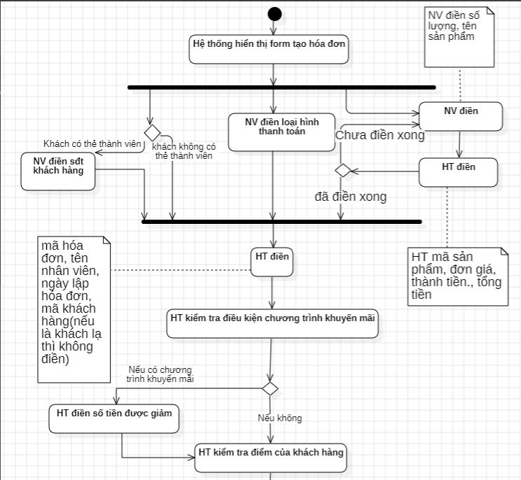

## AD Xóa hóa đơn

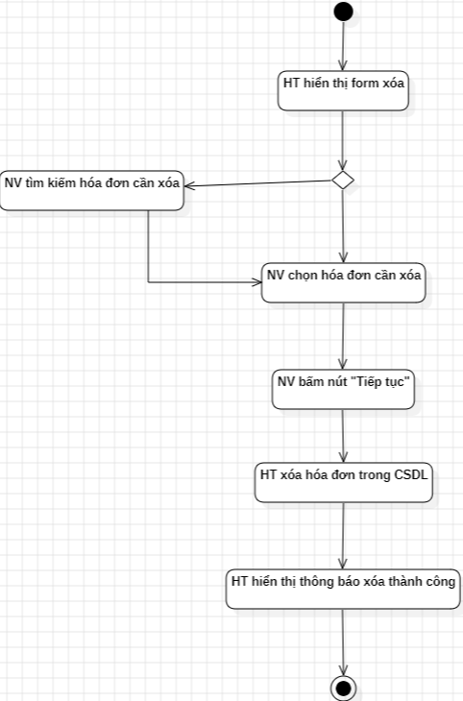

## AD Lập phiếu đổi hàng

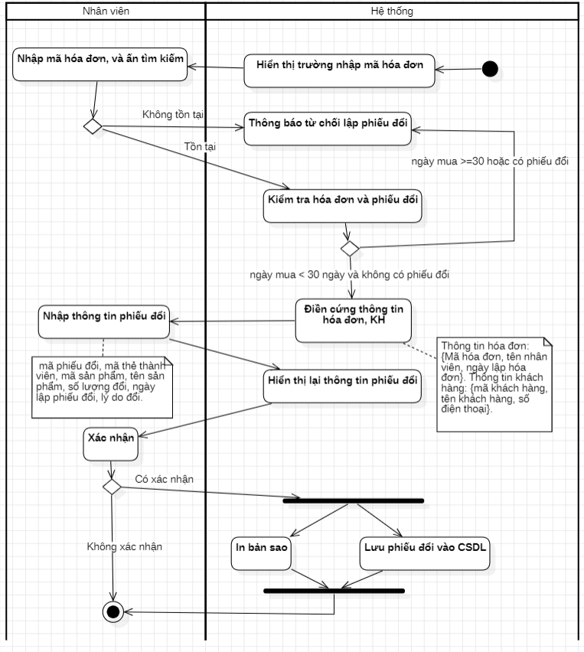

## AD Lập phiếu trả hàng

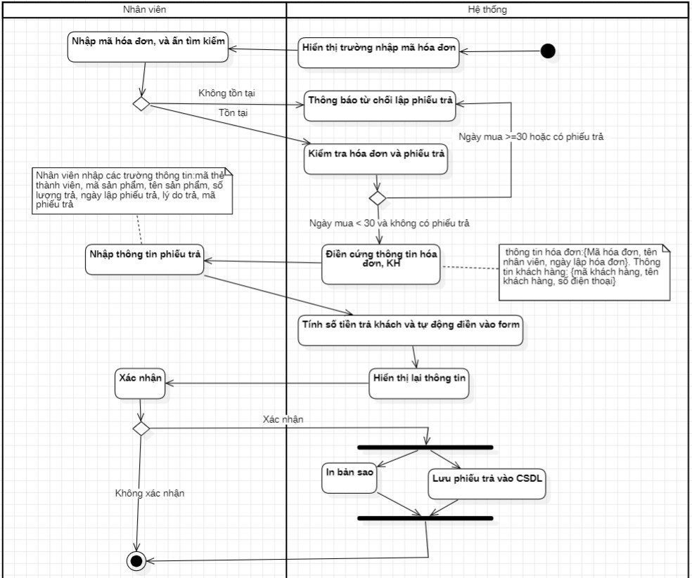

## AD Quản lý chương trình khuyến mãi

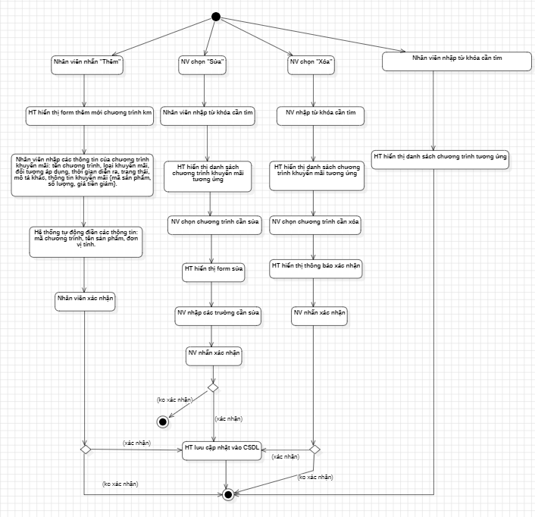

## AD Quản lý khách hàng

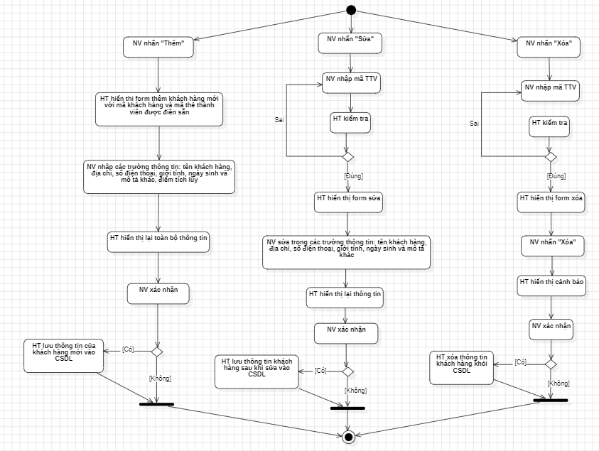

## AD Lập phiếu nhập kho

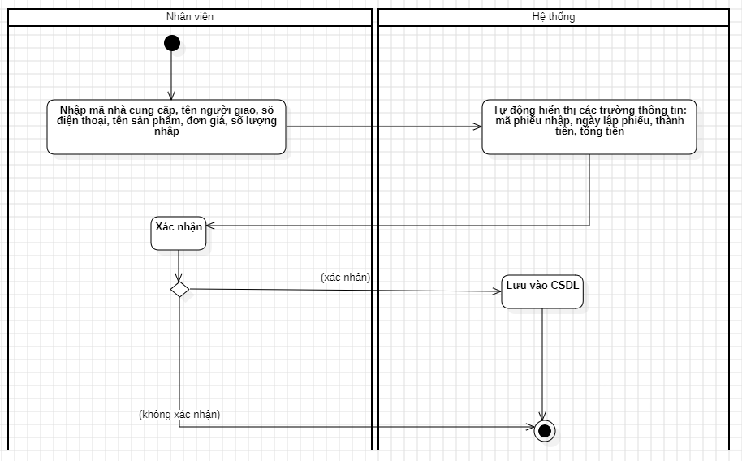

## AD Lập phiếu xuất kho

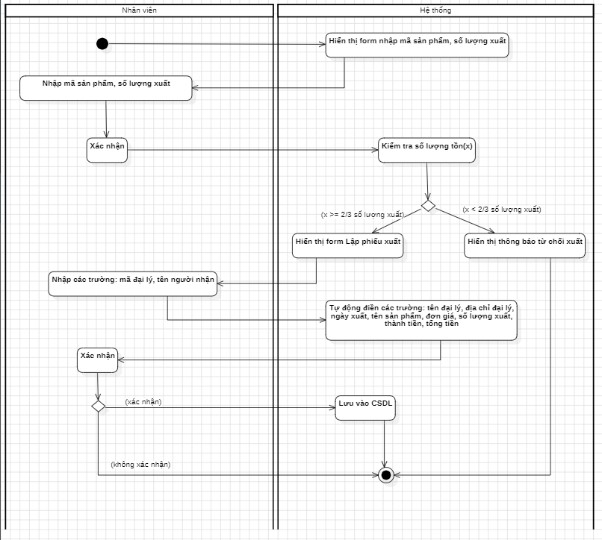

## AD Lập phiếu giao hàng

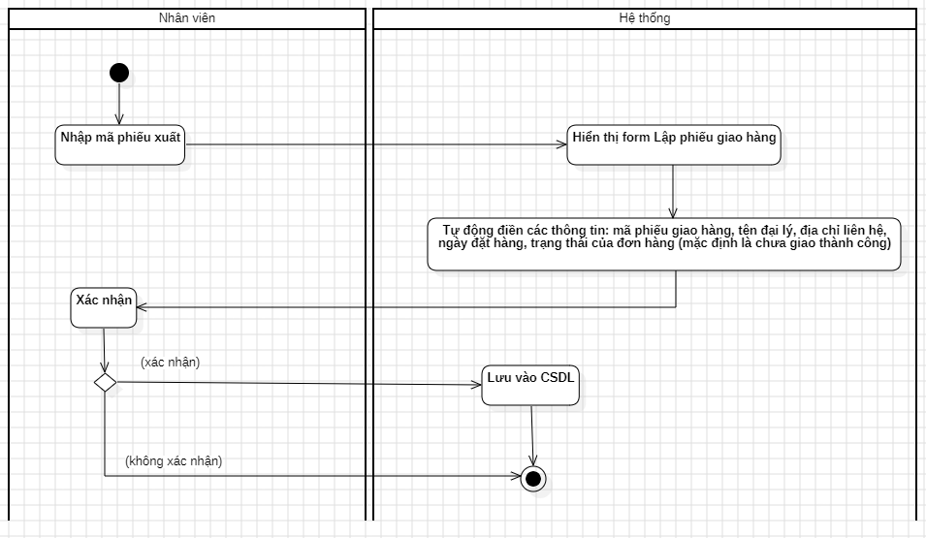

## AD Cập nhật phiếu giao hàng

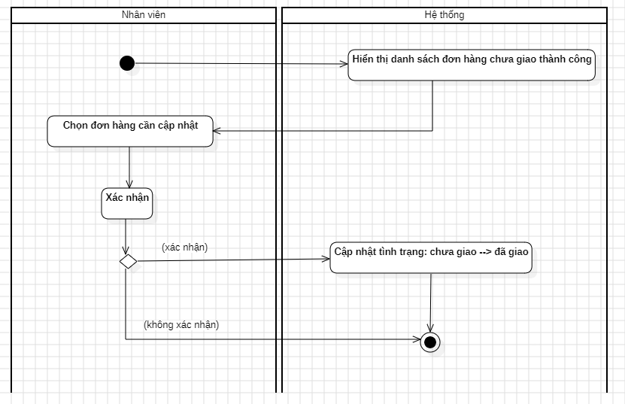

## AD Quản lý nhân viên

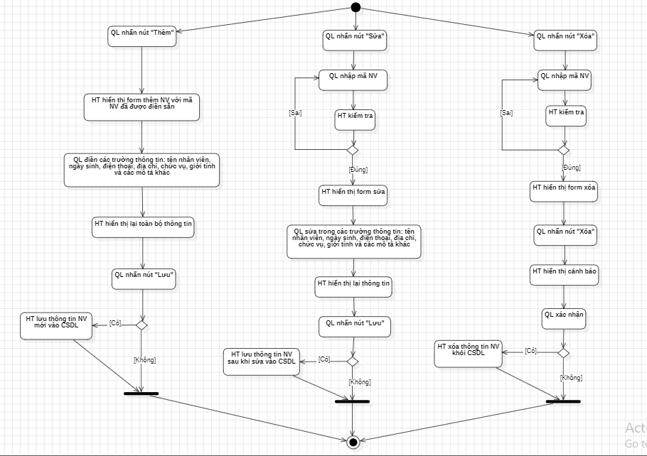

## AD Quản lý nhà cung cấp

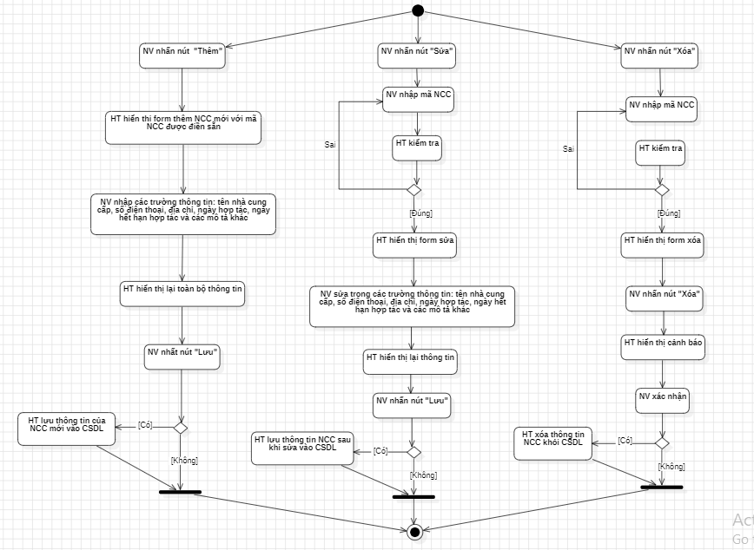

## AD Quản lý loại sản phẩm

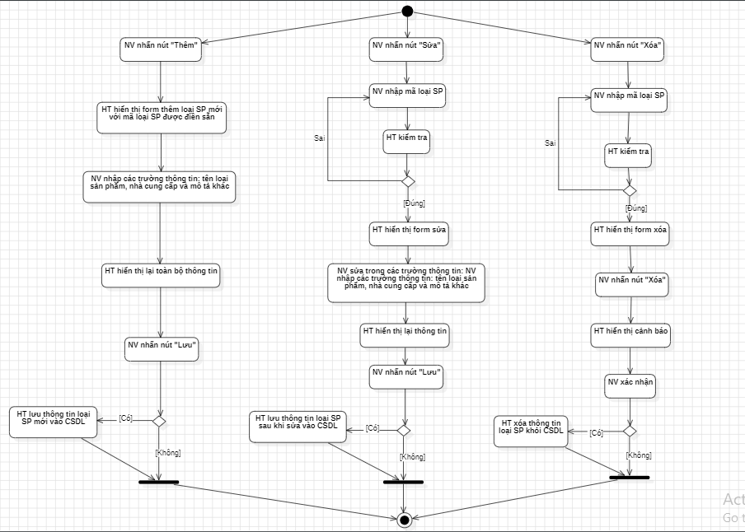

## AD Quản lý sản phẩm

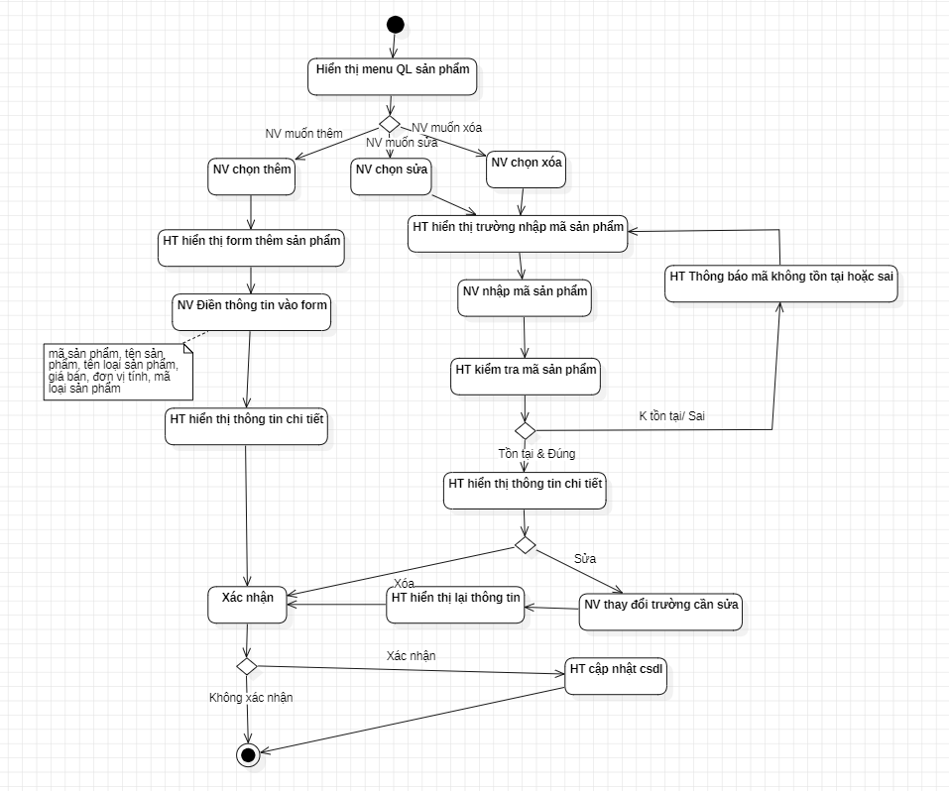

## AD Quản lý tồn kho

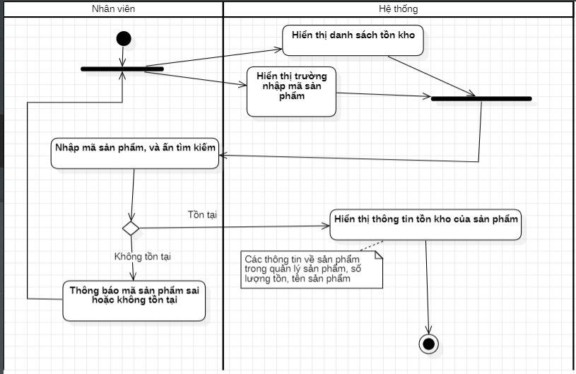

## AD Quản lý đại lý

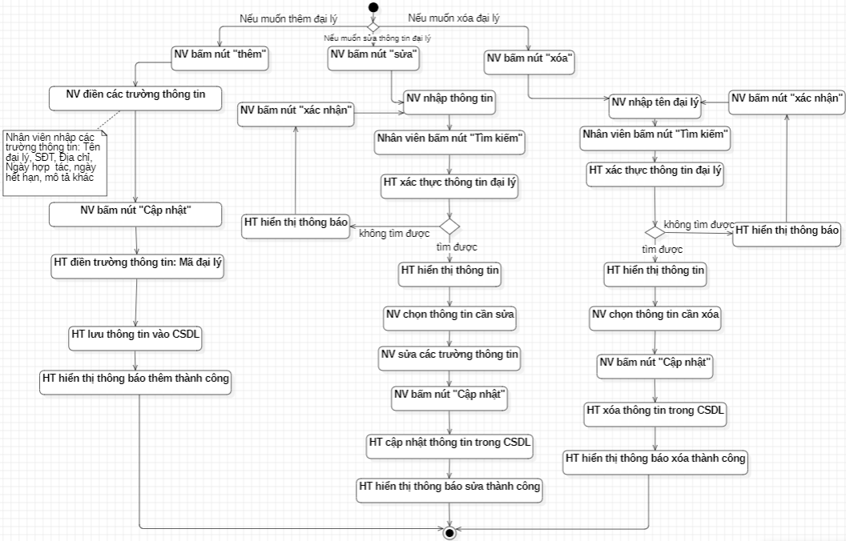

## AD Lập báo cáo

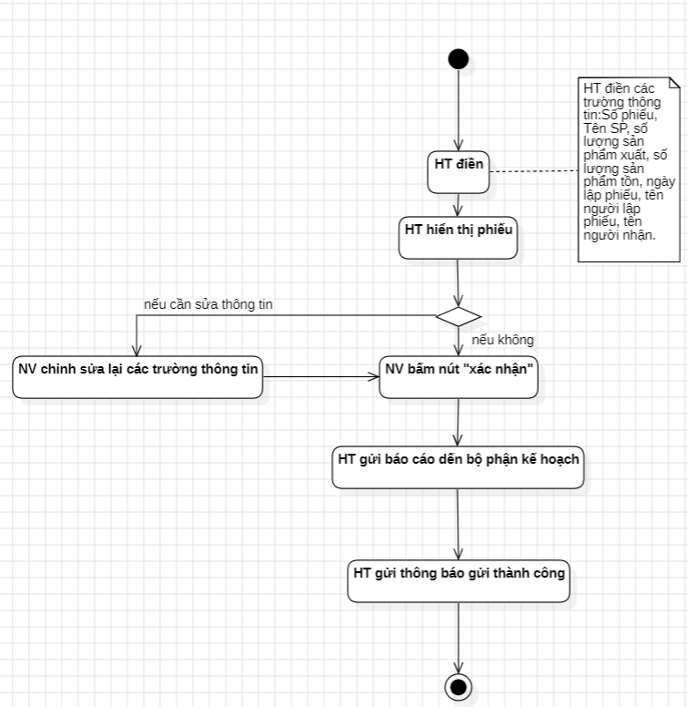

## AD Quản lý tài khoản

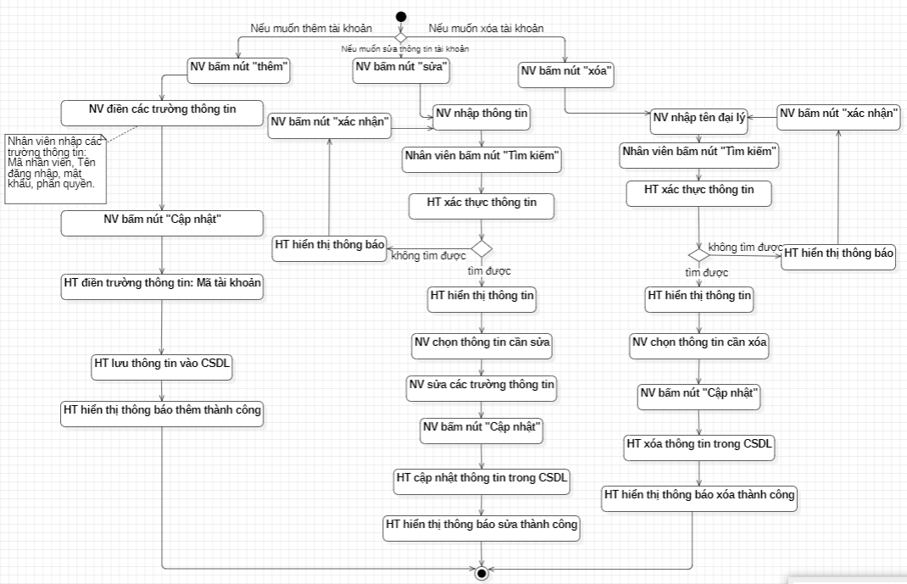

## AD Đăng nhập

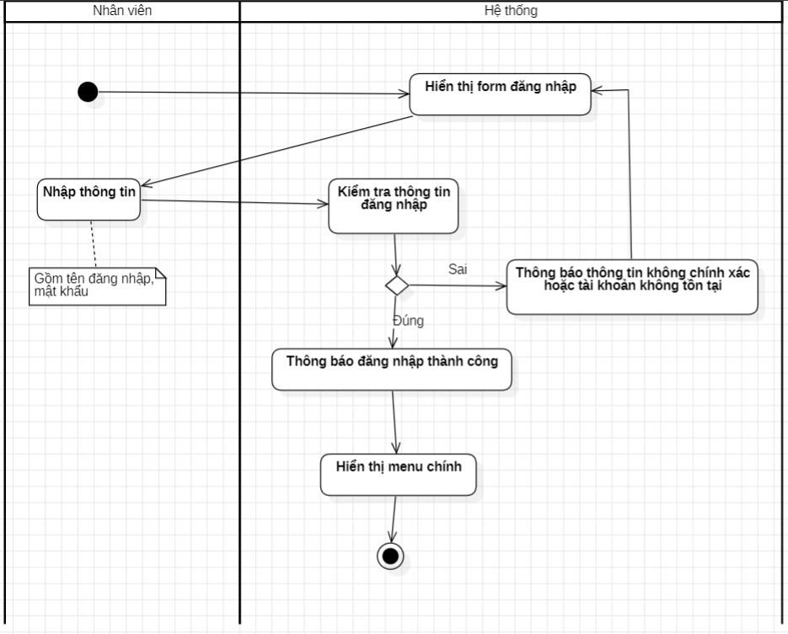

## AD Đăng xuất

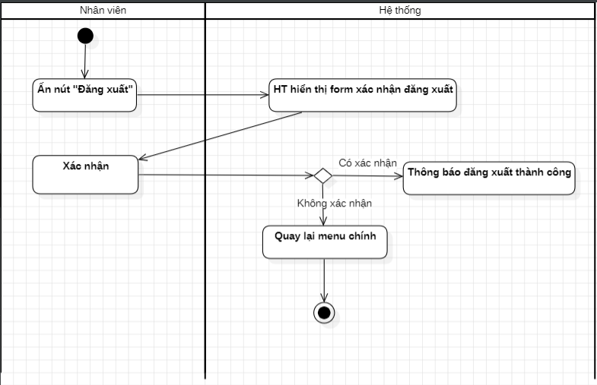

Lớp chi tiết:

## 

# **V. Biểu đồ tuần tự (Sequence Diagram)**

## SD Tạo hóa đơn

## 

Lớp chi tiết:

## 

## SD Xóa hóa đơn

## 

Lớp chi tiết:

## 

## SD Lập phiếu đổi hàng

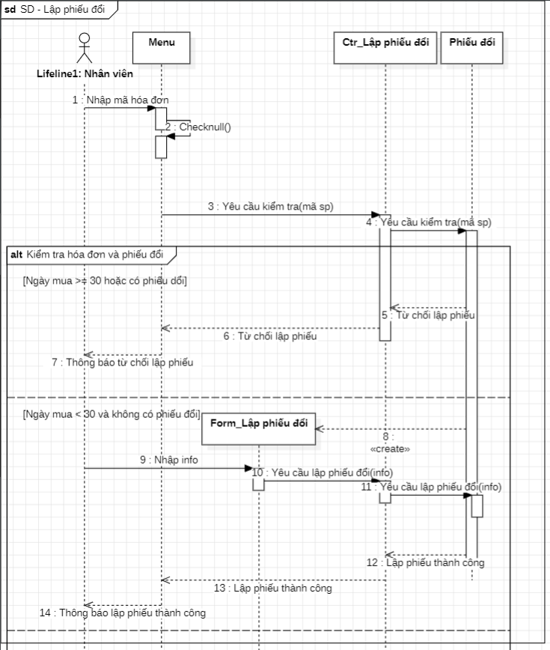

Lớp phân tích:

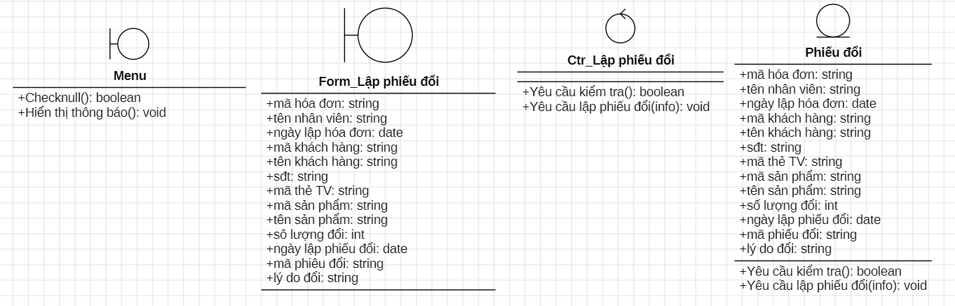

## SD Lập phiếu trả hàng



Lớp phân tích:

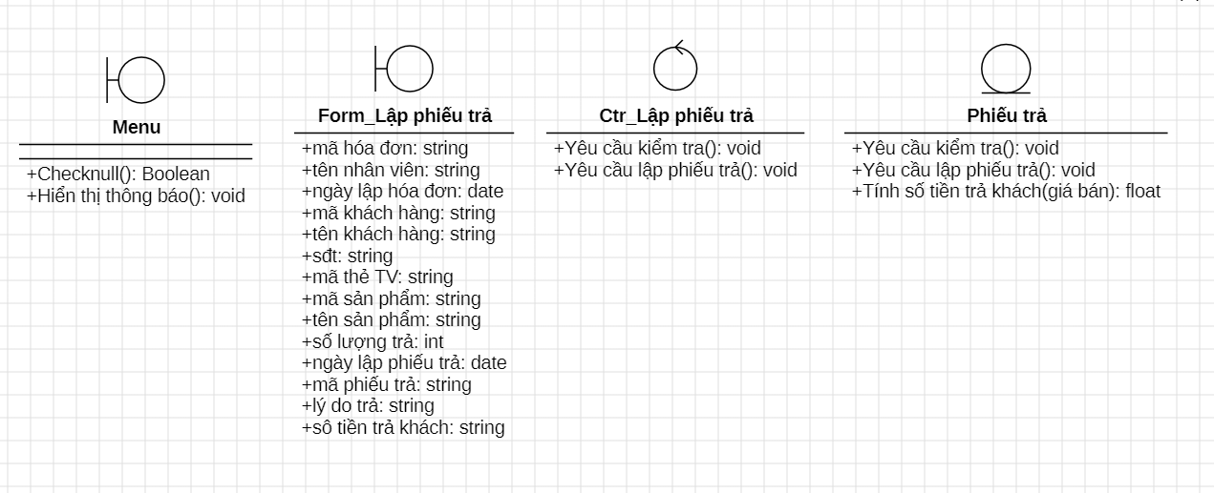

## SD Quản lý chương trình khuyến mãi

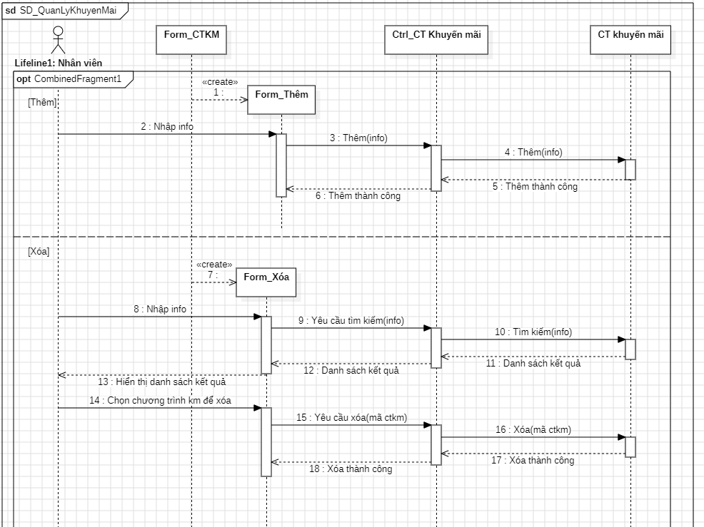

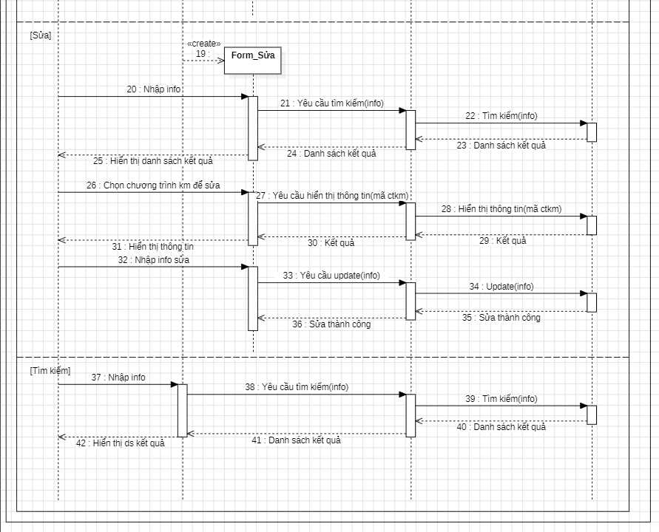

Lớp phân tích:

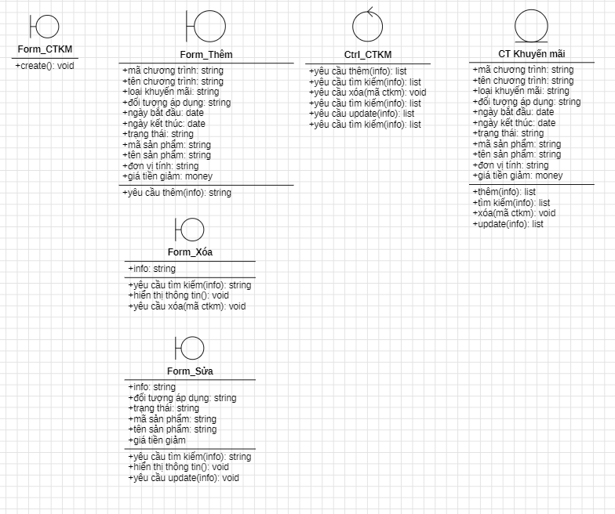

## SD Quản lý khách hàng

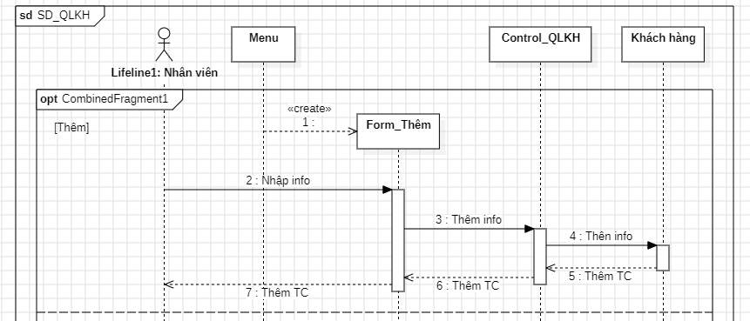

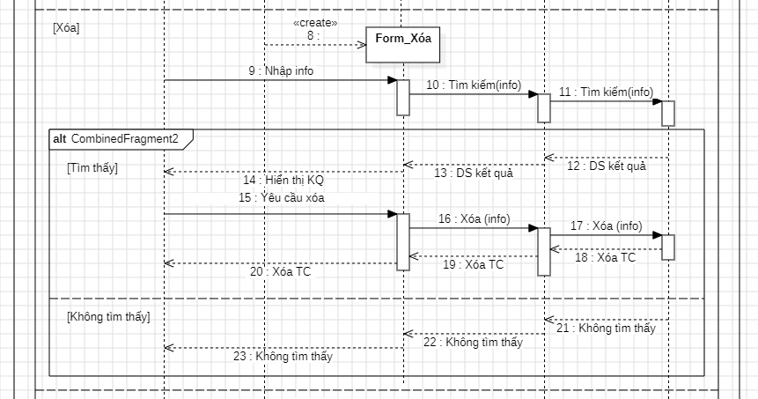

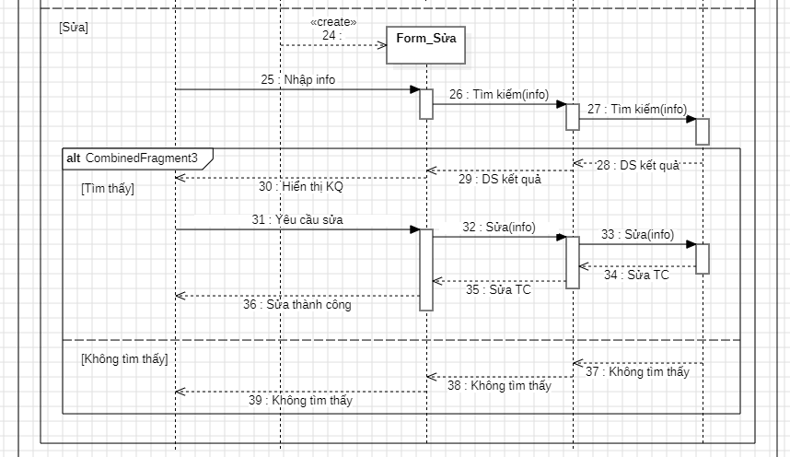

Lớp phân tích:

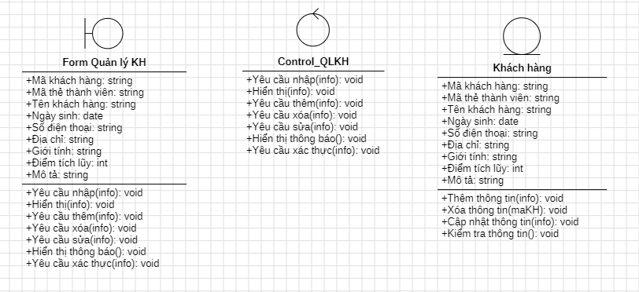

## SD Lập phiếu nhập kho

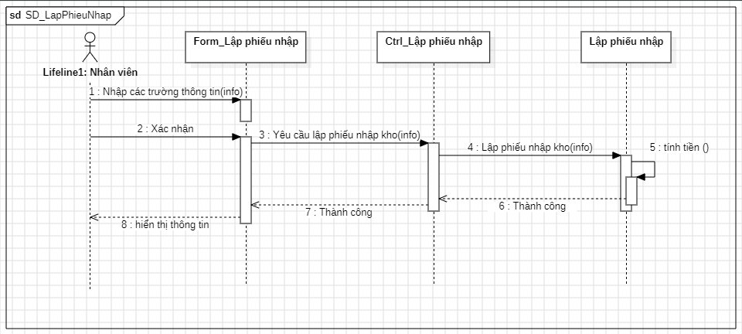

Lớp phân tích :

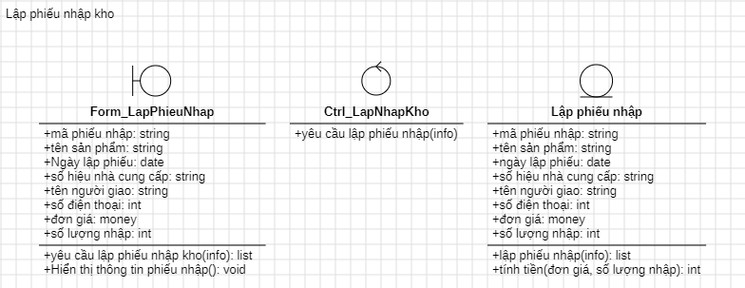

## SD Lập phiếu xuất kho

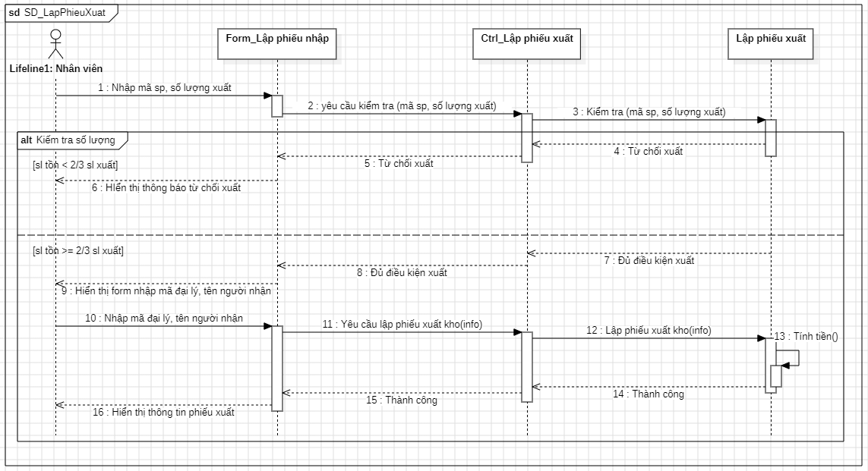

Lớp phân tích:

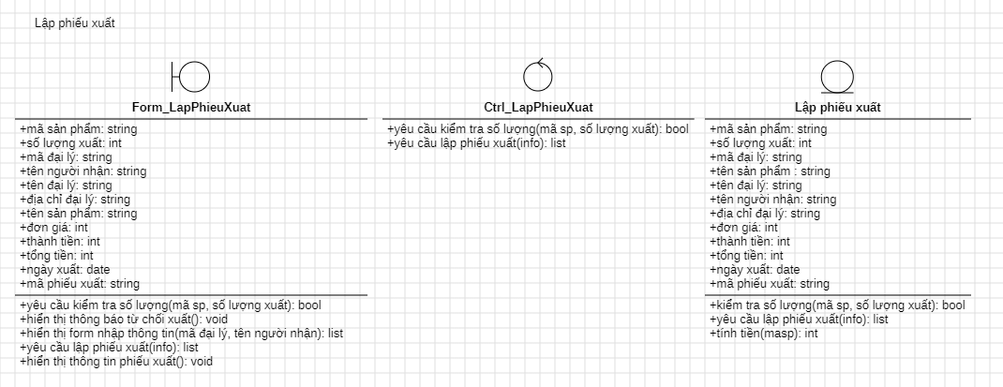

## SD Lập phiếu giao hàng

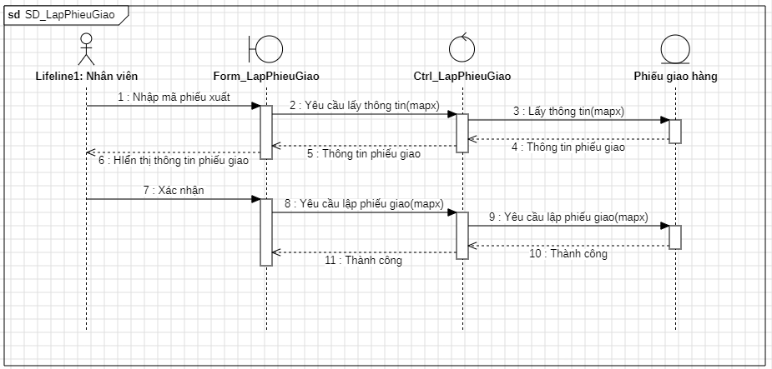

Lớp phân tích:

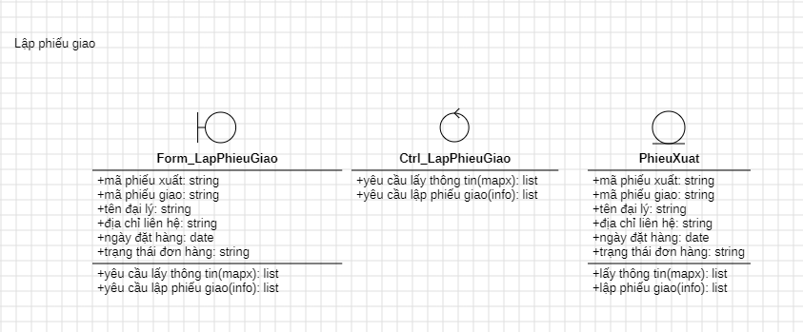

## SD Cập nhật phiếu giao hàng

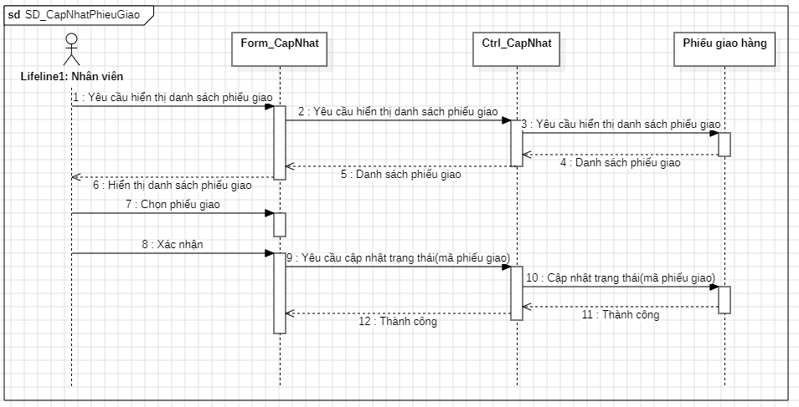

Lớp phân tích:

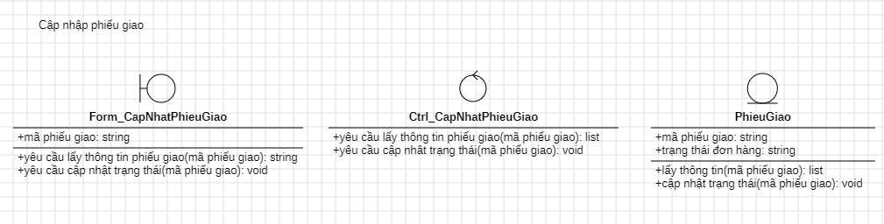

## SD Quản lý nhân viên

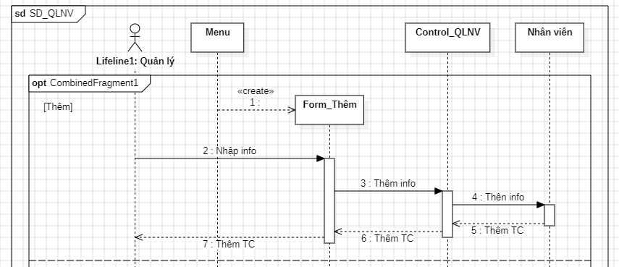





Lớp phân tích:

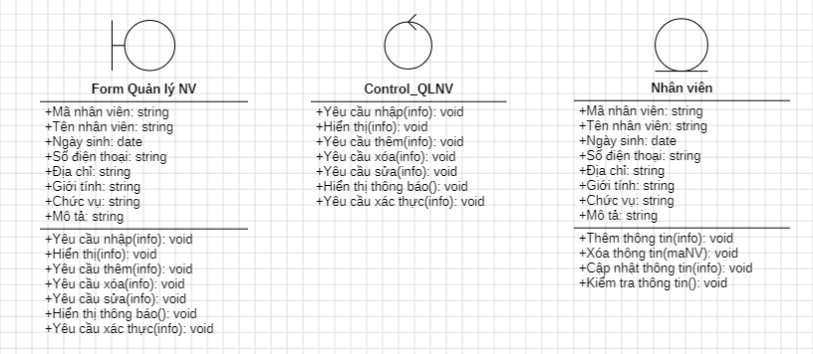

## SD Quản lý nhà cung cấp

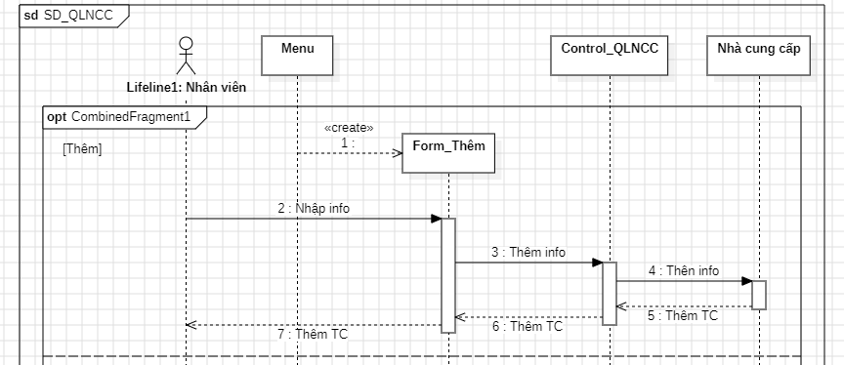





Lớp phân tích:

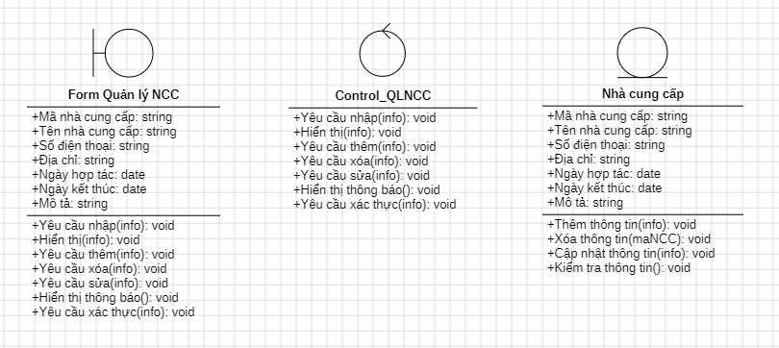

## SD Quản lý loại sản phẩm

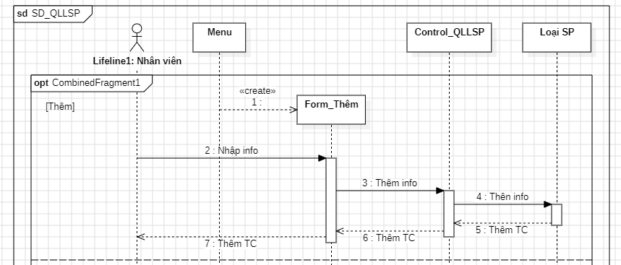





Lớp phân tích:

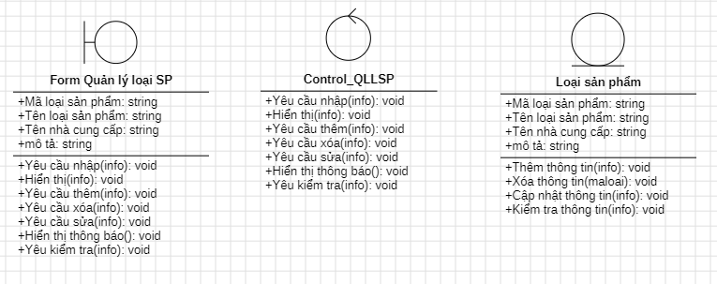

## SD Quản lý sản phẩm

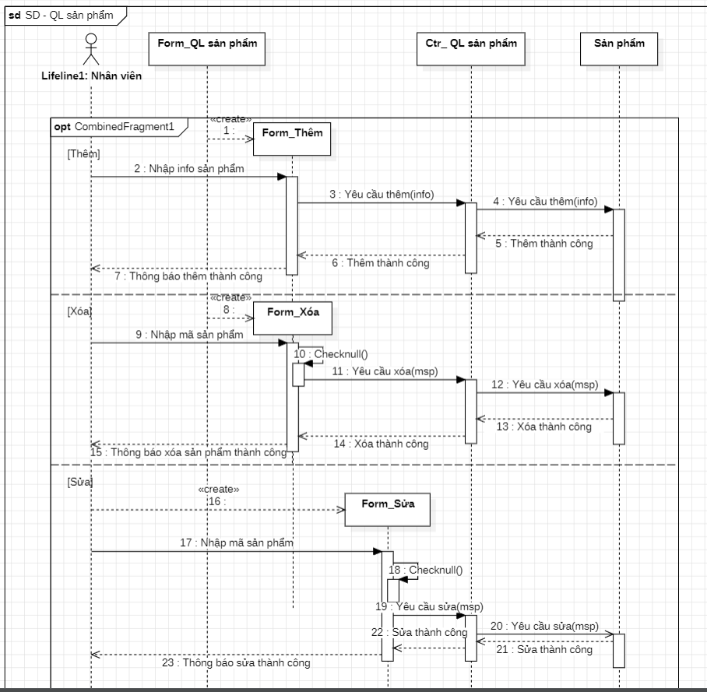

Lớp phân tích:

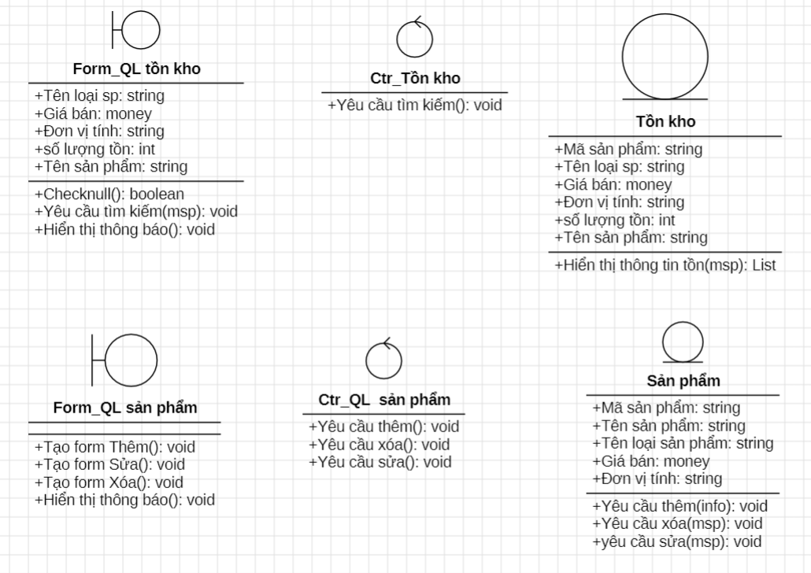

## SD Quản lý tồn kho

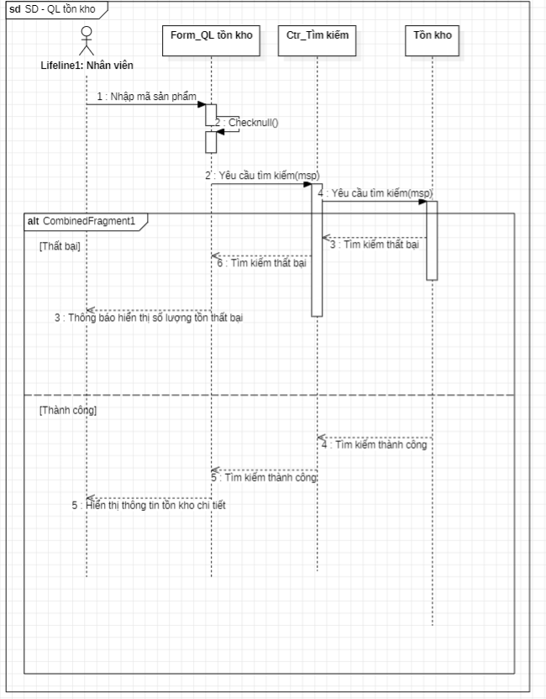

Lớp phân tích:

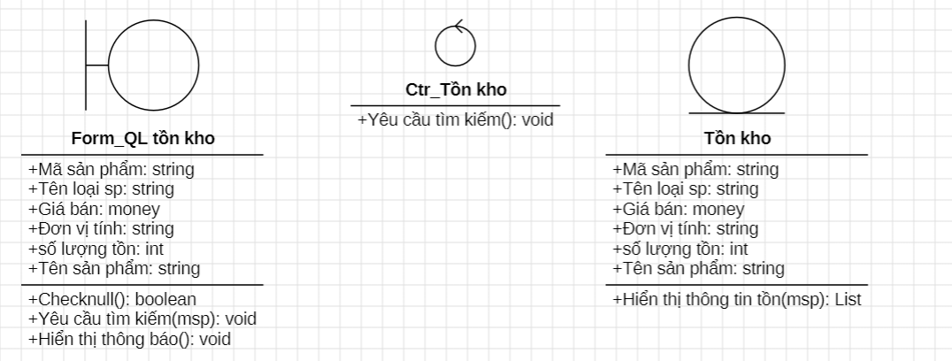

## SD Quản lý đại lý

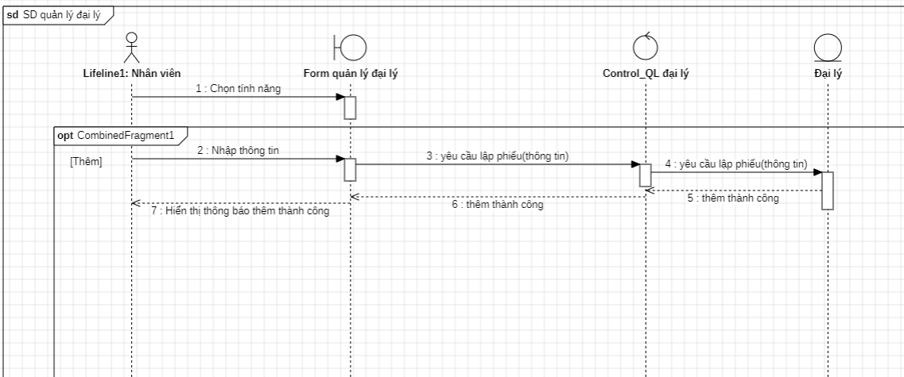

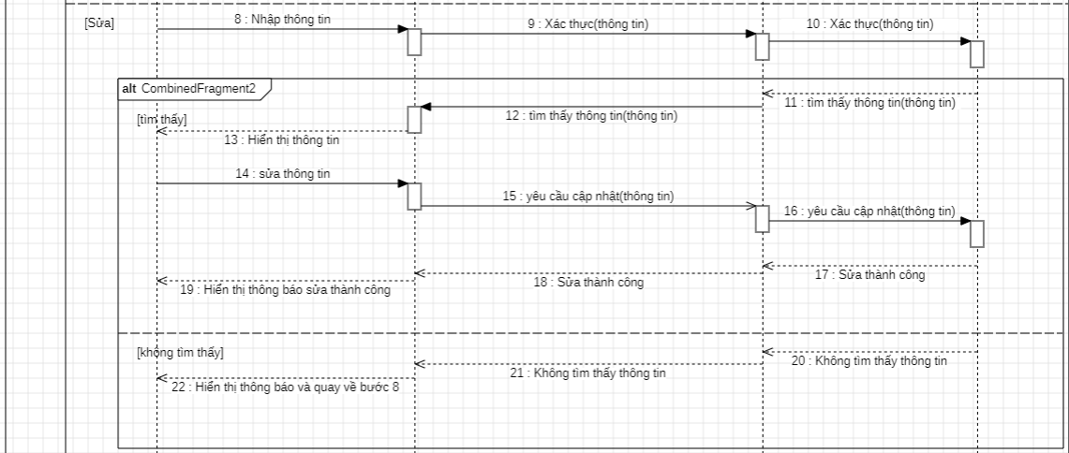

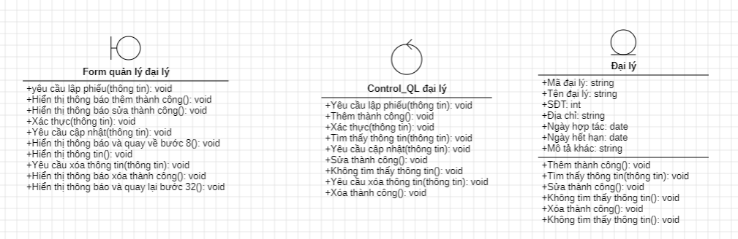

## SD Lập báo cáo

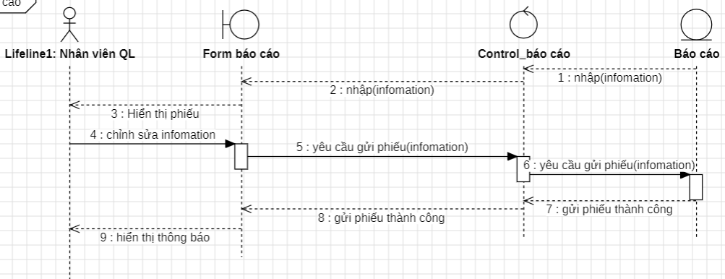

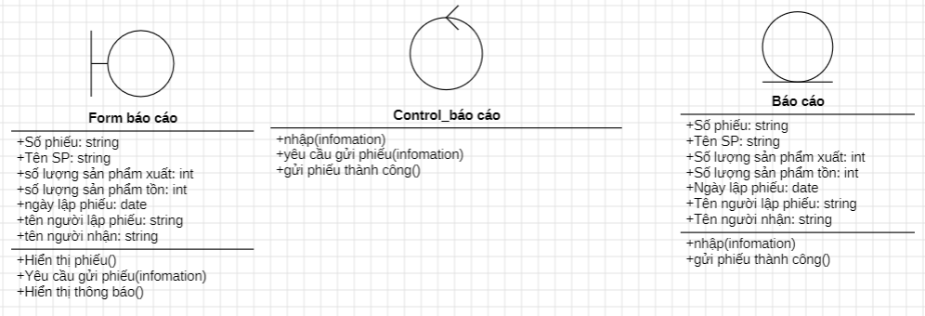

## SD Quản lý tài khoản

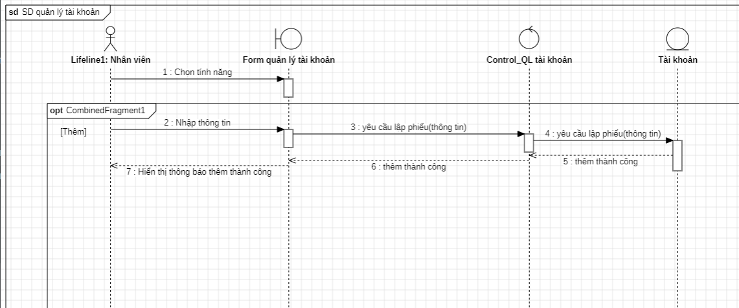



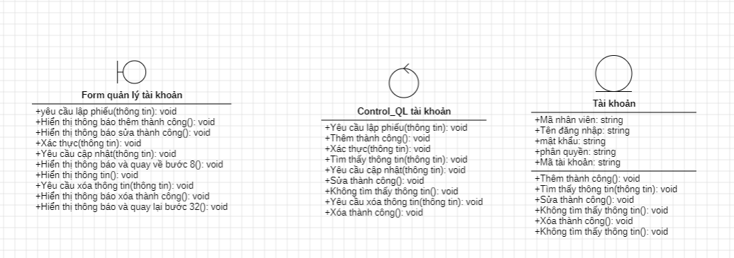

## SD Đăng nhập

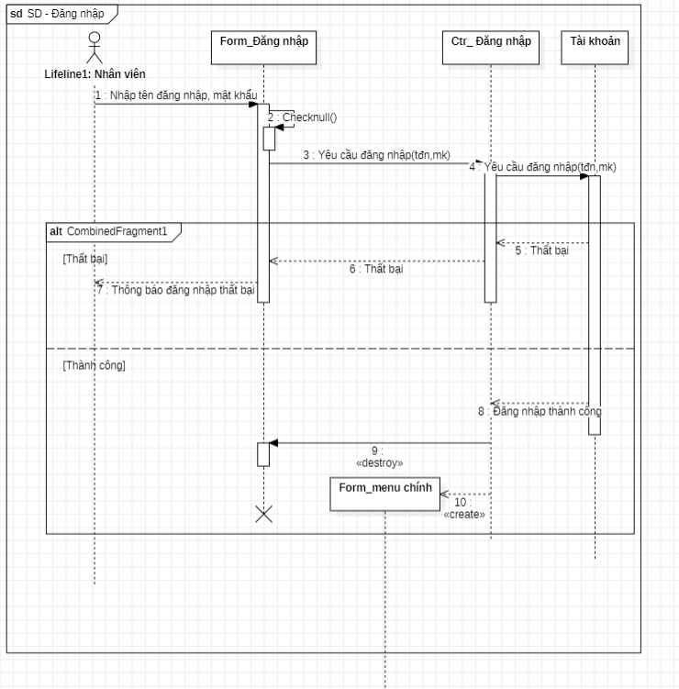

Lớp phân tích:

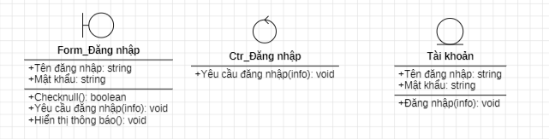

## SD Đăng xuất

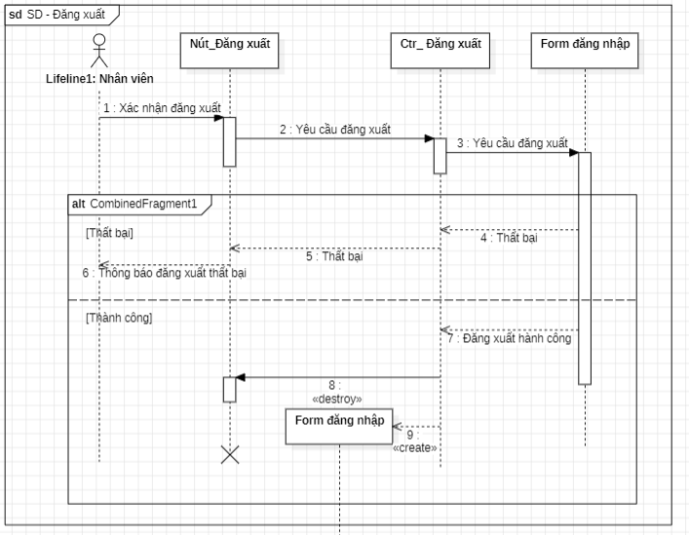

Lớp phân tích:

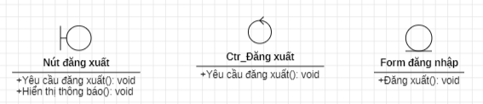

# **VI. Biểu đồ trạng thái (Statechart Diagram)**

## Đăng nhập:

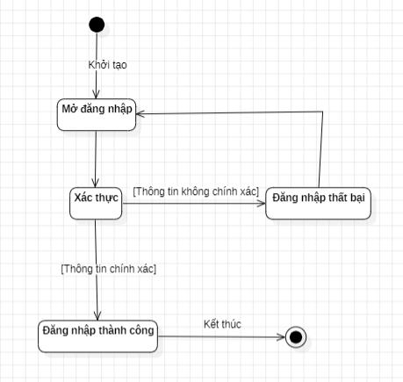

## Đăng xuất:

1. 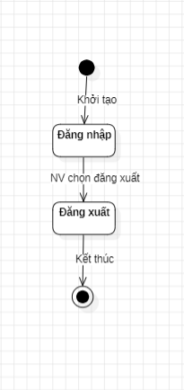

## Trạng thái của đơn hàng:

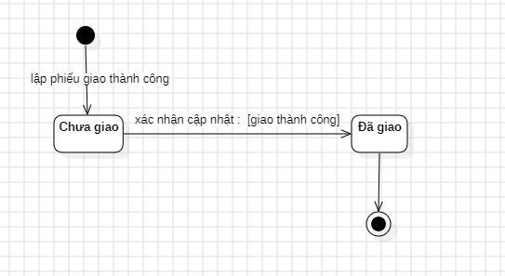

## Trạng thái của chương trình khuyến mãi:

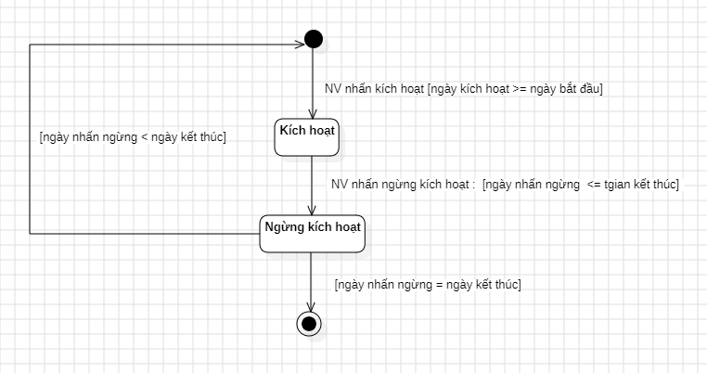

# **VII. Thiết kế CSDL**

## Biểu đồ lớp (Class Diagram)

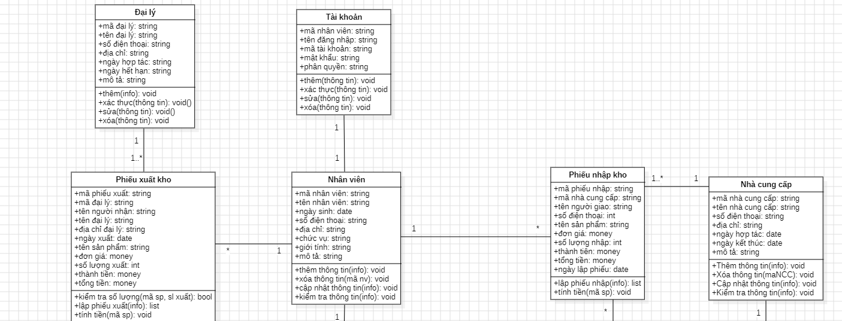

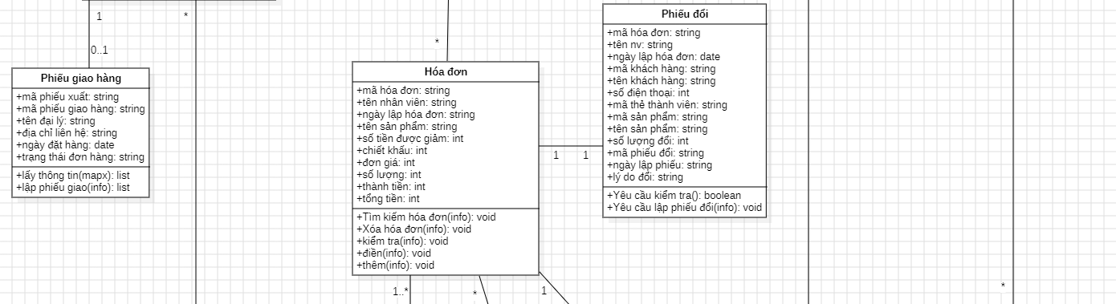

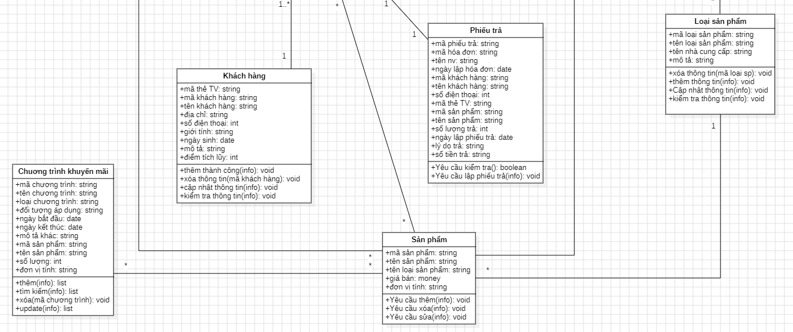

## Mô hình quan hệ

* Hóa đơn ( mã hóa đơn, mã nhân viên, ngày lập hóa đơn, mã sản phẩm, số lượng, giá tiền giảm)
* Chi tiết hóa đơn ( mã hóa đơn, mã sản phẩm, thành tiền, tổng tiền)
* Phiếu nhập kho ( mã phiếu nhập, ngày nhập, mã nhà cung cấp, mã nhân viên, mã sản phẩm, số lượng)
* Chi tiết phiếu nhập (mã phiếu nhập, mã sản phẩm, thành tiền, tổng tiền)
* Phiếu xuất kho ( mã phiếu xuất, ngày xuất, mã đại lý, mã nhân viên, mã sản phẩm, số lượng)
* Chi tiết phiếu xuất ( mã phiếu xuất, mã sản phẩm, thành tiền, tổng tiền)
* Chương trình khuyến mãi ( mã chương trình, tên chương trình, loại khuyến mãi, đối tượng áp dụng)
* Chương trình khuyến mãi_Sản phẩm ( mã chương trình, mã sản phẩm, ngày bắt đầu, ngày kết thúc, giá tiền giảm)
* Sản phẩm ( mã sản phẩm,mã loại sản phẩm, tên sản phẩm, tên loại sản phẩm, giá bán, đơn vị)
* Phiếu đổi (mã phiếu đổi, mã hóa đơn, mã thẻ thành viên, mã sản phẩm, số lượng đổi, ngày lập phiếu, lý do đổi)
* Phiếu trả (mã phiếu trả, mã hóa đơn, mã thẻ thành viên, mã sản phẩm, số lượng trả, ngày lập phiếu trả, lý do trả, số tiền trả khách)
* Tài khoản (mã tài khoản, mã nhân viên, tên đăng nhập, mật khẩu, phân quyền)
* Đại lý ( mã đại lý, tên đại lý, số điện thoại, địa chỉ, ngày hợp tác, ngày hết hạn, mô tả)
* Khách hàng (mã khách hàng, mã thẻ thành viên , tên khách hàng, ngày sinh, giới tính, địa chỉ, số điện thoại, điểm tích lũy, mô tả)
* Nhân viên (mã nhân viên, tên nhân viên, chức vụ, giới tính, ngày sinh, số điện thoại, địa chỉ, mô tả)
* Nhà cung cấp (mã nhà cung cấp, tên nhà cung cấp, ngày hợp tác, ngày kết thúc, địa chỉ, số điện thoại, mô tả)
* Loại sản phẩm (mã loại sản phẩm, tên loại sản phẩm, mã nhà cung cấp, mô tả)

# **VII. Thiết kế giao diện**

## Tạo hóa đơn

Giao diện tạo hóa đơn của nhân viên quản lý

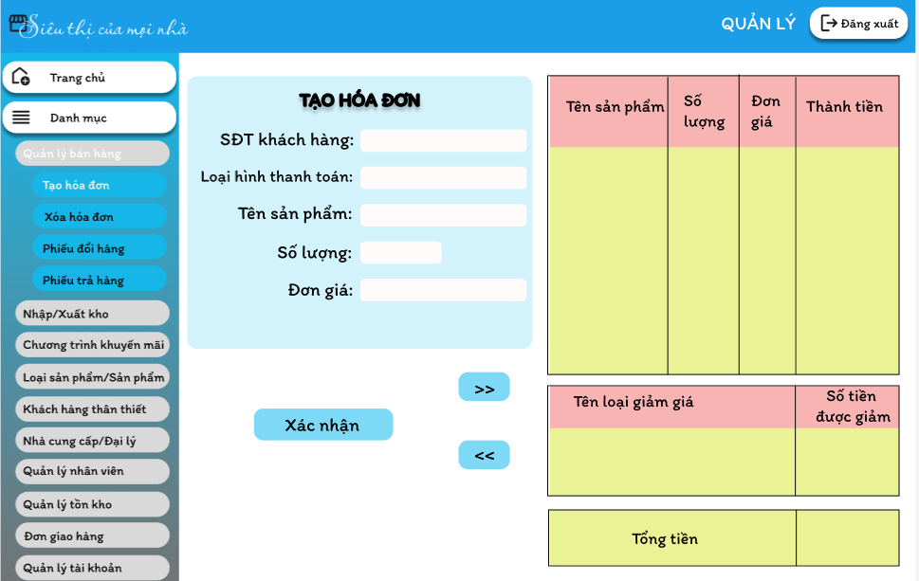

Giao diện tạo hóa đơn của nhân viên

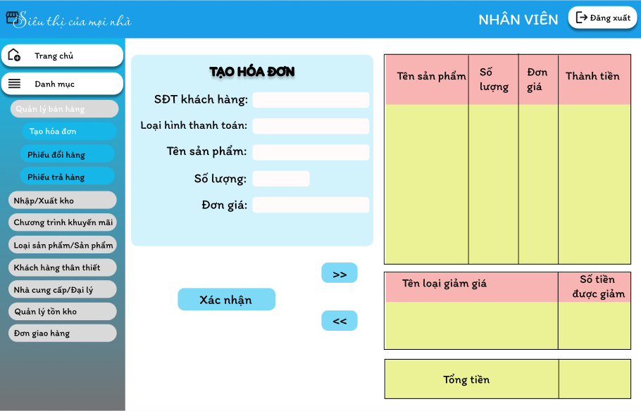

Thông báo khi thêm hóa đơn thành công

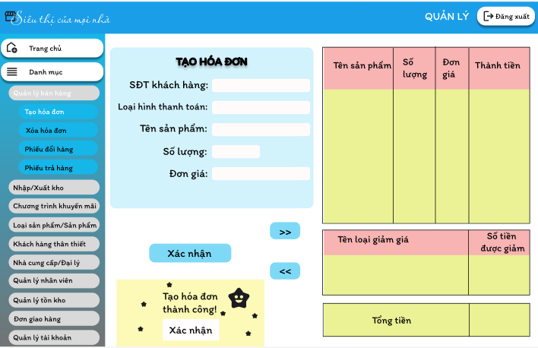

## Xóa hóa đơn

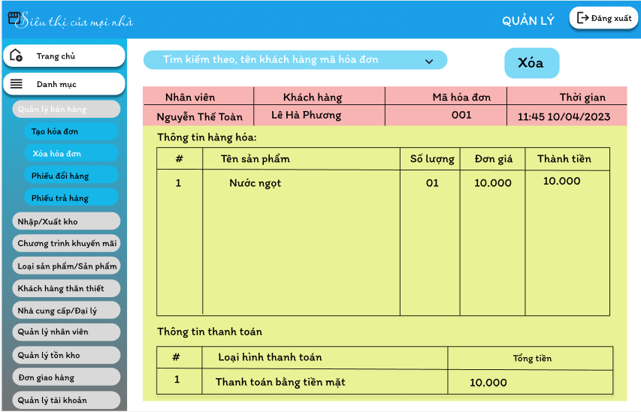

Khi sử dụng ô tìm kiếm

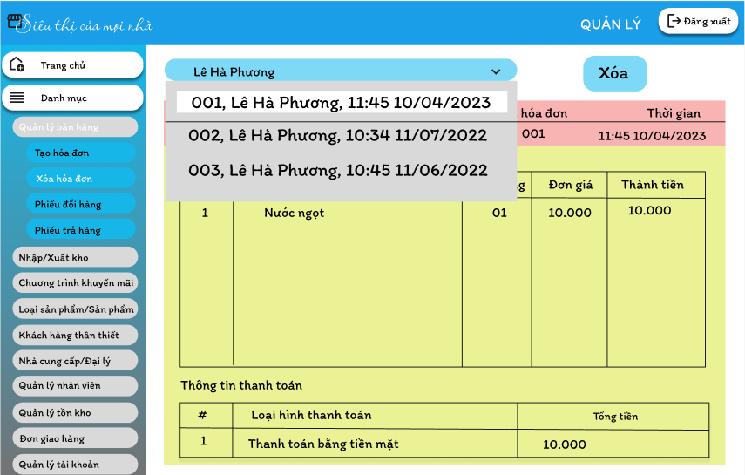

Thông báo khi xóa thành công hóa đơn

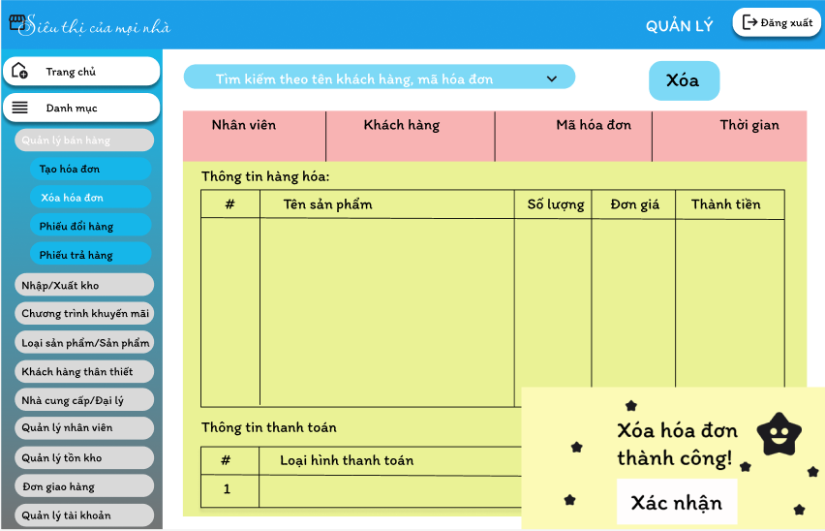

## Lập phiếu đổi hàng

* Giao diện nhân viên quản lý:

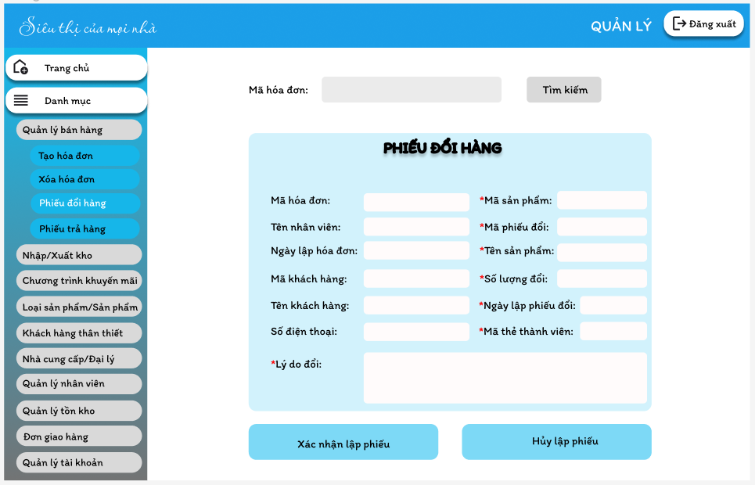

* Giao diện nhân viên:

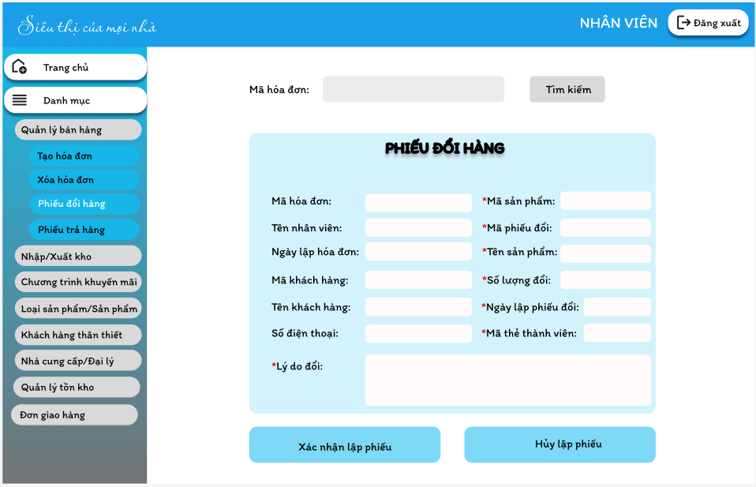

* Thông báo lập phiếu đổi thành công:

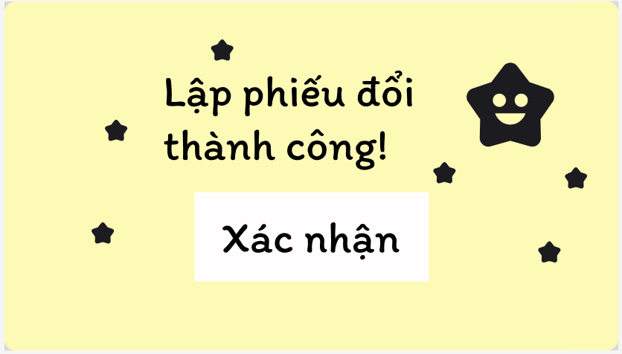

– Thông báo từ chối lập phiếu đổi do đã có phiếu đổi:

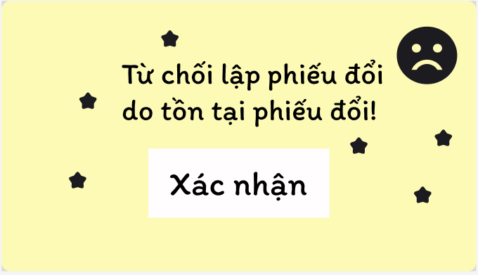

* Thông báo từ chối lập phiếu đổi do ngày mua quá hạn quy định:

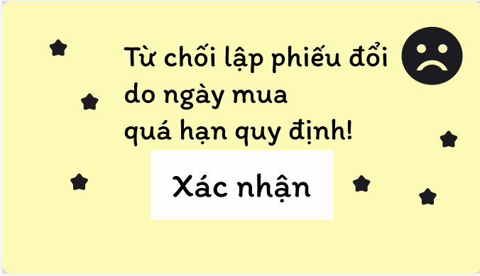

## Lập phiếu trả hàng

* Giao diện nhân viên quản lý:

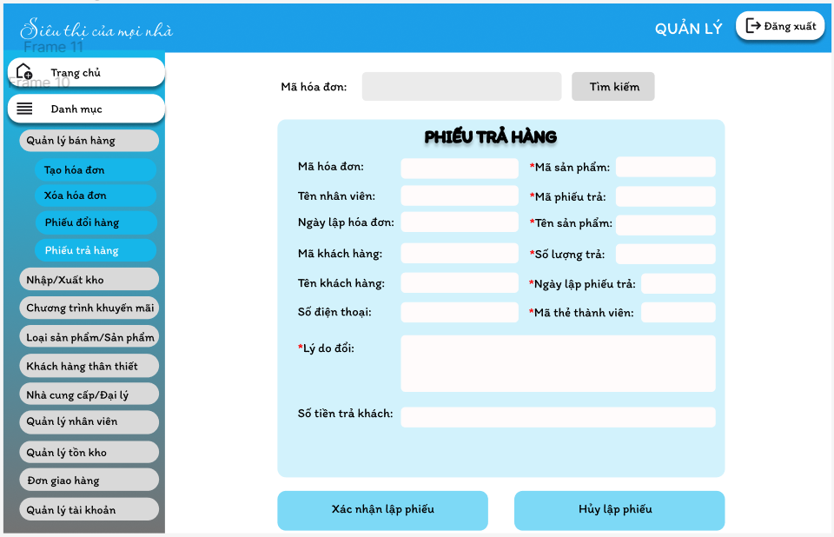

* Giao diện nhân viên:

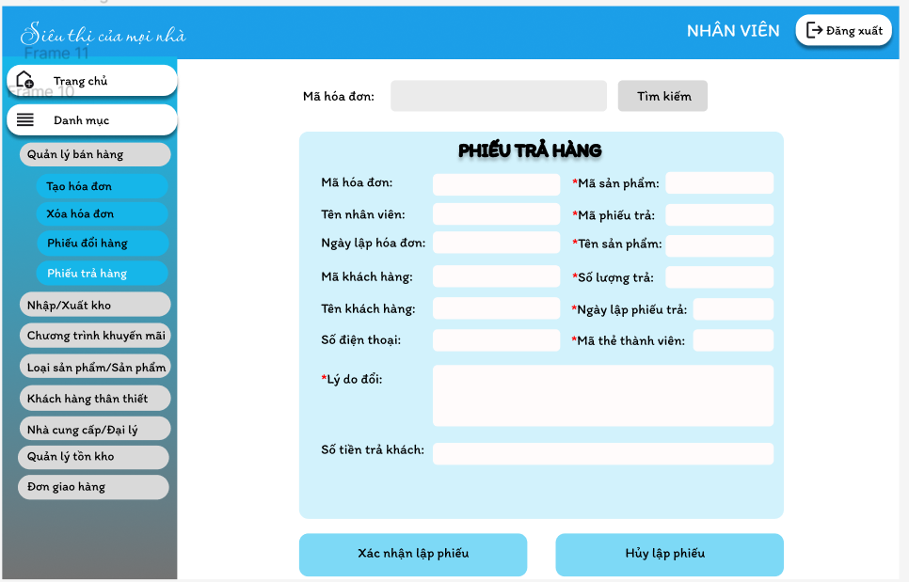

* Thông báo lập phiếu trả thành công:

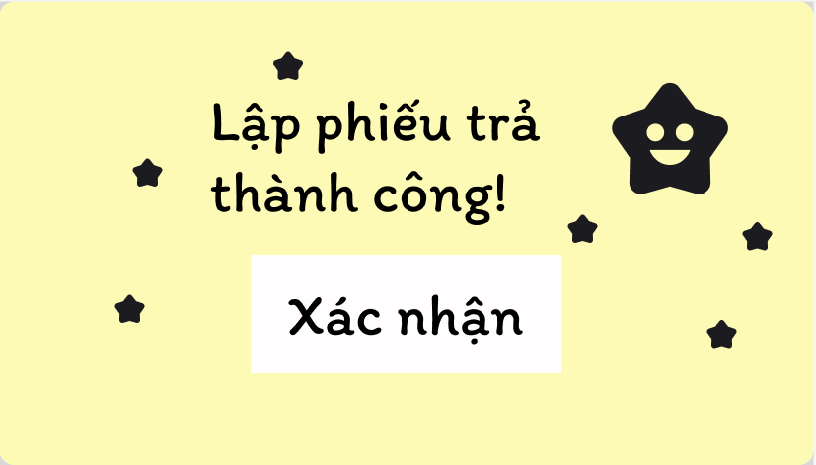

* Thông báo từ chối lập phiếu trả do tồn tại phiếu trả:

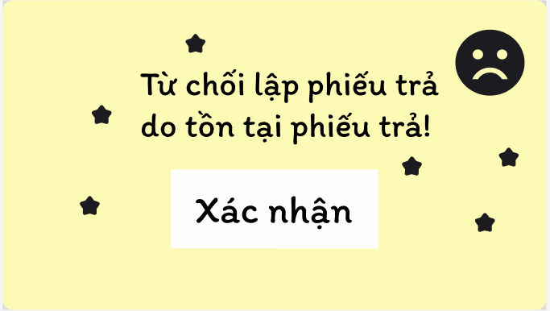

* Thông báo từ chối lập phiếu trả do ngày mua quá hạn quy định

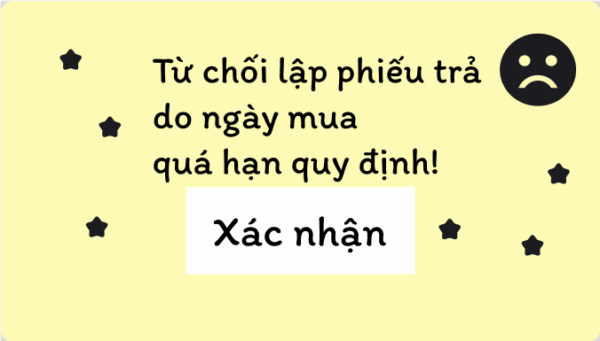

## Quản lý chương trình khuyến mãi

* Đối với giao diện của nhân viên quản lý:

Khi nhấn nút thêm:

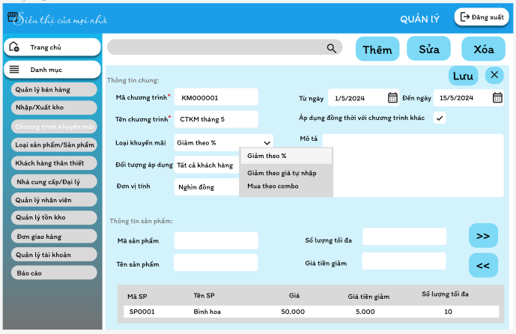

Khi nhấn nút sửa:

Khi nhấn nút xóa:

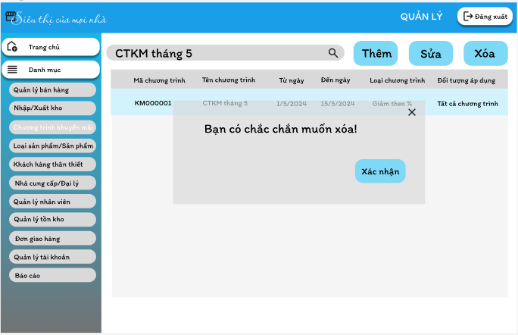

Khi nhấn nút tìm kiếm:

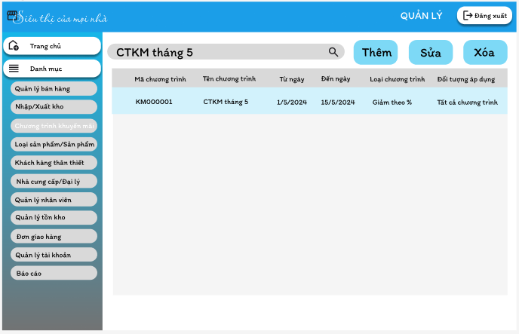

* Đối với giao diện của nhân viên:

Khi nhấn nút thêm:

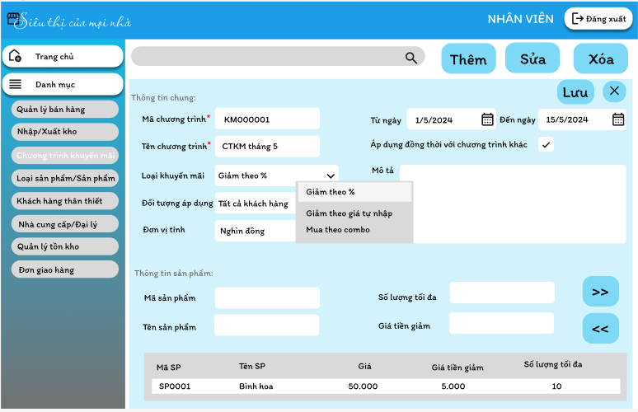

Khi nhấn nút sửa:



Khi nhấn nút xóa:

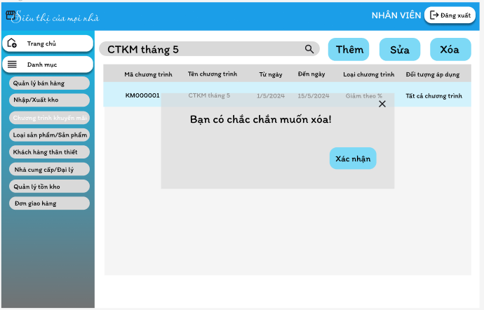

Khi nhấn nút tìm kiếm:

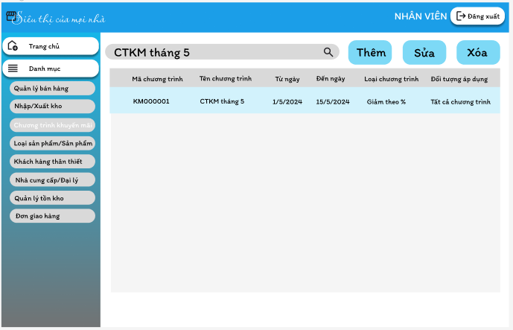

## Quản lý khách hàng

* Đối với nhân viên quản lý:

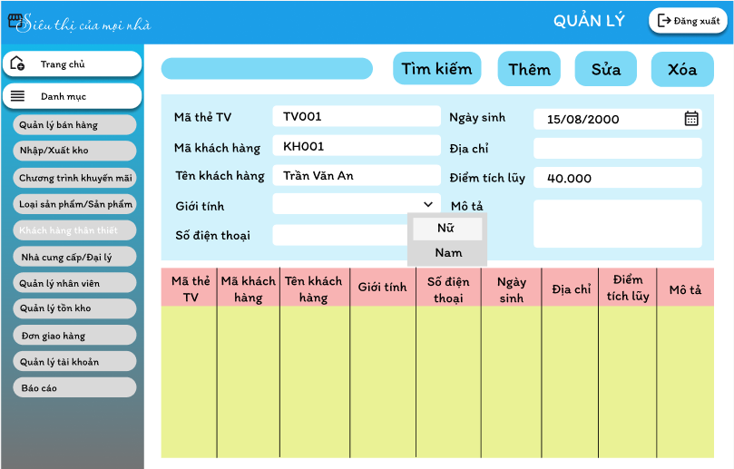

* Đối với nhân viên:

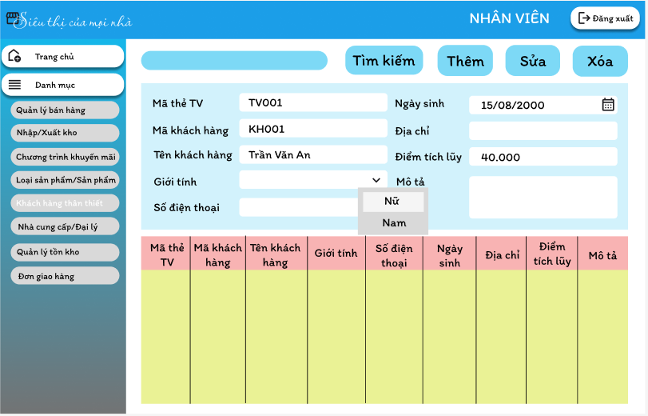

* Thông báo thêm thành công:

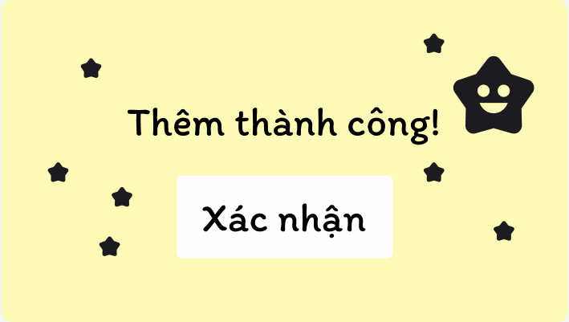

* Thông báo xóa thành công:

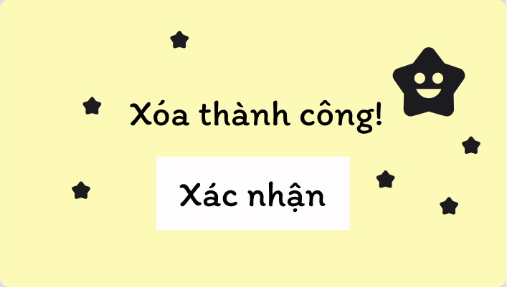

* Thông báo sửa thành công:

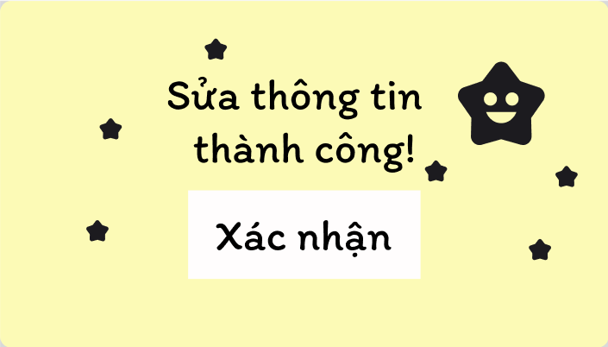

* Cảnh báo xác nhận xóa:

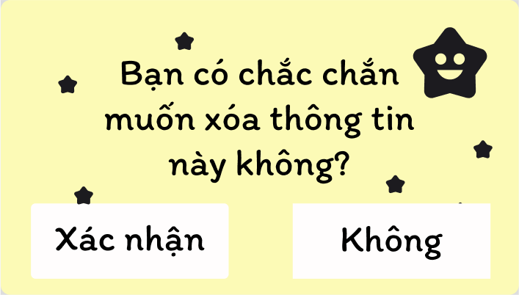

## Lập phiếu nhập kho

* Đối với giao diện của nhân viên quản lý:

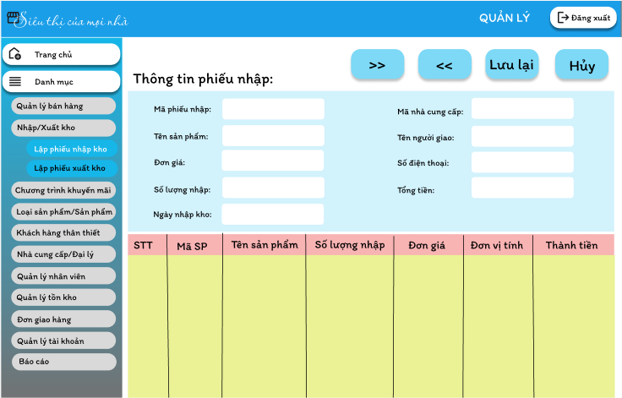

* Đối với giao diện của nhân viên:

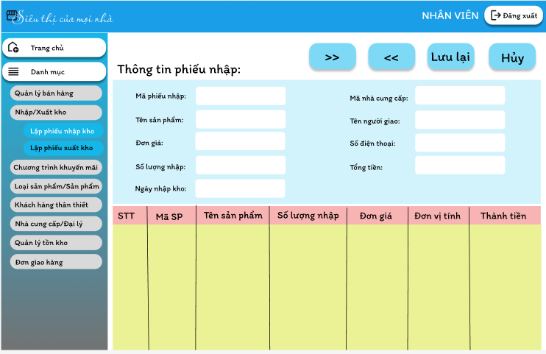

## Lập phiếu xuất kho

* Đối với giao diện của nhân viên quản lý:

Hệ thống hiển thị form để kiểm tra

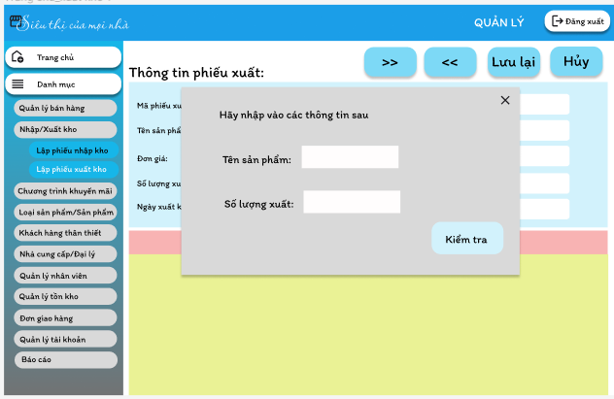

Hệ thống hiển thị form nhập thông tin sau khi kiểm tra đủ điều kiện xuất:

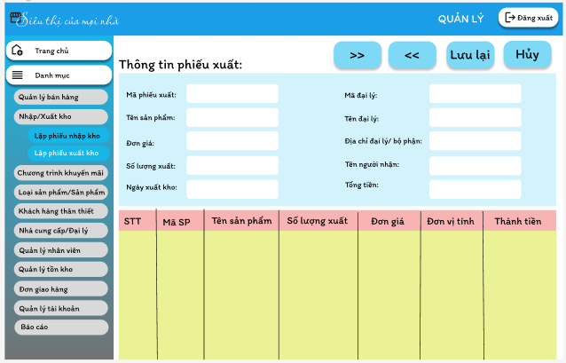

* Đối với giao diện của nhân viên:

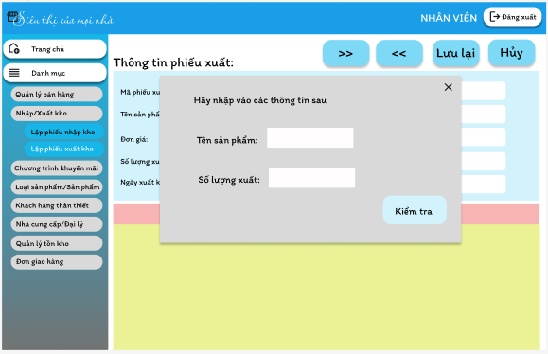

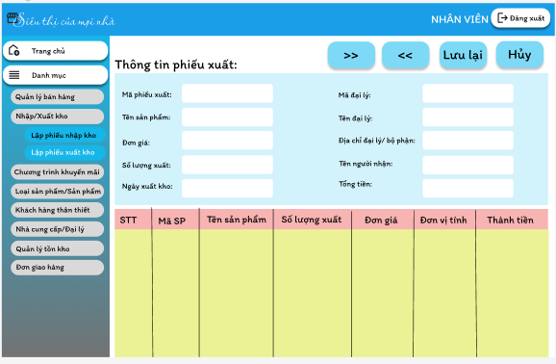

* Thông báo không đủ điều kiện xuất:

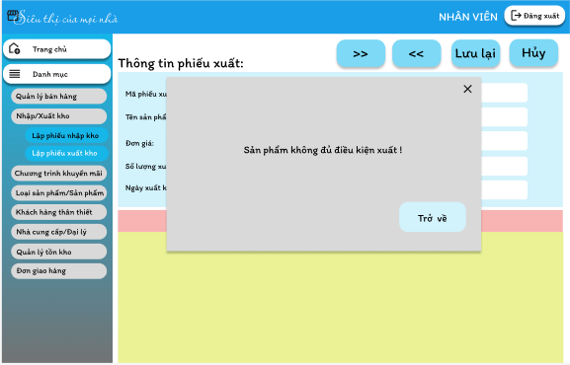

## Lập phiếu giao hàng

* Đối với giao diện của nhân viên quản lý:

Hệ thống hiển thị ô nhập thông tin

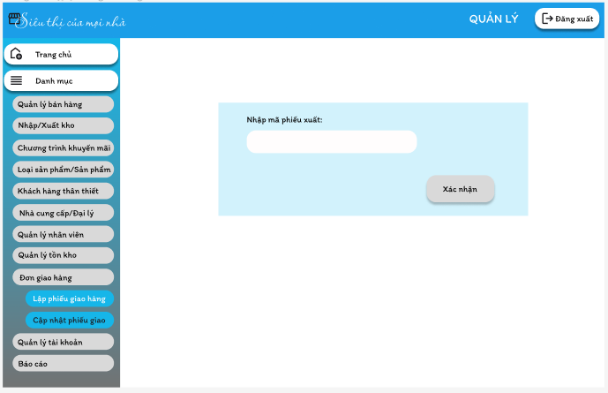

Hệ thống hiển thị thông tin phiếu giao sau khi nhập mã phiếu xuất:

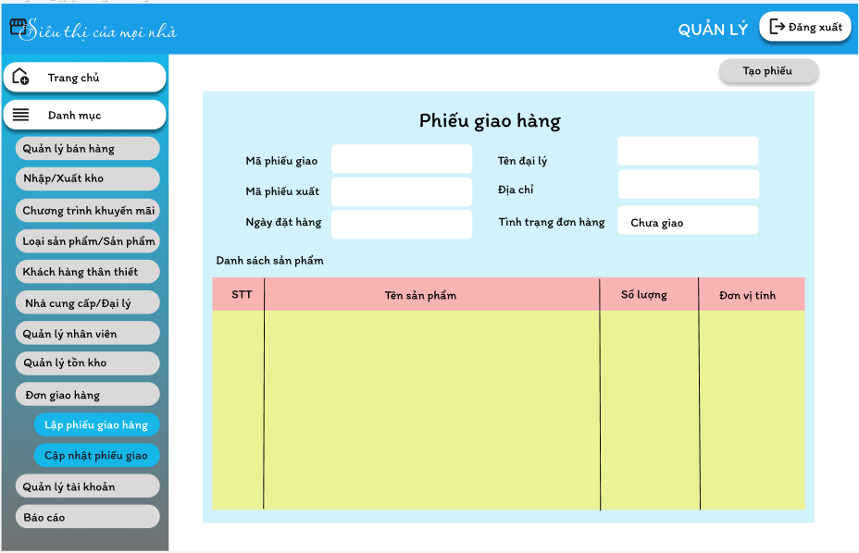

* Đối với giao diện của nhân viên:

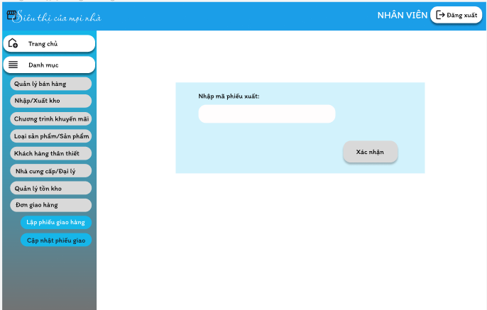

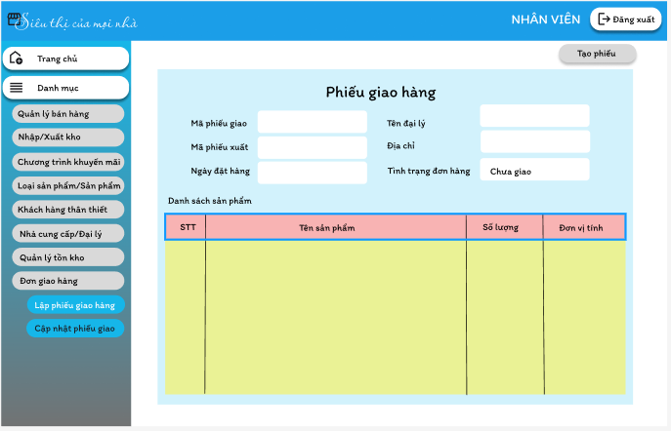

## Cập nhật phiếu giao hàng

* Đối với giao diện của nhân viên quản lý:

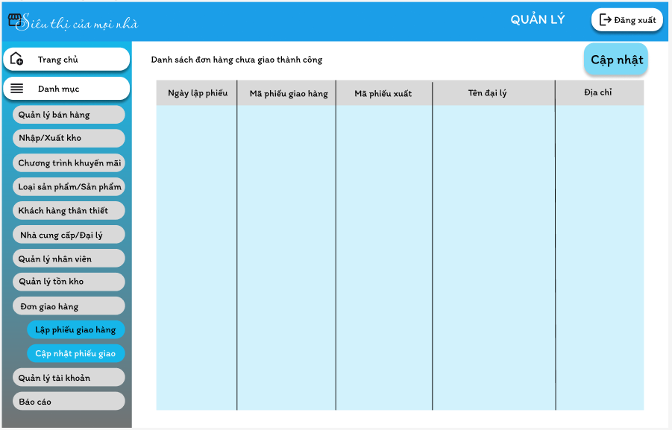

* Đối với giao diện của nhân viên:

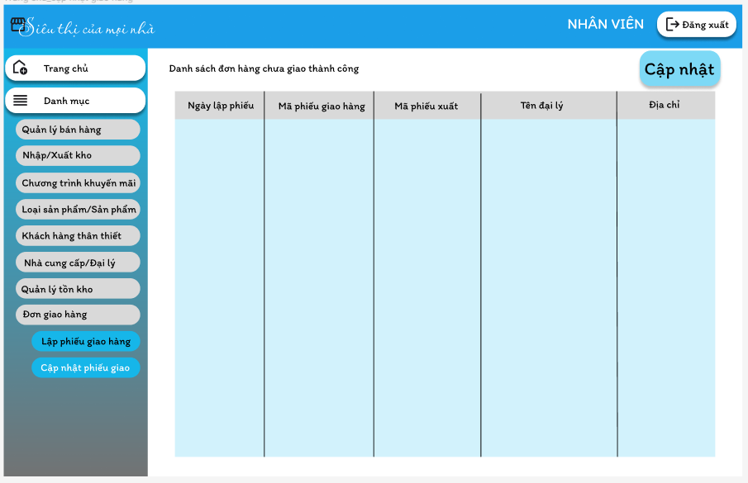

## Quản lý nhân viên

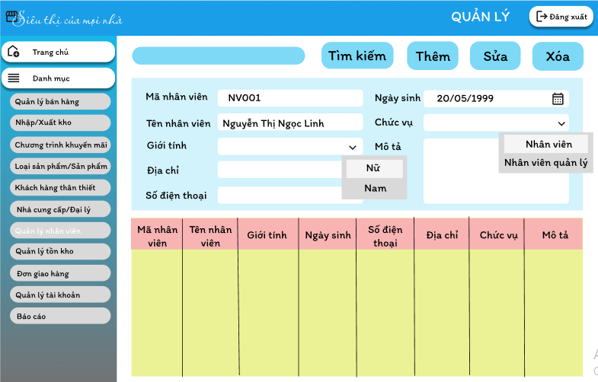

* Thông báo thêm thành công:



* Thông báo xóa thành công:



* Thông báo sửa thành công:



* Cảnh báo xác nhận xóa:



## Quản lý nhà cung cấp

* Đối với nhân viên quản lý:

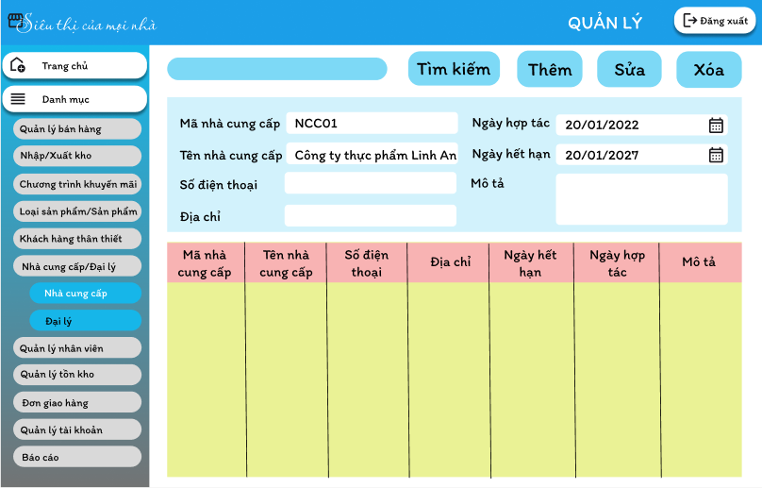

* Đối với nhân viên:

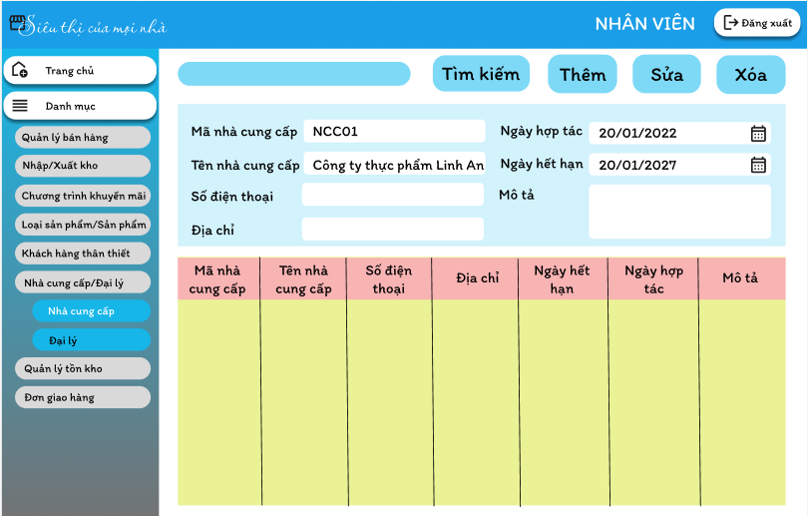

* Thông báo thêm thành công:



* Thông báo xóa thành công:



* Thông báo sửa thành công:



* Cảnh báo xác nhận xóa:



## Quản lý loại sản phẩm

* Đối với nhân viên quản lý:

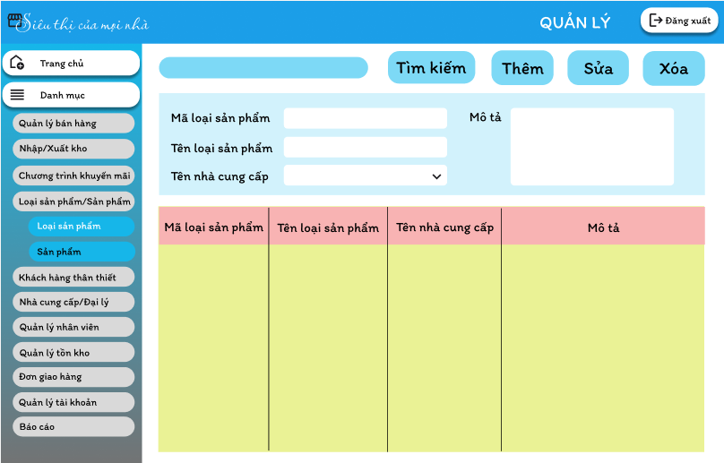

* Đối với nhân viên:

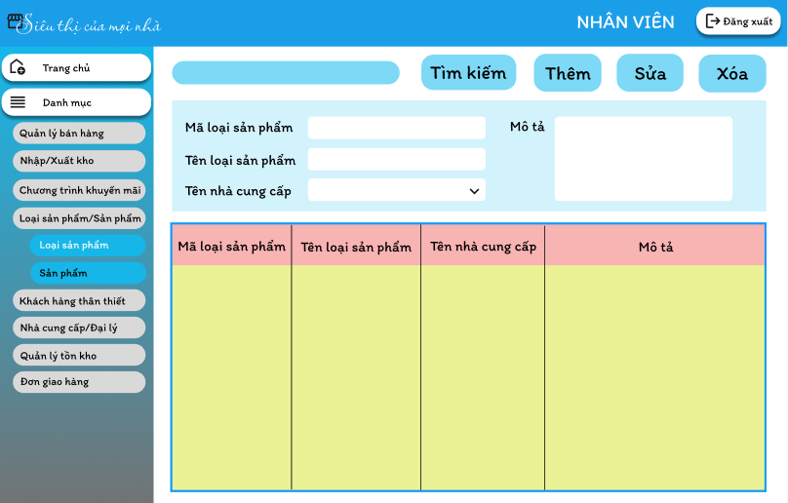

* Thông báo thêm thành công:



* Thông báo xóa thành công:



* Thông báo sửa thành công:



* Cảnh báo xác nhận xóa:



## Quản lý sản phẩm

1. Giao diện của Quản lý:

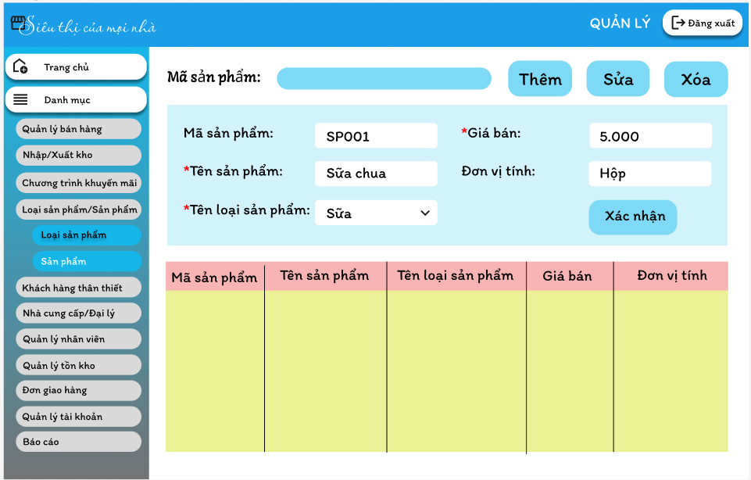

* Giao diện nhân viên:

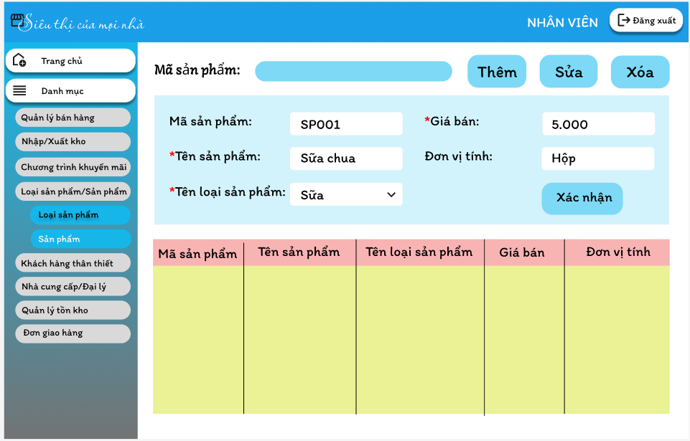

* Thông báo nhập sai mã hoặc mã không tồn tại:

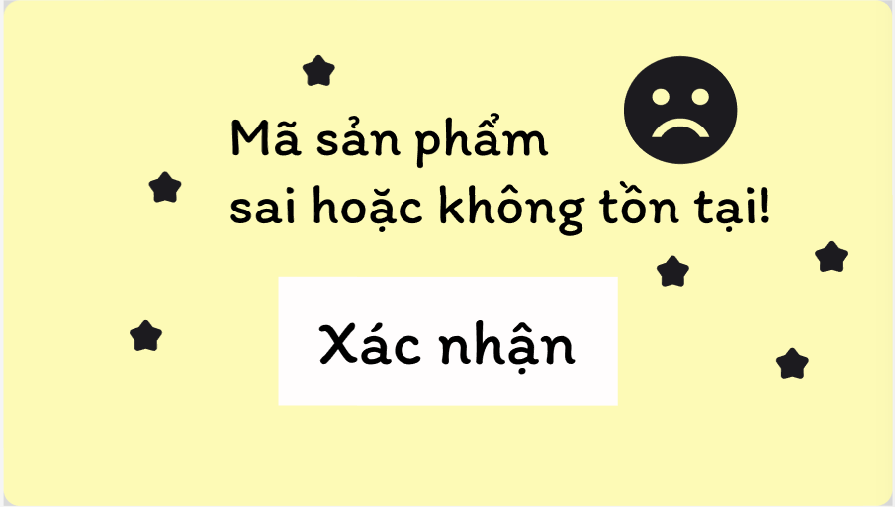

* Thông báo thêm sản phẩm thành công:

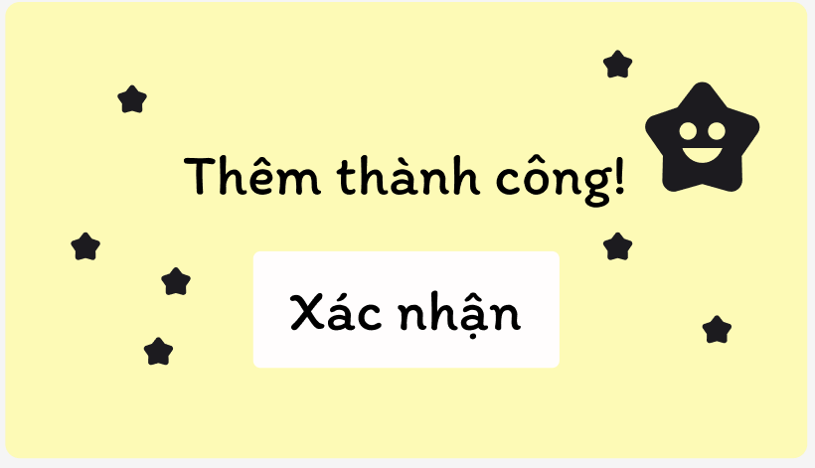

* Thông báo xóa sản phẩm thành công:

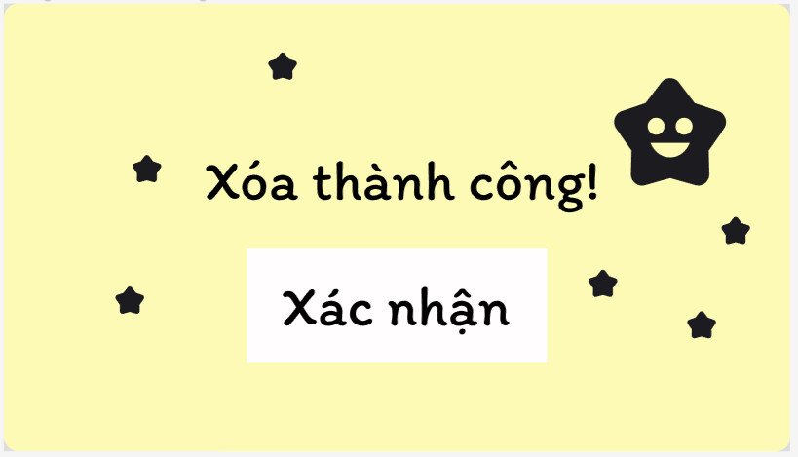

* Thông báo sửa sản phẩm thành công:

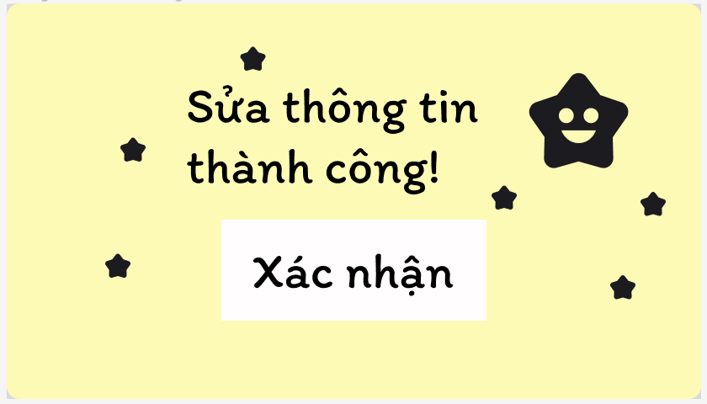

## Quản lý tồn kho

* Giao diện quản lý:

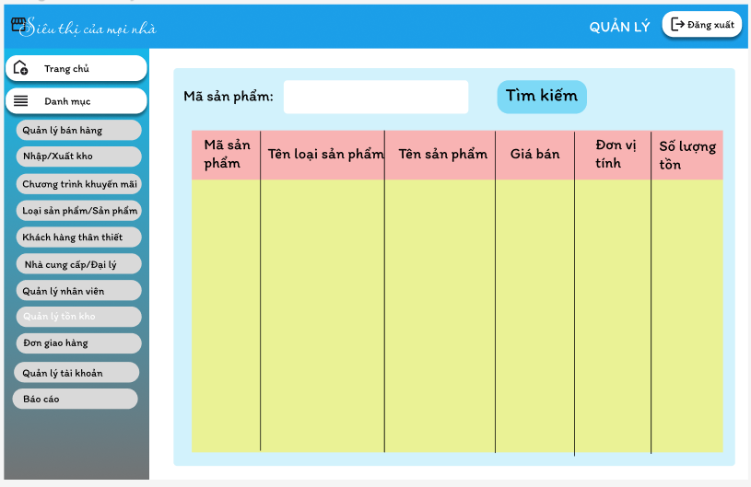

* Giao diện nhân viên:

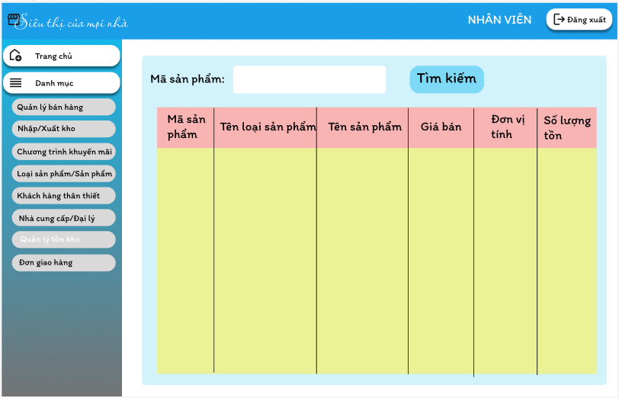

* Thông báo sai mã hoặc mã không tồn tại:



## Quản lý đại lý

Giao diện dành cho nhân viên quản lý

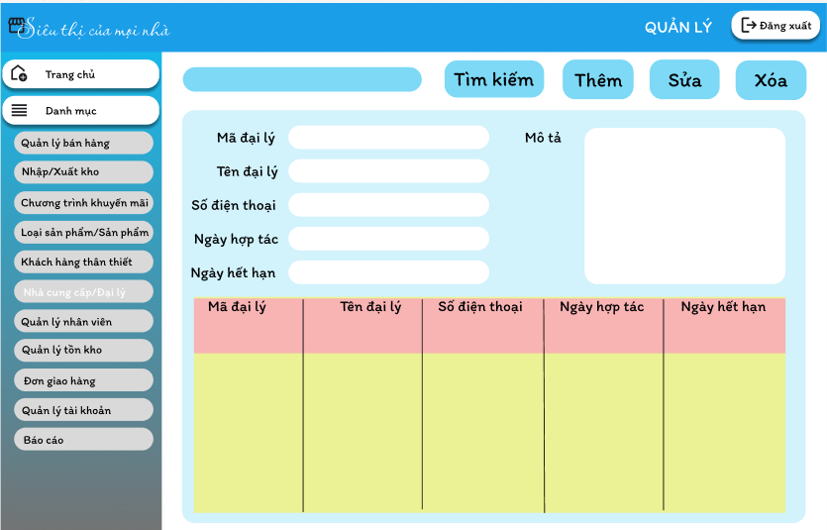

Giao diện dành cho nhân viên

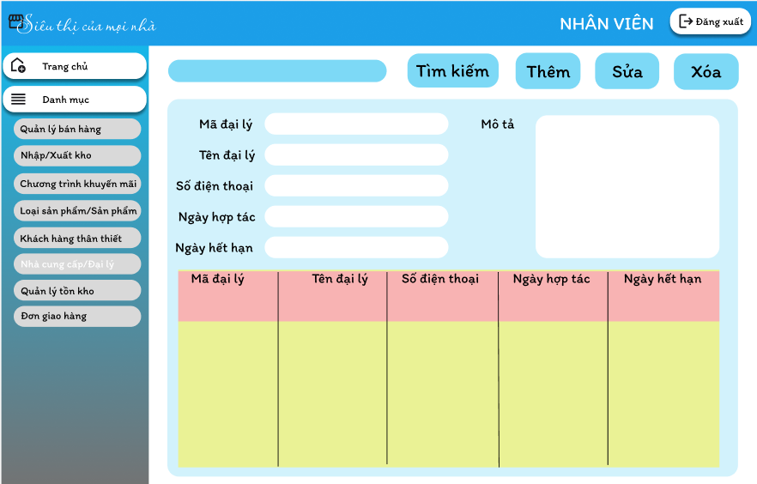

Thông báo khi thêm thành công

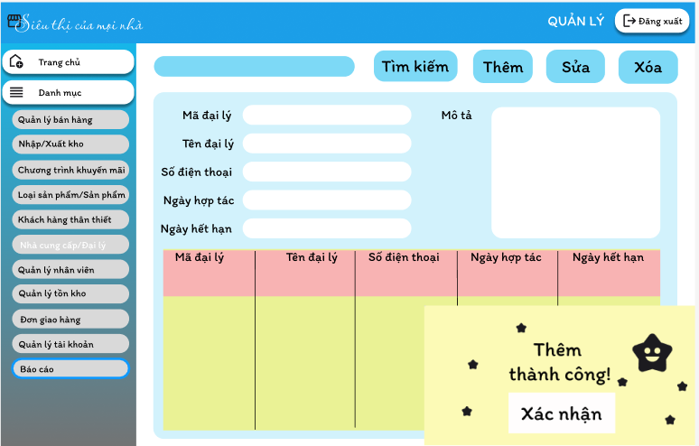

Thông báo khi sửa thành công

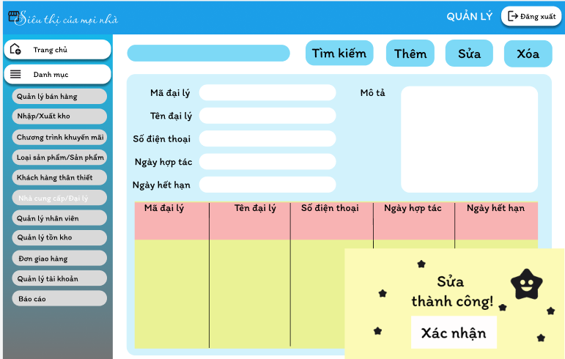

Thông báo khi xóa thành công

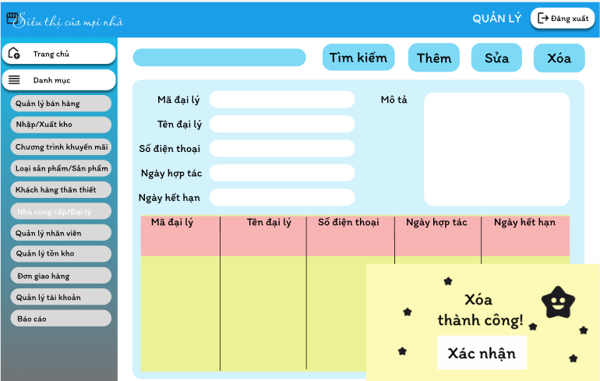

Thông báo khi không tìm thấy thông tin

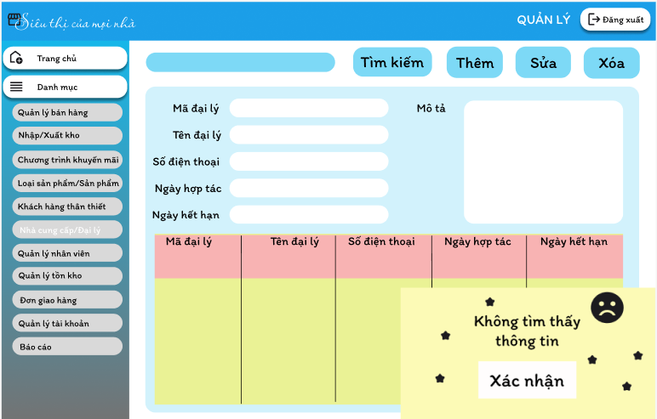

## Lập báo cáo

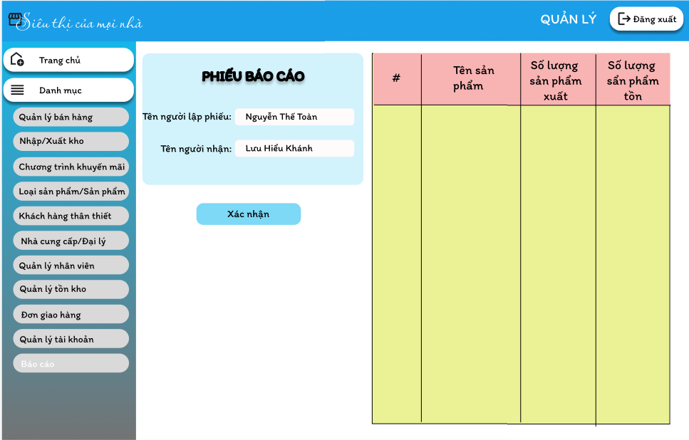

Thông báo sau khi gửi báo cáo thành công

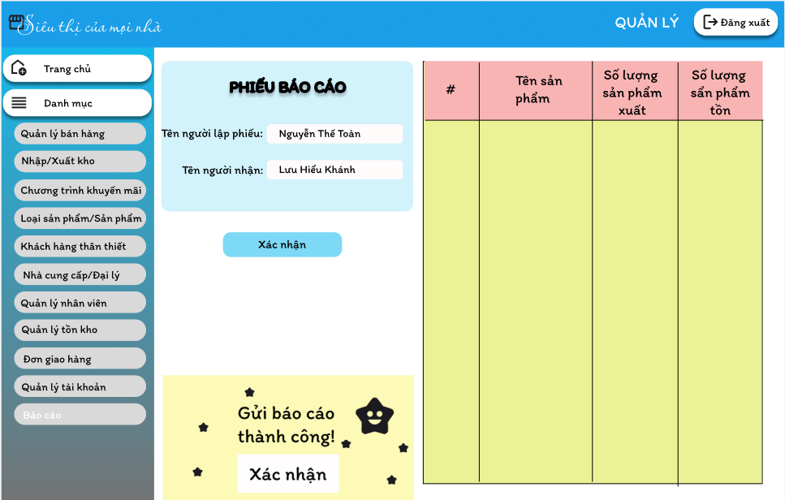

## Quản lý tài khoản

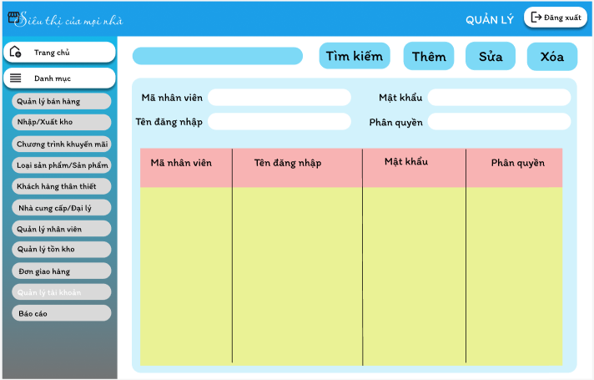

Thông báo khi thêm thành công

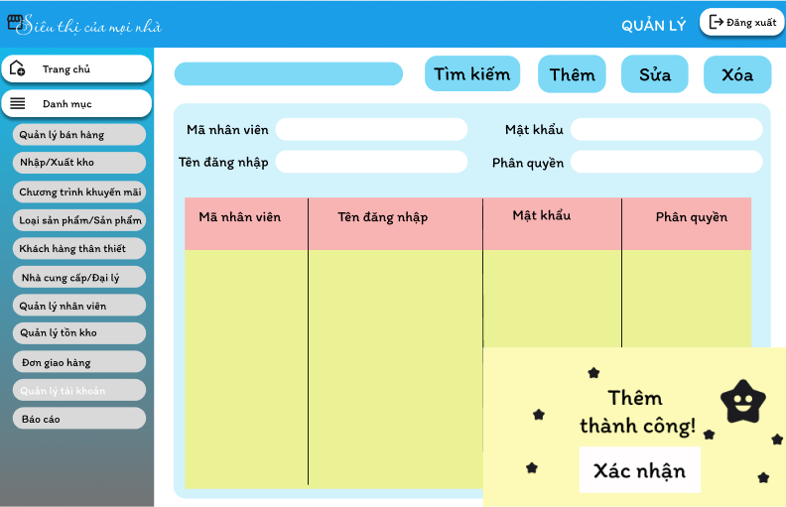

Thông báo khi sửa thành công

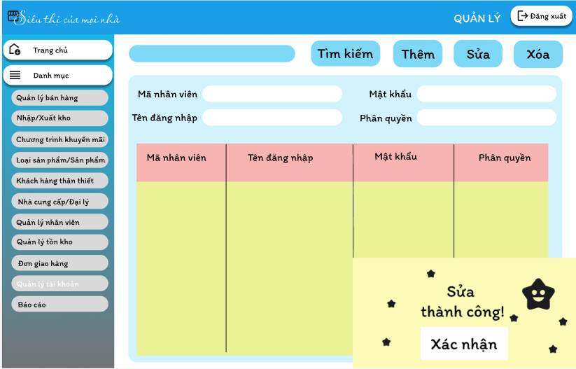

Thông báo khi xóa thành công

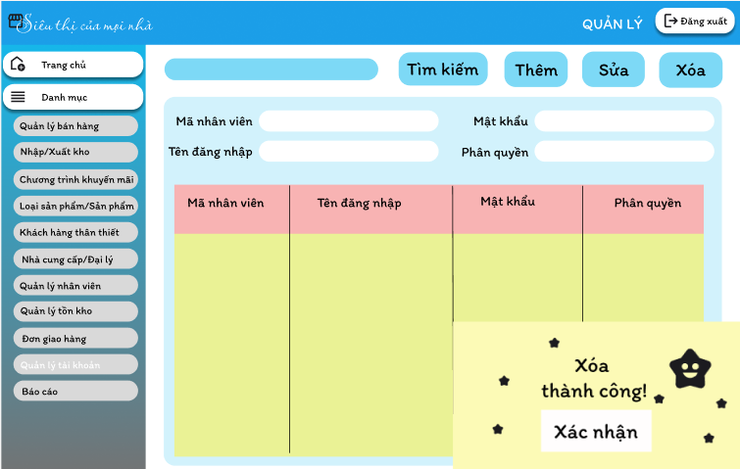

Thông báo khi không tìm thấy thông tin

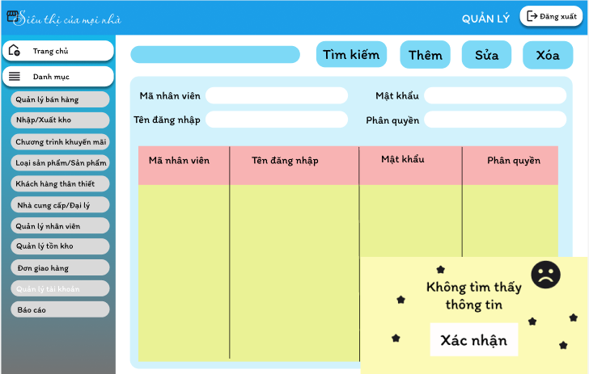

## Đăng nhập

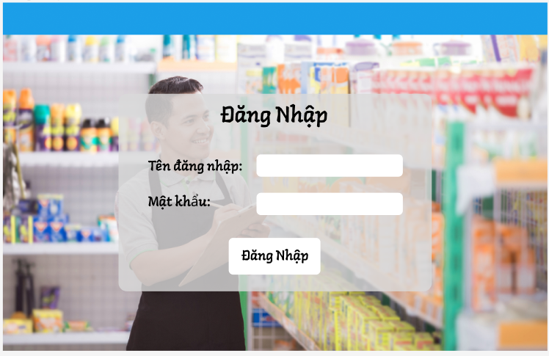

* Thông báo đăng nhập thành công:

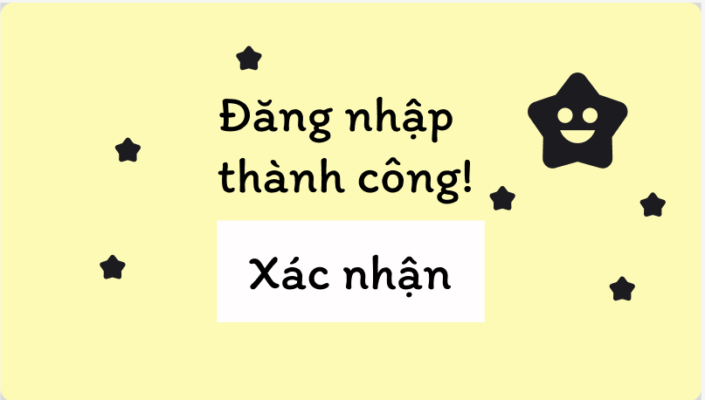

## Đăng xuất

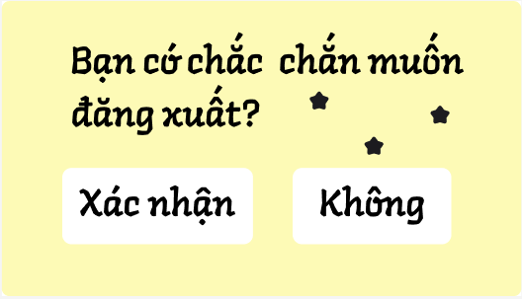

* Thông báo đăng xuất thành công:

